ГПОУ ТО «ТУЛЬСКИЙ ЭКОНОМИЧЕСКИЙ КОЛЛЕДЖ»



МЕТОДИЧЕСКАЯ РАЗРАБОТКА

по ПМ.05Проектирование и разработка информационных систем
МДК. 05.01. Проектирование и дизайн информационных систем

Тема: Лабораторный практикум по теме
Проектирование и дизайн информационных систем

для специальности
09.02.07. Информационные системы и программирование

Автор: Блажевич Л.С.

Щекино 2024
Рассмотрено и одобрено на  заседании ПЦК №3  протокол №______от «_____»__________2024г.  Председатель ПЦК№3  ______________О.И. Каргина  Регистрационный № _______  Методист_________  «_____»__________2024 г. | УТВЕРЖДАЮ  Заместитель директора по учебной работе  ГПОУ ТО «ТЭК»  _____________Е.В. Кошелева  «_____»__________2014г.
Составитель:
Блажевич Л.С.., преподаватель первой категории государственного профессионального образовательного учреждения Тульской области «Тульский экономический колледж».

Данная методическая разработка поможет студентам 3 курса специальности 09.02.07. освоить работу по проектированию и дизайну информационных систем. Большое количество примеров и практические задания помогут в закреплении представленного материала.

Рецензия
Методическая разработка составлена в соответствии с основными требованиями Федерального государственного стандарта по специальности среднего профессионального образования «Информационные системы и программирование».
Автором была поставлена цель обобщения материала в доступной форме как для педагогов, так и для обучающихся не только в формате представления информации, но и в формате диагностики приобретенных знаний, умений, навыков.
Методическая разработка электронных образовательных материалов содержит указания по работе с разными видами заданий (теоретический материал, практические упражнения).
Данная методическая разработка является актуальной и может быть использована как в урочной, так и внеурочной форме.

Рецензент ____________ О.И.Каргина
преподаватель высшей категории ГПОУ ТО «Тульский экономический колледж».

СОДЕРЖАНИЕ

Рецензия 3
Введение 6
Практическая работа №1. Построение фрагмента функциональной модели организации в редакторе диаграмм и блок-схем Microsoft Visio. Контекстная диаграмма. 7
Практическая работа №2. Построение фрагмента функциональной модели организации в редакторе диаграмм и блок-схем Microsoft Visio. Построение диаграмм декомпозиции процесса. 14
Практическая работа №3. Построение фрагмента функциональной модели организации в редакторе диаграмм и блок-схем Microsoft Visio. Применение методологии DFD. 21
Практическая работа № 4. Построение фрагмента функциональной модели организации в редакторе диаграмм и блок-схем Microsoft Visio. Применение методологии IDEF3 для создания модели процессов. 28
Практическая работа №5. Построение модели бизнес-процессов с помощью редактора Microsoft Visio. Построение диаграммы вариантов использования. 43
Практическая работа №6. Построение модели бизнес-процессов с помощью редактора Microsoft Visio. Построение диаграммы коммуникации (кооперации). 61
Практическая работа №7. Построение модели бизнес-процессов с помощью редактора Microsoft Visio. Построение диаграммы последовательности. 69
Практическая работа №8. Построение модели бизнес-процессов с помощью редактора Microsoft Visio. Построение диаграммы состояний. 88
Практическая работа №9. Построение модели бизнес-процессов с помощью редактора Microsoft Visio. Построение диаграммы деятельности (активности). 101
Практическая работа №15. Построение модели бизнес-процессов с помощью редактора Microsoft Visio. Построение диаграммы дерева отказов (FTA). 114
Заключение 128
Литература 129

Введение
Предлагаемая вниманию методическая разработка может являться и учебником, и постоянным справочным пособием для работы. Чтобы достичь наиболее эффективного восприятия материала, необходимо тщательно прорабатывать теоретическую часть каждого урока. Ключевые моменты находятся в примерах схем и диаграмм, которые необходимо начертить с помощью программы Microsoft Visio. Работа содержит разработки заданий в виде практических работ.
В работе освещаются вопросы, способствующие пониманию построения фрагмента функциональной модели организации на примерах схем и диаграмм различных типов. Выработка практического навыка разработки модели бизнес-процессов в редакторе диаграмм и блок-схем Microsoft Visio и освоение построения различных видов диаграмм позволяет хорошо усвоить материал МДК. 05.01. «Проектирование и дизайн информационных систем».
Материал методической разработки может использоваться преподавателями и студентами как для работы на уроках, так и для самостоятельной работы.

Практическая работа №1. Построение фрагмента функциональной модели организации в редакторе диаграмм и блок-схем Microsoft Visio. Контекстная диаграмма.
Цель занятия: выработать практические навыки построения функциональной модели организации в редакторе диаграмм и блок-схем Microsoft Visio. Приобрести навыки построения контекстной диаграммы.
Теоретический материал
IDEF0 (Integrated Definition) — язык проектирования функциональных моделей, включает как сам язык моделирования, так и методологию для построения и интерпретации моделей.
Синтаксическая модель IDF0
Диаграммы IDEF0 читают сверху вниз и слева направо. Все базовые элементы основаны на простых символах:
- прямоугольники изображают функции или процессы;
- стрелки обозначают как функции взаимосвязаны через физические и информационные потоки.
Семантика языка описывает именно функции системы — что должно быть сделано для преобразования входящего потока, поэтому названия в прямоугольниках должны быть заданы глаголом или отглагольным существительным. Каждая сторона прямоугольника имеет свое значение и однозначно связана с одним из 4 видов стрелок:
Сторона прямоугольника | Стрелка | Значение
верхняя | стрелка управления | правила, процедуры, стандарты, методы контроля
левая | стрелка входа | материал или данные
правая | стрелка выхода | данные и материальные объекты, преобразованные функцией
нижняя | стрелка механизма | ресурсы (персонал, оборудование, производственные мощности и т.д.)
Существует также стрелка вызова, которая указывает на функцию, выполняемую за пределами указанного блока.

Другие правила синтаксиса:
- блок должен полностью вмещать название;
- можно использовать только блоки прямоугольной формы;
- блоки должны быть нарисованы сплошными линиями;
- изгиб стрелок должен составлять 90°;
- сегменты стрелок должны быть отрисованы сплошными линиями;
- нельзя рисовать стрелки по диагонали;
- стрелки не должны пересекать границы блока;
- стрелки нельзя присоединять к углам блока;
- стрелки должны быть подписаны, для подписи используются только имена существительные.
Диаграммы должны давать исчерпывающие представление об объекте, его функциях и связях.
Контекстная диаграмма – это модель, представляющая систему как набор иерархических действий, в которой каждое действие преобразует некоторый объект или набор объектов. Высшее действие иерархии называется действием контекста – это самый высокий уровень, который непосредственно описывает систему. Уровни ниже называются порожденными декомпозициями и представляют подпроцессы родительского действия.
Контекстная диаграмма описывает основное назначение системы, а также ее взаимодействие с внешней средой. Может быть только одна контекстная диаграмма, которая обозначается символами A0.
При создании модели сначала необходимо изобразить самый высокий уровень – действие контекста. Контекстная диаграмма изображает деятельность самого верхнего уровня и обозначает границу моделирования относительно цели, возможностей и точки зрения. На контекстной диаграмме специфицируемая система представляется в виде одного единственного процесса, связанного с внешними сущностями потоками данных.
Практическая часть работы
Задание 1: ознакомиться с теоретическим материалом работы.
Задание 2: создать контекстную диаграмму функциональной модели организации по сборке и ремонту компьютеров в редакторе диаграмм и блок-схем Microsoft Visio.
При создании контекстной диаграммы функциональной модели работы организации (организация по сборке и ремонту компьютеров), необходимо выделить входные и выходные данные, а также механизмы и управление.
- Входное «Заказы клиентов»;
- Входное «Ввод комплектующих»;
- Входное «Расценки»;
- Управление «Устав предприятия»;
- Управление «Законодательство РФ»;
- Механизм «Персонал»;
- Механизм «Клиент»;
- Выходные «Готовая продукция»;
- Выходные «Отчеты»;
- Выходные «Документы».
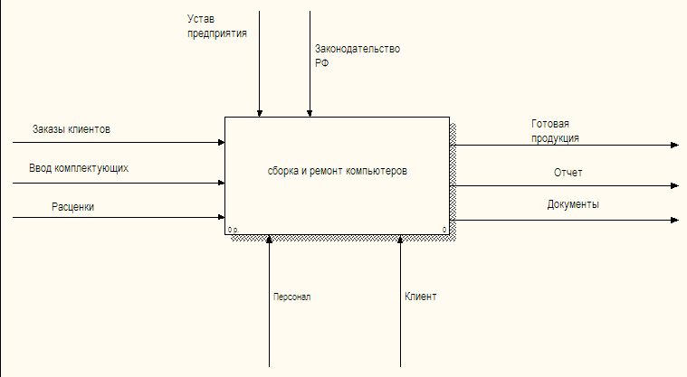
Рис.1 Пример контекстной диаграммы верхнего уровня A0 в нотации IDF0
Выполнение задания №2:
- Для создания контекстной диаграммы необходимо запустить редактор диаграмм Microsoft Visio 2016 и выбрать вкладку «Создать», нажать на кнопку «Категории» и выбрать вкладку «Блок-схема».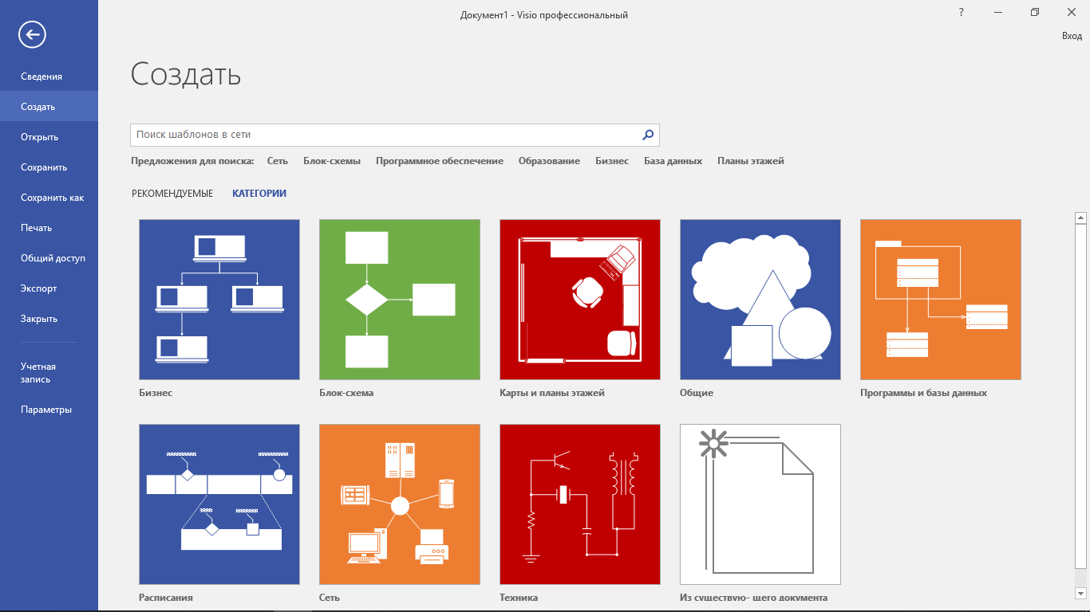
Рис.2 Блок схема
- Далее выбрать вкладку «Схема IDEF0».
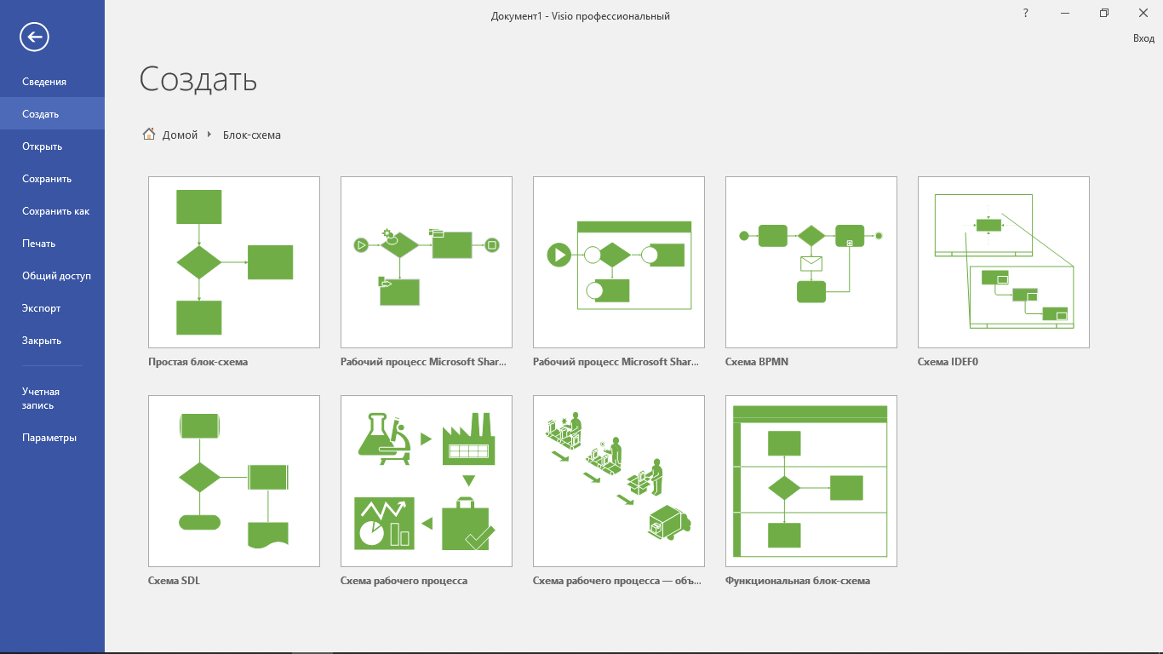
Рис.3 Окно построения диаграмм «Схема IDEF0»
- На вкладке вид необходимо установить «Масштаб» 100%.
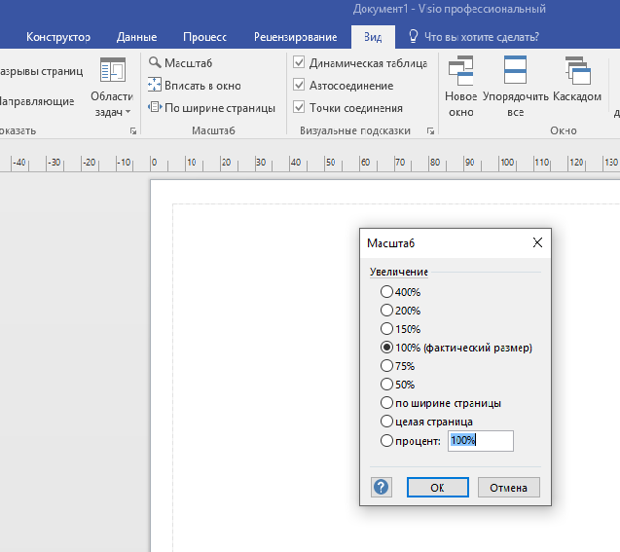
Рис. 4 Установка Масштаба

- Для удобства на вкладке «Конструктор» необходимо выбрать «Ориентация», «Альбомная».
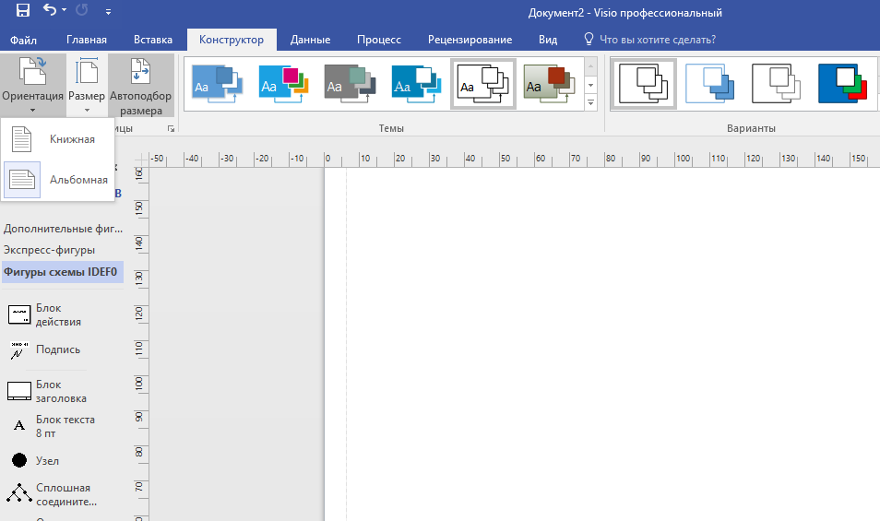
Рис. 5 Установка ориентации рабочего листа
- Для создания контекстной диаграммы организации по сборке и ремонту компьютеров необходимо перетащить из панели элемент «Блок действия» и записать в открывшемся окне название организации «Сборка и ремонт компьютеров». Также элемент можно переместить, перетащив его, и увеличить – растянув.
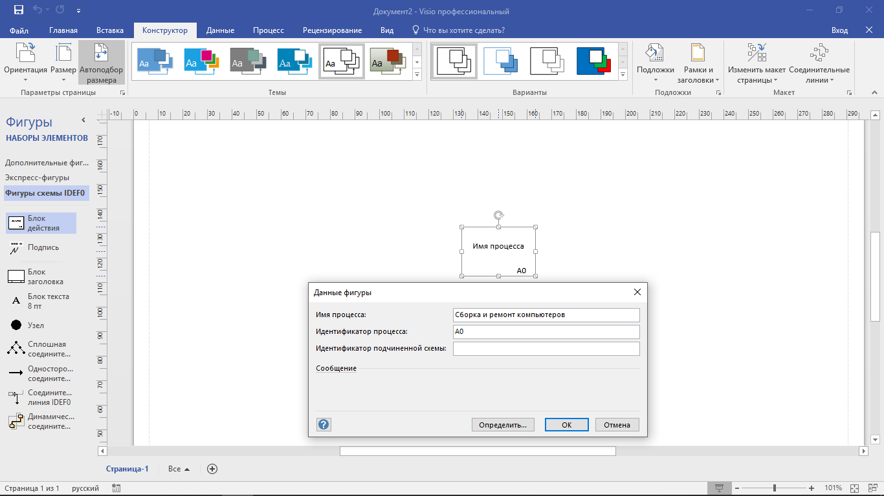
Рис. 6 Добавление элемента «Блок действия»
- Далее добавляем в диаграмму элементы «Односторонний соединитель», соединяя их с основным блоком. Элементы «Односторонний соединитель» можно растягивать, перемещать и менять направление стрелки с помощью компьютерной мышки. Если элемент необходимо удалить, нужно выделить его и нажать клавишу «Delete».
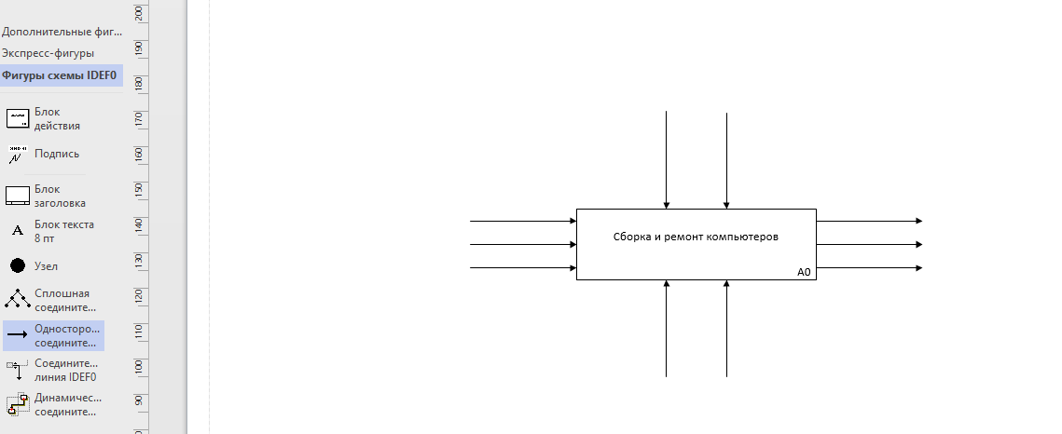
Рис. 7 Создание контекстной диаграммы в Microsoft Visio
- Далее необходимо добавить к элементам «Односторонний соединитель» надписи. Для этого нужно перейти на вкладку «Вставка» и выбрать элемент «Текстовое поле» (горизонтальное или вертикальное) и поставить элемент в то место, где должна располагаться надпись.
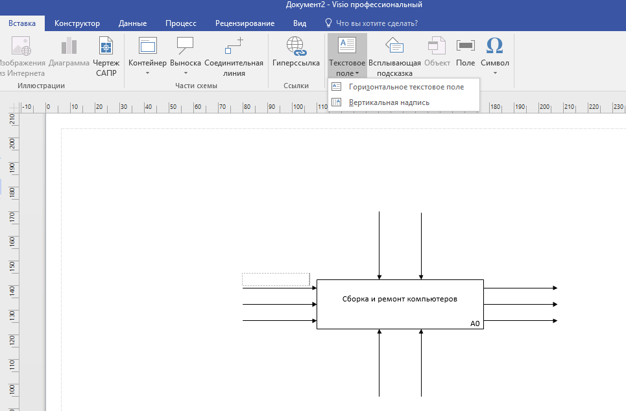
Рис. 8 Вставка элемента «Текстовое поле»
- Подписываем входные, выходные данные, а также механизмы и управление контекстной диаграммы.
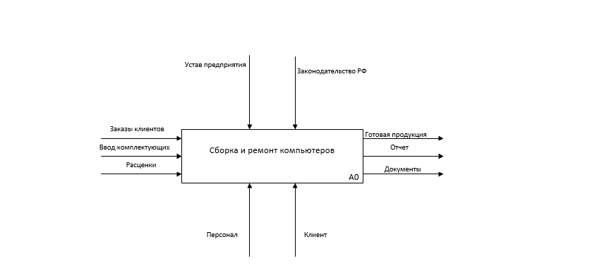
Рис. 9 Контекстная диаграмма верхнего уровня A0 в нотации IDF0, созданная в Microsoft Visio
- Добавляем к диаграмме элемент «Блок заголовка» и в открывшемся окне в поле «Узел» пишем «А0», в поле «Заголовок» «Контекстная диаграмма».
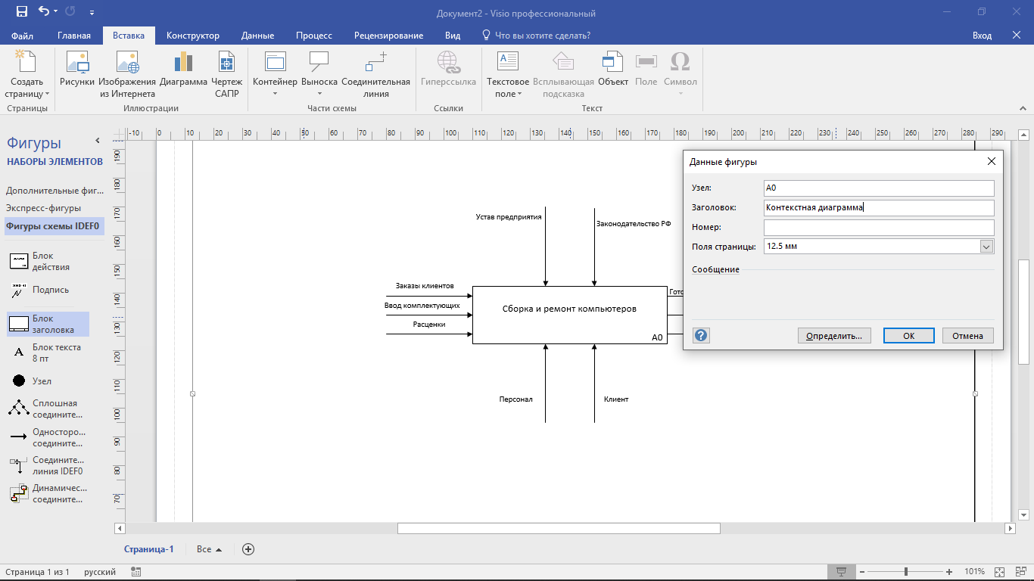
Рис. 10 Добавление элемента «Блок заголовка»
- Далее выделяем созданную контекстную диаграмму, щелкаем правой кнопкой мыши и в открывшемся меню выбираем «Группировать».
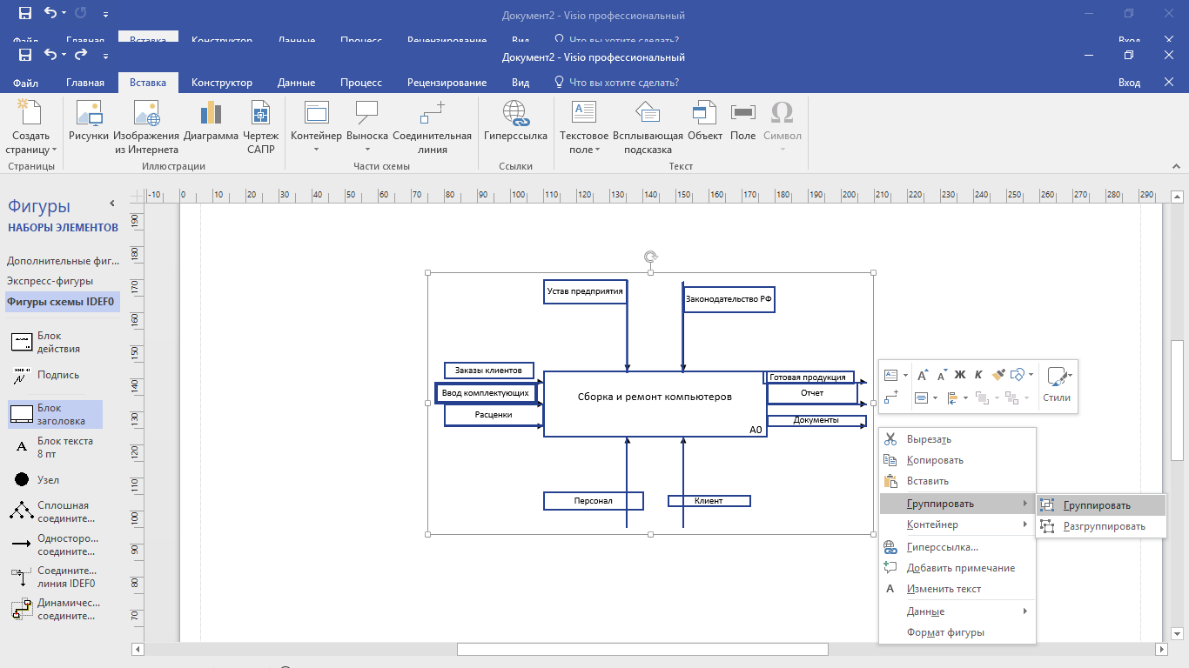
Рис. 11 Группировка элементов контекстной диаграммы
Задание №3: самостоятельно создайте контекстную диаграмму функциональной модели организации по продаже мобильных телефонов и комплектующих. Необходимо выделить входные и выходные данные, а также механизмы и управление. Контекстную диаграмму чертим в редакторе
Microsoft Visio.
Контрольные вопросы:
- Что такое IDEF0?
- Перечислите правила синтаксиса для создания диаграмм.
- Что описывает контекстная диаграмма?

Практическая работа №2. Построение фрагмента функциональной модели организации в редакторе диаграмм и блок-схем Microsoft Visio. Построение диаграмм декомпозиции процесса.
Цель занятия: выработать практические навыки построения функциональной модели организации в редакторе диаграмм и блок-схем Microsoft Visio. Приобрести навыки построения диаграмм декомпозиции процесса.
Теоретический материал
Диаграмма декомпозиции показывает комплекс, процесс, организацию, предметную область данных или другой тип объекта, разбитый на более подробные компоненты более низкого уровня. Например, диаграммы декомпозиции могут представлять организационную структуру или функциональную декомпозицию на процессы.
Диаграмма декомпозиции детализирует отдельные элементы системы и связи между ними. Процедуру декомпозиции можно повторять до тех пор, пока не будет достигнут желаемый уровень детализации модели.
Декомпозиция используется при моделировании информационных систем для разделения функций на составляющие части. Диаграммы декомпозиции предназначены для детализации функций и получаются при разбиении контекстной диаграммы на крупные подсистемы (функциональная декомпозиция) и описывающие каждый подсистему и их взаимодействие. Единственная функция, представленная на контекстной диаграмме верхнего уровня, может быть разложена на основные подфункции посредством создания дочерней диаграммы. В свою очередь, каждая из этих подфункций может быть разложена на составные части посредством создания дочерней диаграммы следующего, более низкого уровня, на которой некоторые или все функции также могут быть разложены на составные части. Каждая дочерняя диаграмма содержит дочерние блоки и стрелки, обеспечивающие дополнительную детализацию родительского блока.
Практическая часть работы
Задание 1: ознакомиться с теоретическим материалом работы.
Задание 2: создать диаграмму декомпозиции функциональной модели организации по сборке и ремонту компьютеров в редакторе диаграмм и блок-схем Microsoft Visio.
Для создания диаграммы декомпозиции произведем декомпозицию контекстной диаграммы A0 процесса «сборки и ремонта компьютера» (рис.1) на 4 функциональных блока (рис.2):
- Принятие заказа (входящие «заказы клиентов», выходящие «Информация по заказу», управление «устав предприятия», механизмы «Клиент» и «Персонал»);
- Обработка заказа (входящие «Информация по заказу», «Ввод комплектующих» и «Расценки», выходящий «Заказ», управление «устав предприятия», механизм «Персонал»);
- Сборка и тестирование (входящий «Заказ», выходящий «Данные о готовой продукции», механизм «Персонал»);
- Оформление сдачи заказа (входящее «Данные о готовой продукции», выходящие «Документ», «Готовая продукция» и «Отчеты», управление «Устав предприятия» и «Законодательство РФ»).
Рис. 1 Контекстная диаграмма верхнего уровня A0 в нотации IDF0
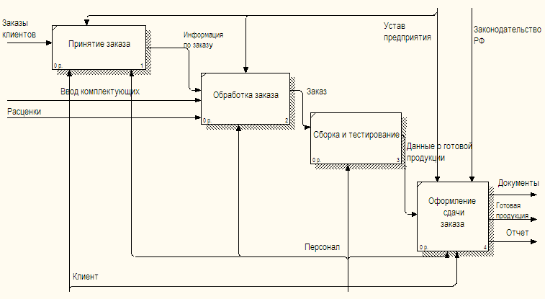
Рис. 2 Диаграмма декомпозиции процесса для фирмы по сборке и ремонту компьютеров
Выполнение задания №2:
- Для создания диаграммы декомпозиции необходимо запустить редактор диаграмм Microsoft Visio 2016 и выбрать вкладку «Создать», нажать на кнопку «Категории» и выбрать вкладку «Блок-схема».
Рис.3 Блок - схема
- Далее выбрать вкладку «Схема IDEF0».
Рис.4 Окно построения диаграмм «Схема IDEF0»
- На вкладке вид необходимо установить «Масштаб» 100%.
Рис. 5 Установка Масштаба

- Для удобства на вкладке «Конструктор» необходимо выбрать «Ориентация», «Альбомная».
Рис. 6 Установка ориентации рабочего листа
- Для создания диаграммы декомпозиции для организации по сборке и ремонту компьютеров, необходимо перетащить из панели элемент «Блок действия», и в открывшемся окне в поле «Имя процесса» вписать «Принятие заказа», в поле «Идентификатор процесса» – «1».
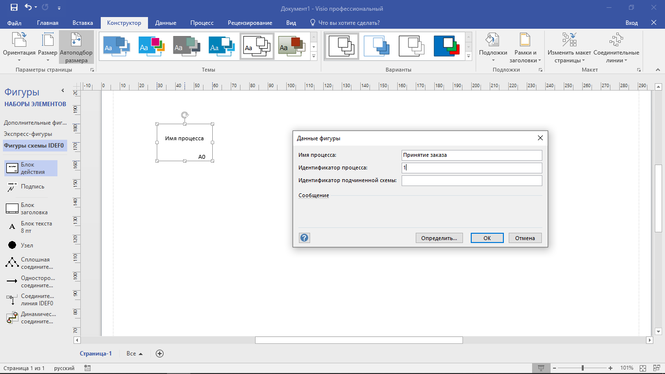
Рис. 7 Элемент «Блок действия»
- Далее добавляем еще три элемента «Блок действия» и подписываем их.
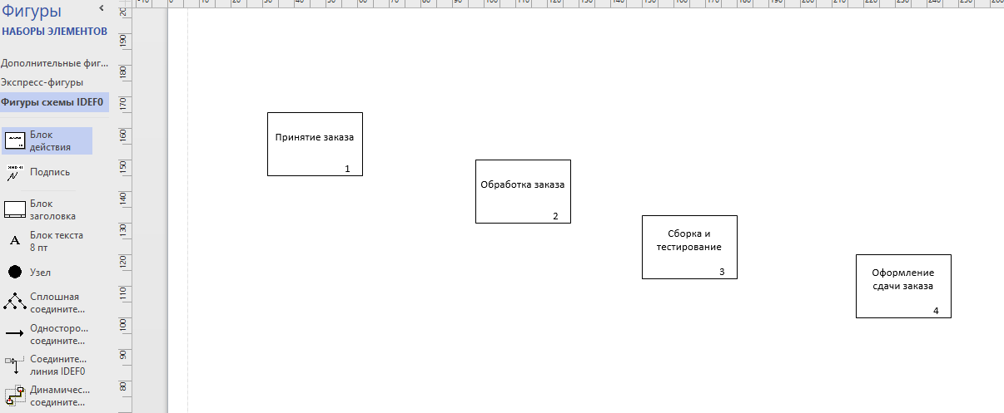
Рис. 8 Добавление элементов «Блок действия»
- Теперь необходимо добавить в диаграмму входящие и выходящие данные, а также механизмы и управление. Для создания стрелок используем элементы «Односторонняя соединительная линия» и «Соединительная линия IDEFO».
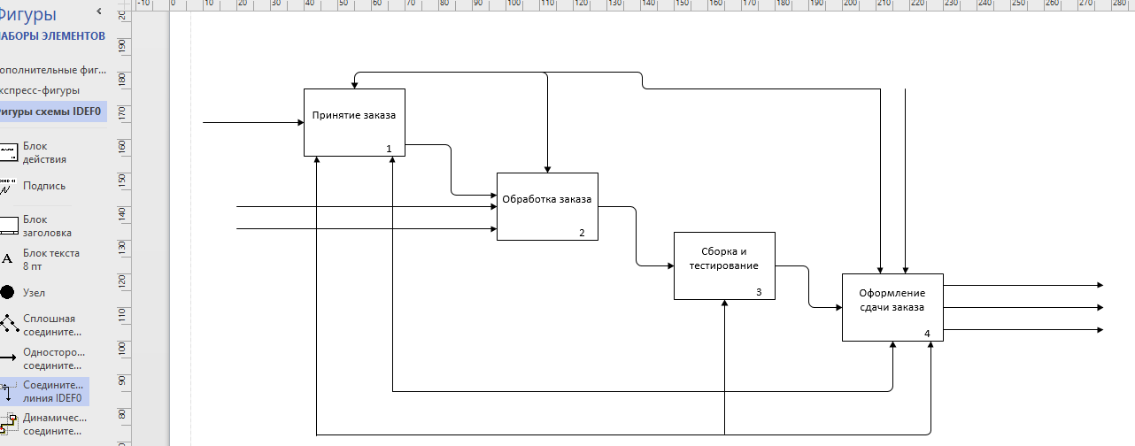
Рис. 9 Добавление в диаграмму данных
- Добавляем в диаграмму надписи для входящих и выходящих данных, а также механизмов и управления. Для этого переходим на вкладку «Вставка» и выбираем «Текстовое поле» (горизонтальное или вертикальное). Вставляем элемент «Текстовое поле» в ту область, где необходимо вставить надпись.
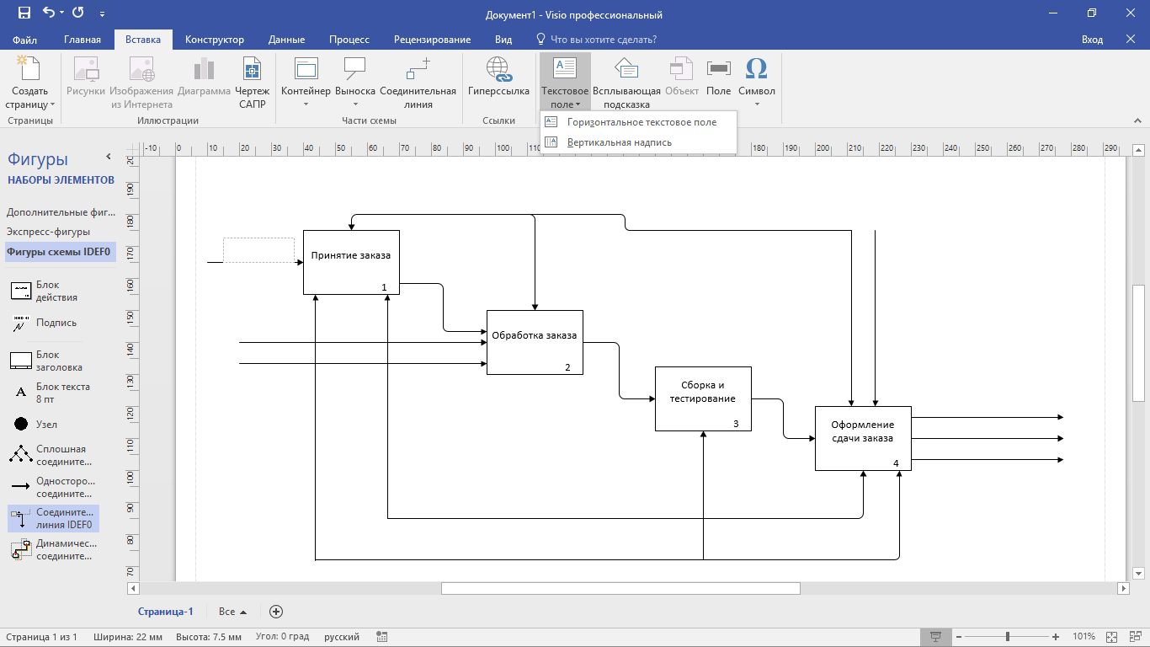
Рис. 10 Вставка элемента «Текстовое поле»
- Добавляем в диаграмму декомпозиции надписи. Вставляем элемент «Блок заголовка» и в открывшемся окне в поле «Узел» пишем «А1», в поле «Заголовок» - «Диаграмма декомпозиции».
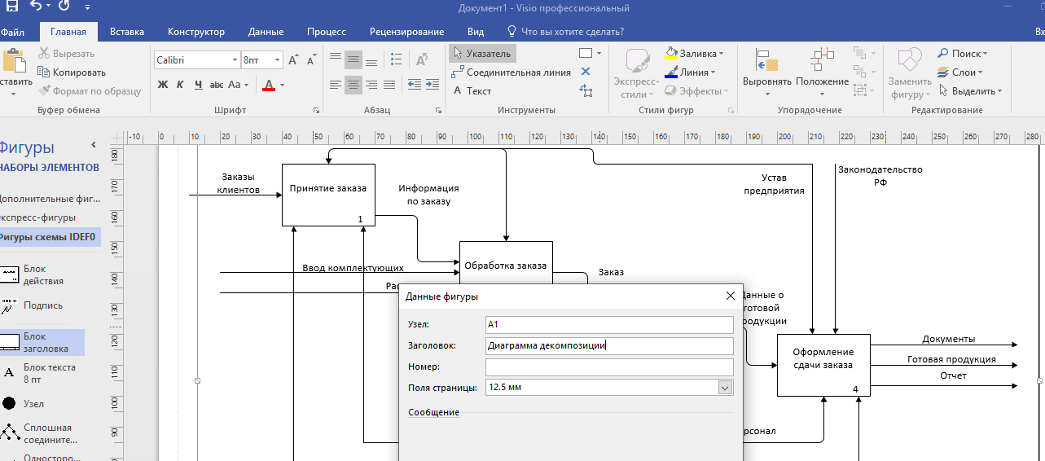
Рис. 11 Добавление элемента «Блок заголовка»
- Созданная диаграмма декомпозиции процесса для фирмы по сборке и ремонту компьютеров (рис. 12).
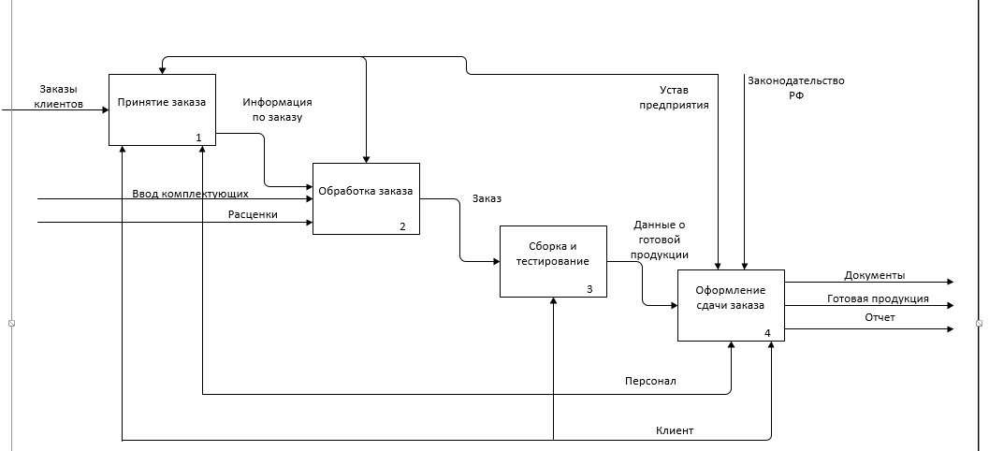
Рис. 12 Диаграмма декомпозиции процесса
- Далее выделяем созданную диаграмму декомпозиции процесса, щелкаем правой кнопкой мыши и в открывшемся меню выбираем «Группировать».
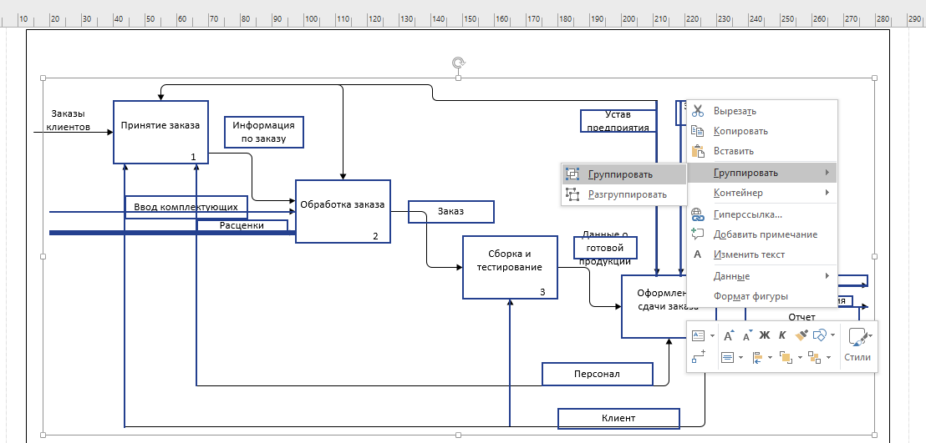
Рис. 13 Группировка элементов диаграммы декомпозиции
Задание №3: самостоятельно создайте диаграмму декомпозиции процесса функциональной модели организации по продаже мобильных телефонов и комплектующих. Необходимо произвести декомпозицию на функциональные блоки. Диаграмму декомпозиции процесса чертим в редакторе Microsoft Visio.

Контрольные вопросы:
- Что такое IDEF0?
- Перечислите правила синтаксиса для создания диаграмм.
- Что описывает диаграмма декомпозиции процесса?
- Зачем нужно группировать блоки созданных в Microsoft Visio диаграмм?
- Для чего используется диаграмма декомпозиции?

Практическая работа №3. Построение фрагмента функциональной модели организации в редакторе диаграмм и блок-схем Microsoft Visio. Применение методологии DFD.
Цель занятия: выработать практические навыки построения функциональной модели организации в редакторе диаграмм и блок-схем Microsoft Visio. Изучить методологию DFD. Приобрести навыки построения диаграмм потоков данных.
Теоретический материал
DFD (от англ. data flow diagrams) — это графическое представление потока данных в информационной системе. С его помощью можно описывать входящие и выходящие потоки данных и хранилища этих данных.
Диаграммы потоков данных используются для описания движения документов и обработки информации как дополнение к IDEF0. В отличие от IDEF0, где система рассматривается как взаимосвязанные работы и стрелки представляют собой жесткие взаимосвязи, стрелки в DFD показывают лишь то, как объекты (включая данные) движутся от одной работы к другой. DFD отражает функциональные зависимости значений, вычисляемых в системе, включая входные значения, выходные значения и внутренние хранилища данных.
DFD - это граф, на котором показано движение значений данных от их источников через преобразующие их процессы к их потребителям в других объектах.
DFD содержит процессы, которые преобразуют данные, потоки данных, которые переносят данные, активные объекты, которые производят и потребляют данные, и хранилища данных, которые пассивно хранят данные.
Стандарт описания бизнес-процессов DFD — Data Flow Diagram переводится как диаграмма потоков данных, и используется для описания процессов верхнего уровня, и для описания реально существующих в организации потоков данных.

Использование и особенности DFD диаграмм
Созданные модели потоков данных организации могут быть использованы при решении таких задач, как:
- определение существующих хранилищ данных (текстовые документы, файлы, Система управления базой данных — СУБД);
- определение и анализ данных, необходимых для выполнения каждой функции процесса;
- подготовка к созданию модели структуры данных организации, так называемая ERD-модель (IDEF1X);
- выделение основных и вспомогательных бизнес-процессов организации.
Диаграммы потоков данных показывают, как каждый процесс преобразует свои входные данные в выходные, и выявляют отношения между этими процессами. DFD представляет моделируемую систему как сеть связанных работ.
Диаграмма отображает потоки данных между системами, базами данных. Ключевыми элементами являются входные/выходные данные, системы, точки хранения и сбора данных.
При построении DFD-схемы бизнес-процесса нужно помнить, что данная схема показывает потоки материальных и информационных потоков и ни в коем случае не говорит о временной последовательности работ, хотя в большинстве случаев временная последовательность работ и совпадает с направлением движения потоков в бизнес-процессе.

Зачем нужны DFD диаграммы?
DFD диаграммы, в отличии от других нотаций, позволяют визуально показать все процессы с точки зрения данных. Это может быть полезно:
- при разработке информационной системы;
- при интеграции системы;
- при миграции данных и функционала с одной системы на другую;
- в процессе построения аналитического хранилища.
Диаграмма позволяет визуализировать как движение данных между объектами системы, так и преобразования данных, которые могут применяться на разных шагах процесса.

Элементы DFD диаграммы
Выделяют 4 элемента в диаграмме:
- Процесс.
Процессы, при которых идет изменение потока данных (обработка, трансформация и др. изменения). Процесс, как и в других диаграммах обычно прописывается с помощью глагола, например: “Отправка заполненной формы”.
- Внешняя сущность.
Сущность (объект), которая получает или отправляете данные при взаимодействии с описанным процессом.
- Хранилище данных.
Все хранилища данных или отдельные файлы, которые хранят исходные или выходные данные, а также все промежуточные хранилища.
- Поток данных.
Поток данных, который отображает направление и сами данные, которые перемещаются между внешними сущностями и хранилищами данных с помощью процессов.
Разберем элементы диаграммы потоков данных более подробно.
Процесс — активность, которая приводит к преобразованию данных. Например, в процессе оплаты заказа в интернет-магазине человек вводит данные банковской карты, а в ответ получает статус оплаты.
Внешние сущности — это участники процесса, которые взаимодействуют с данными. Например, оплата заказа в интернет-магазине связана с сущностями «пользователь» и «банк».
Хранилище данных — место, где хранится информация для последующего использования системой. Например, базы данных пользователей.
Потоки данных — маршруты, по которым информация перемещается между внешними сущностями, процессами и хранилищами данных.
Несколько правил построения диаграмм:
- Процесс должен иметь входной и выходной поток данных.
- Хранилища данных также должны иметь входные и выходные потоки данных.
- Данные с внешних сущностей должны обязательно проходить через процесс чтобы попасть в хранилище.
- Верно собрать требования на начальном этапе.
- Диаграмма не должна разрастаться до безграничных размеров. Некоторые данные, например, имя, номер паспорта и телефон, можно сгруппировать в персональные данные и дать пояснение уже в техническом задании. Это облегчит восприятие и сделает диаграмму более читаемой.
В DFD диаграммах также выделяют 2 разные нотации. Поэтому стоит обращать внимание на условные обозначения каждого элемента в зависимости от используемой нотации.
Нотации для построения DFD диаграмм названы в честь их создателей:
- нотация Йордона ― Де Марко;
- нотация Гейна ― Сарсона.
Основное различие между нотациями ― в символах, которые используются для обозначения процессов. Нельзя сказать, что одна нотация лучше другой, но нотация Гейна ― Сарсона более распространена.
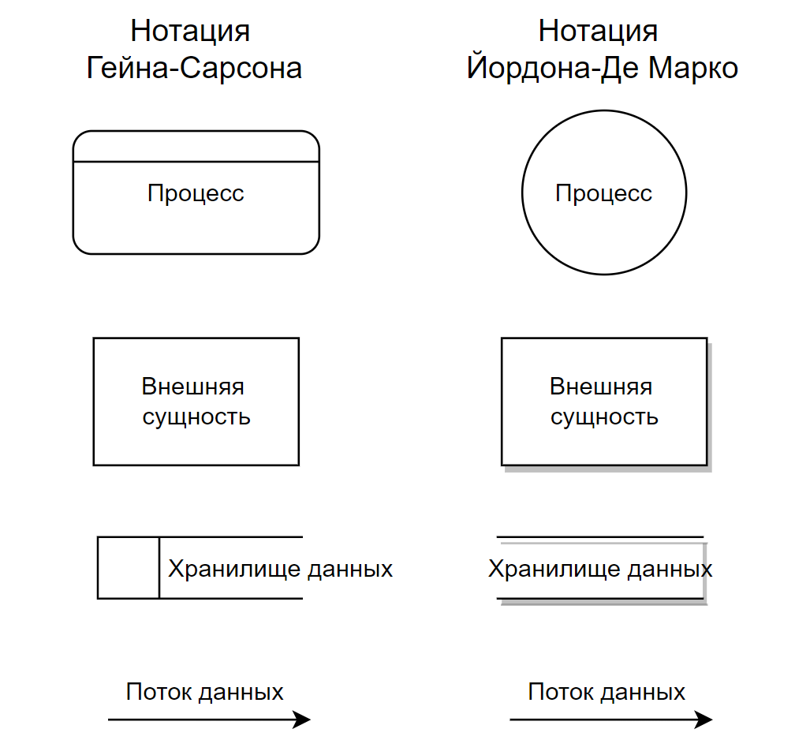
Рис. 1 Сравнение элементов двух нотаций

Уровни DFD Диаграммы
В зависимости от цели использования диаграммы можно отображать различные уровни детализации процесса. К примеру, для разговора и презентации процесса бизнес-пользователям и заказчикам, им важно понимать контекст и логику самого процесса, иногда нет смысла погружать их в технические моменты реализации. С другой стороны, при разговоре с технической командой важно сделать акцент на реализации решения с технической точки зрения.
DFD диаграммы также можно подразделить на уровни:
- Концептуальный (или контекстный) уровень.
Показывает общее описание процесса, который реализуется при потоке данных. Отображает абстрактно потоки данных, связанные с разными внешними сущностями
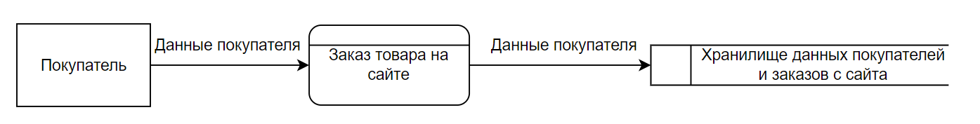
- Логический уровень.
Отображает логику преобразования данных в системе в каждом процессе, описывает, видны входные, промежуточные, выходные данные в каждом процессе, который протекает от внешней сущности до хранилищ данных. Больше указывает на вопрос “Что включает в себя процесс потока и обмена данными со стороны бизнеса?”
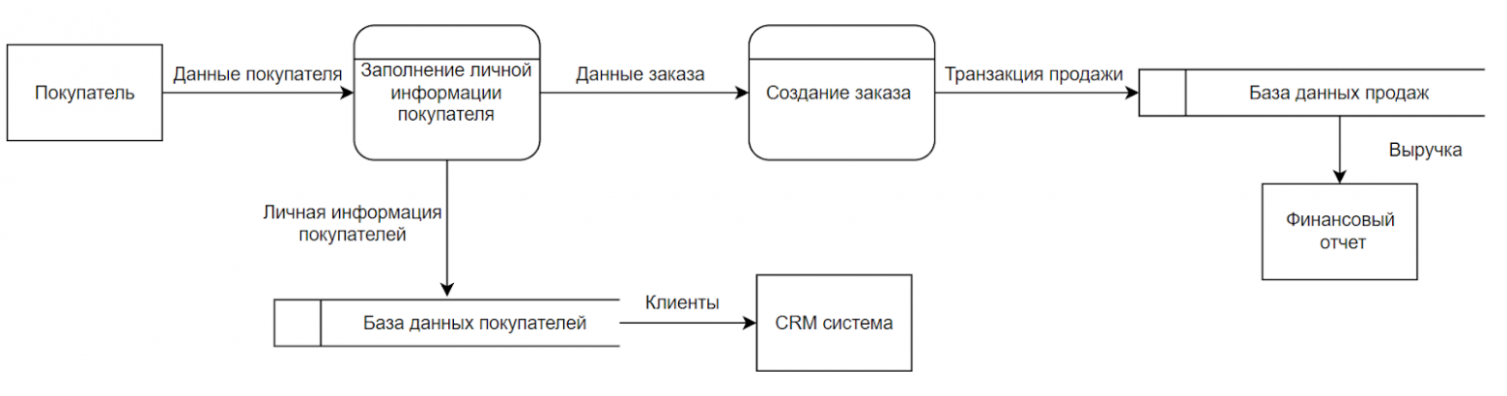
- Физический уровень.
Включают точное отображение хранилищ данных, названий сущностей данных. Диаграмма физического уровня должна отвечать на вопрос “Как будет реализован процесс передачи и потока данных?”
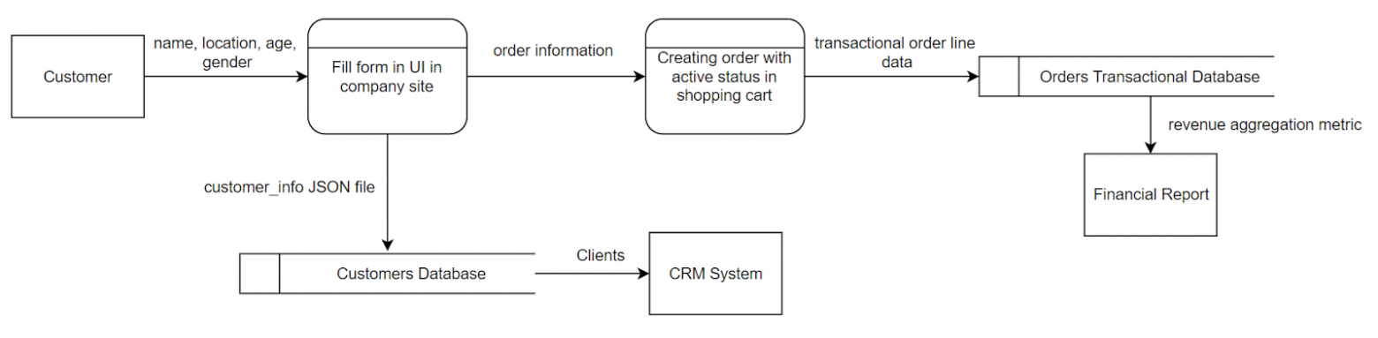
Также часто в можно увидеть разделение уровней диаграммы на 0,1, 2, 3 и так далее, в зависимости от уровня детализации.
Практическая часть работы
Задание 1: Ознакомиться с теоретическим материалом работы.
Задание 2: Создать диаграмму потоков данных контекстного уровня в редакторе диаграмм и блок-схем Microsoft Visio. Для примера возьмем организацию по строительству дачных домов.
При построении контекстной диаграммы потоков данных выделим процесс (построение дачного дома), внешние сущности (строительный магазин, архитектор и заказчик) и потоки данных (прайс-лист на материалы, проект дома, акт приемки).
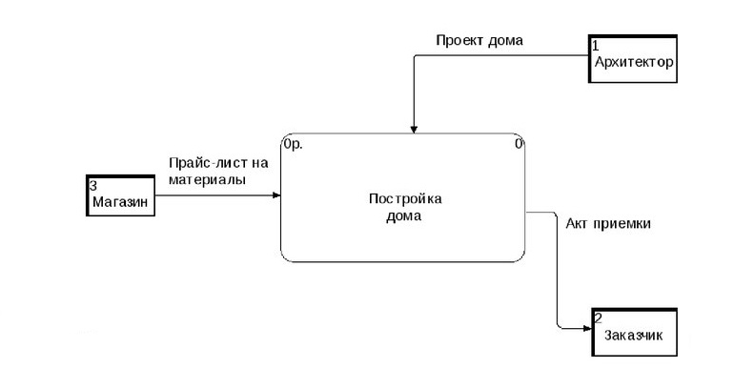
Рис. 2 Пример контекстной диаграммы потов данных для организации по строительству дачных домов
Выполнение задания №2:
- Для создания диаграммы декомпозиции необходимо запустить редактор диаграмм Microsoft Visio 2016, нажать на кнопку «Создать» и в окне поиска ввести «Схема потоков данных» и нажать кнопку «Начать поиск». Далее выбираем «Схема модели потоков данных».
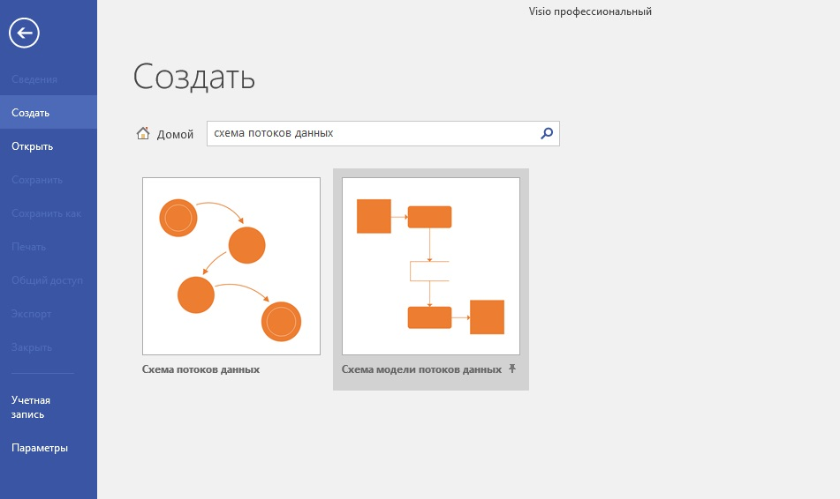
Рис. 3 Схема модели потоков данных
- Схема модели потоков данных – это диаграмма нотации Гейна ― Сарсона.
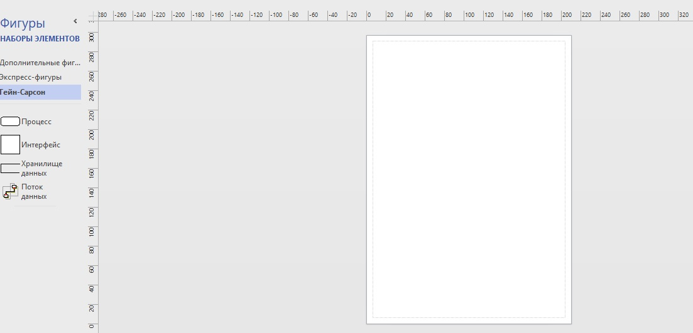
Рис. 4 Окно создания диаграммы и панель набора элементов
- На вкладке вид необходимо установить «Масштаб» 100%.
Рис. 5 Установка Масштаба

- Для удобства на вкладке «Конструктор» необходимо выбрать «Ориентация», «Альбомная».
Рис. 6 Установка ориентации рабочего листа
- Для создания диаграммы потоков данных необходимо перетащить из панели элемент «Процесс», элементы «Интерфейс» и «Потоки данных». Два раза щелкнув мышкой по элементу «Интерфейс» и «Процесс» можно добавить туда надпись. Остальные надписи добавляем в диаграмму с помощью элемента «Текстовое поле» на вкладке «Вставка».
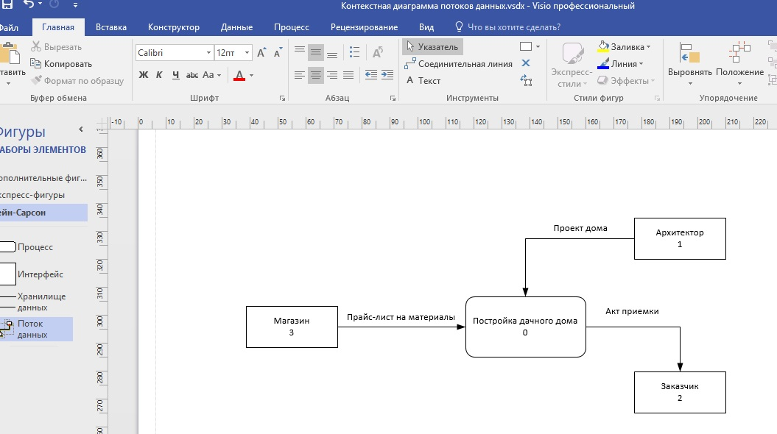
Рис. 7 Контекстная диаграмма потоков данных
- Выделяем диаграмму, щелкаем правой кнопкой мыши и из контекстного меню выбираем функцию «Группировать».
Задание №3 Создать диаграмму потоков данных второго уровня (логический уровень) в редакторе диаграмм и блок-схем Microsoft Visio. Для примера возьмем организацию по строительству дачных домов.
При построении контекстной диаграммы потоков данных выделим процессы (согласование проекта, выполнение строительных работ, сдача работ), внешние сущности (заказчик), хранилище данных (документация) и потоки данных (проект дома, список исправлений, утвержденный проект, прайс-лист на материалы, чеки на материалы, акты выполненных работ и акт приемки).
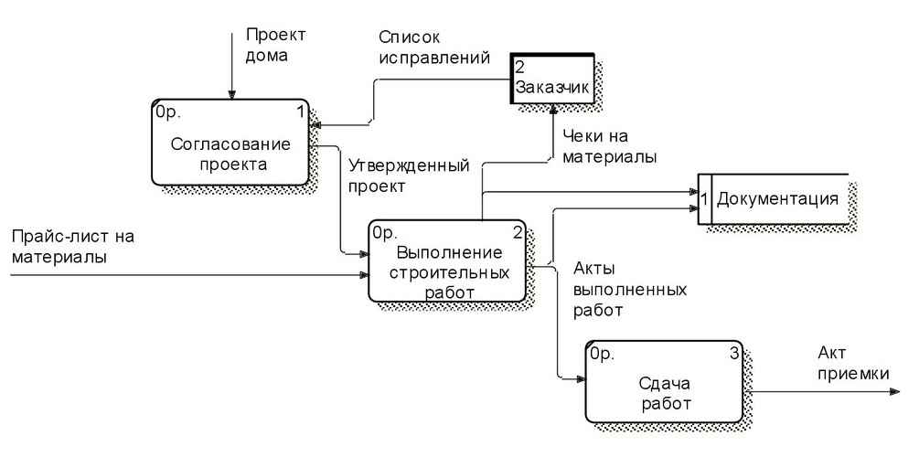
Рис. 8 Логический уровень диаграммы потоков данных
Выполнение задания №3:
- Для создания диаграммы декомпозиции необходимо запустить редактор диаграмм Microsoft Visio 2016, нажать на кнопку «Создать» и в окне поиска ввести «Схема потоков данных» и нажать кнопку «Начать поиск». Далее выбираем «Схема модели потоков данных».
- Для удобства настраиваем «Масштаб» 100% и ориентацию листа «Альбомная».
- Для создания диаграммы потоков данных необходимо перетащить из панели элементы «Процесс», «Интерфейс» «Потоки данных» и элемент «Хранилище данных». Два раза щелкнув мышкой по элементу «Интерфейс» и «Процесс» можно добавить туда надпись. Остальные надписи добавляем в диаграмму с помощью элемента «Текстовое поле» на вкладке «Вставка». После создания ,диаграмму необходимо выделить и сгруппировать элементы.
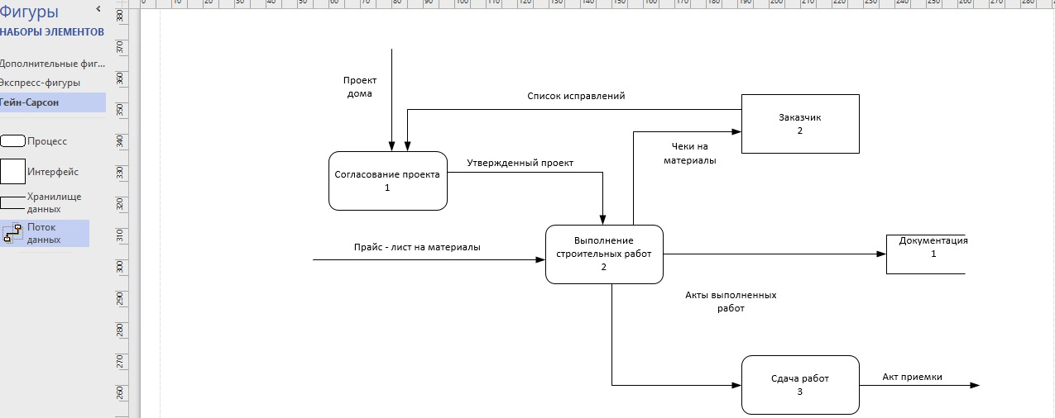
Рис. 9 Диаграмма логического уровня потоков данных, созданная в Microsoft Visio
Задание 4: самостоятельно создать диаграммы потоков данных (контекстного и логического уровней) для организаций и учреждений по вариантам:
- Организация по сборке и ремонту компьютеров.
- Магазин продажи мобильных телефонов и комплектующих.
- Работа университета.
- Работа колледжа.
- Организация по сборке мебели.
- Магазин продажи компьютеров и комплектующих.
- Магазин продажи бытовой техники.
- Организация по ремонту мобильных телефонов.
- Магазин продажи хозяйственных товаров.
- Работа школы.
Создаем диаграммы нотации Гейна ― Сарсона. Сначала необходимо выделить процесс (процессы), внешние сущности, потоки данных и, если необходимо, хранилище данных. Далее создаем «Схему модели потоков данных» в Microsoft Visio.
Контрольные вопросы:
- Что такое методология DFD?
- Что описывает диаграмма потоков данных?
- Подробно опишите элементы DFD диаграмм?
- Зачем нужно группировать блоки созданных в Microsoft Visio диаграмм?
- Опишите правила построения диаграмм потоков данных?
- Какие существуют нотации диаграмм потоков данных? Опишите их различия.
- Подробно опишите уровни DFD диаграмм?

Практическая работа № 4. Построение фрагмента функциональной модели организации в редакторе диаграмм и блок-схем Microsoft Visio. Применение методологии IDEF3 для создания модели процессов.
Цель занятия: выработать практические навыки построения функциональной модели организации в редакторе диаграмм и блок-схем Microsoft Visio. Приобрести навыки построения диаграмм методологии IDEF3 для создания модели процессов.
Теоретический материал
IDEF3 – способ описания процессов с использованием структурированного метода, позволяющего эксперту в предметной области представить положение вещей как упорядоченную последовательность событий с одновременным описанием объектов, имеющих непосредственное отношение к процессу.
IDEF3 является технологией, хорошо приспособленной для сбора данных, требующихся для проведения структурного анализа системы.
В отличие от большинства технологий моделирования бизнес-процессов, IDEF3 не имеет жестких синтаксических или семантических ограничений, делающих неудобным описание неполных или нецелостных систем. Кроме того, автор модели (системный аналитик) избавлен от необходимости смешивать свои собственные предположения о функционировании системы с экспертными утверждениями в целях заполнения пробелов в описании предметной области.
IDEF3 также может быть использован как метод проектирования бизнес-процессов. IDEF3-моделирование органично дополняет традиционное моделирование с использованием стандарта методологии IDEF0.
Основой модели IDEF3 служит так называемый сценарий бизнес-процесса, который выделяет последовательность действий или подпроцессов анализируемой системы. Поскольку сценарий определяет назначение и границы модели, довольно важным является подбор подходящего наименования для обозначения действий. Для подбора необходимого имени применяются стандартные рекомендации по предпочтительному использованию глаголов и от глагольных существительных, например «обработать заказ клиента» или «применить новый дизайн».
Сценарий для большинства моделей должен быть документирован.
Обычно это название набора должностных обязанностей человека, являющегося источником информации о моделируемом процессе.
Стандарт IDEF3 предназначен для описания бизнес-процессов нижнего уровня и содержит объекты – логические операторы, с помощью которых показывают альтернативы и места принятия решений и в бизнес-процессе, а также объекты – стрелки с помощью которых показывают временную последовательность работ в бизнес-процессе.
Стандарт IDEF0 является развитием классического DFD — подхода и предназначен для описания бизнес-процессов верхнего уровня. Для описания временной последовательности и алгоритмов выполнения работ стандарт IDEF0 не подходит. Для решения этой задачи стандарт IDEF0 получил дальнейшее развитие, в результате чего был разработан стандарт IDEF3, который входит в семейство стандартов IDEF.
В IDEF3 декомпозиция используется для детализации работ. Методология IDEF3 позволяет декомпозировать работу многократно, т.е. работа может иметь множество дочерних работ. Это позволяет в одной модели описать альтернативные потоки. Возможность множественной декомпозиции предъявляет дополнительные требования к нумерации работ. Так, номер работы состоит из номера родительской работы, версии декомпозиции и собственного номера работы на текущей диаграмме.
Отличием стандарта IDEF3 от классической методологии WFD является также использование на схеме бизнес-процесса элемента «объект ссылки», который связывается с работами и перекрестками. С помощью объектов ссылки показывается прочая важная информация, которую целесообразно зафиксировать при описании бизнес-процесса.
IDEF3 предполагает построение двух типов моделей:
1) модель, отражающая некоторые процессы в их логической последовательности, позволяющая увидеть, как функционирует предприятие;

2) модель, показывающая «сеть переходных состояний объекта», предлагающая вниманию аналитика последовательность состояний, в которых может оказаться объект при прохождении через определенный процесс.
С помощью диаграмм IDEF3 можно анализировать сценарии из реальной жизни, например, как закрывать магазин в экстренных случаях или какие действия должны выполнить менеджер и продавец при закрытии. Каждый такой сценарий содержит в себе описание процесса и может быть использован, чтобы наглядно показать или лучше задокументировать бизнес-функции предприятия.

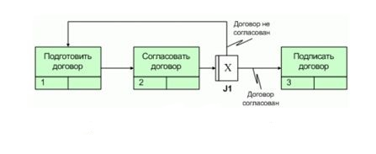
Рис. 1 Схема бизнес-процесса в стандарте IDEF3
Объект, обозначенный на Рис. 1 «J1» - называется перекрестком (Junction).
Перекрестки используются для отображения логики взаимодействия стрелок (потоков) при слиянии и разветвлении или для отображения множества событий, которые могут или должны быть завершены перед началом следующей работы. Различают перекрестки для слияния (Fan-in Junction) и разветвления (Fan-out Junction) стрелок. Перекресток не может использоваться одновременно для слияния и для разветвления. При внесении перекрестка в диаграмму необходимо указать тип перекрестка.
Все перекрестки в PFDD диаграмме нумеруются, каждый номер имеет префикс «J».
Перекрестки также делятся на несколько типов: «Исключающий ИЛИ», «И» и «ИЛИ». Перекрестки используются для отображения логики взаимодействия стрелок (потоков) при слиянии и разветвлении или для отображения множества событий, которые могут или должны быть завершены перед началом следующей работы. Различают перекрестки для слияния (Fan-in Junction) и разветвления (Fan-out Junction) стрелок. Перекресток не может использоваться одновременно для слияния и для разветвления.
Перекресток «Исключающий ИЛИ» обозначает, что после завершения работы «A» (Рис. 2), начинает выполняться только одна из трех расположенных параллельно работ B, С или D в зависимости от условий 1, 2 и 3. Перекресток «И» обозначает, что после завершения работы «A», начинают выполняться одновременно три параллельно расположенные работы B, С и D. Перекресток «ИЛИ» обозначает, что после завершения работы «A», может запуститься любая комбинация трех параллельно расположенных работ B, С и D.
Например, может запуститься только одна из них, могут запуститься три работы, а также могут запуститься двойные комбинации В и С, либо C и D, либо B и D. Перекресток «Исключающий ИЛИ» является самым неопределенным, так как предполагает несколько возможных сценариев реализации бизнес-процесса и применяется для описания слабо формализованных ситуаций.
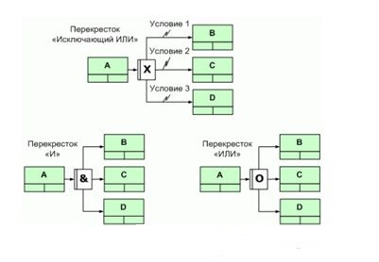
Рис. 2 Применение перекрестков «Исключающий ИЛИ», «И» и «ИЛИ» - схемы расхождения
Перекрестки «И» и «ИЛИ» подразделяются еще на два подтипа – синхронные и асинхронные. Перекрестки синхронного типа обозначают, что работы В, С и D запускаются одновременно после завершения работы A. Перекрестки асинхронного типа требований к одновременности не предъявляют.
Приведенные на Рис. 2 схемы взаимосвязи работ и перекрестков называются схемами расхождения, так как от перекрестков расходятся несколько работ. Существует и другие схемы взаимосвязи перекрестков и работ – это так называемые схемы схождения, когда к перекрестку подходит несколько работ (Рис. 3).
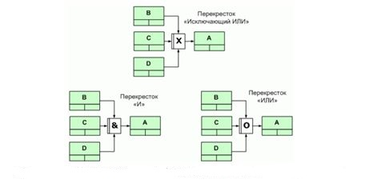
Рис. 3 Применение перекрестков «Исключающий ИЛИ», «И» и «ИЛИ» - схемы схождения
На рисунке 4 изображено содержание основных «строительных» блоков для диаграмм IDEF3 и пример диаграммы.

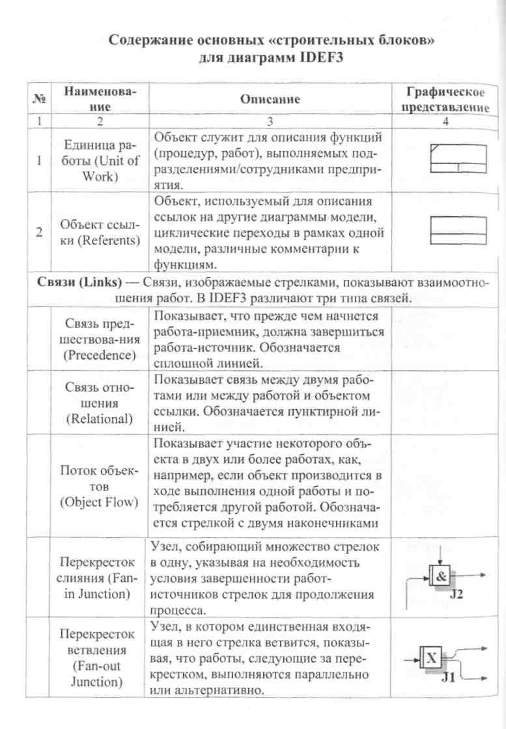

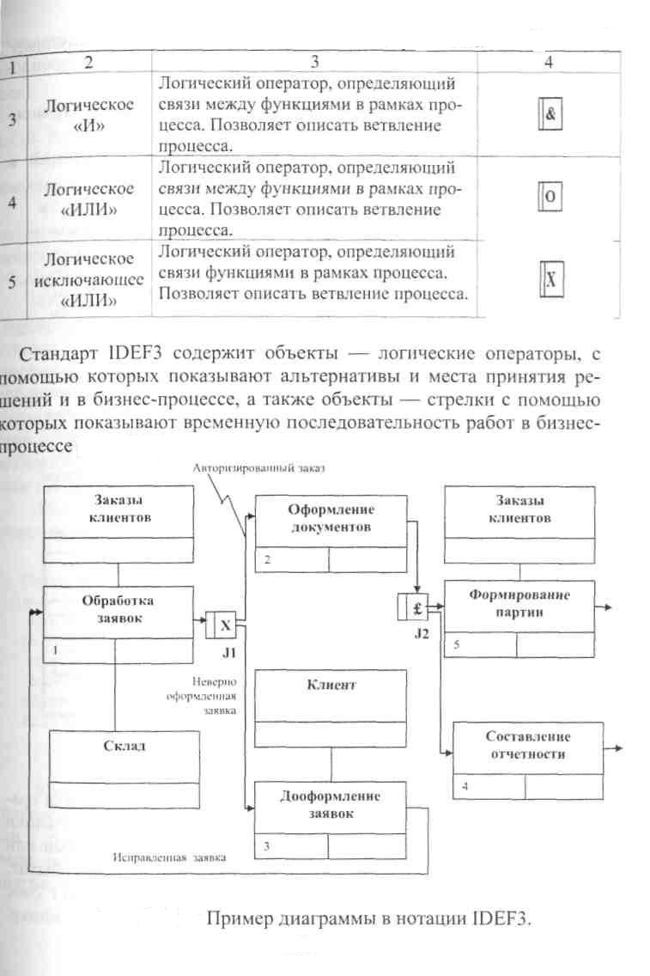
Рис. 4 Содержание основных строительных блоков и пример диаграммы IDEF3
Линии связи бывают следующих видов:
- Старшая (Precedence) — сплошная линия, связывающая UOB.
Рисуется слева направо или сверху вниз;
- Отношения (Relational Link) — пунктирная линия, использующаяся
для изображения связей между UOB;
- Потоки объектов (Object Flow) — стрелка с двумя наконечниками
используется для описания того факта, что объект (деталь) используется
в двух или более единицах работы, например, когда объект
порождается в одной работе и используется в другой.
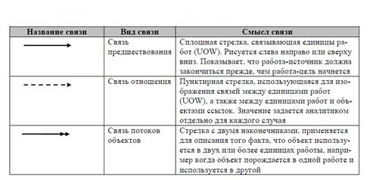
Рис. 5 Типы связей между работами в стандарте IDEF3
Существуют два типа диаграмм в стандарте IDEF3, представляющих описание одного и того же сценария технологического процесса в разных ракурсах:
- диаграммы Описания Последовательности
Этапов Процесса (Process Flow Description Diagrams, PFDD);
- диаграммы Состояния Объекта и его Трансформаций
в Процессе (Object State Transition Network, OSTN).
Приведем примеры диаграмм.
Предположим, требуется описать процесс окраски детали в производственном цеху на предприятии. С помощью диаграмм PFDD документируется последовательность и описание стадий обработки детали в рамках исследуемого технологического процесса. Диаграммы OSTN используются для иллюстрации трансформаций детали, которые происходят на каждой стадии обработки.
Графические средства IDEF3 позволяют документировать вышеуказанный производственный процесс окраски детали. В целом, этот процесс состоит непосредственно из самой окраски, производимой на специальном оборудовании и этапа контроля ее качества, который определяет, нужно ли деталь окрасить заново (в случае несоответствия стандартам и выявления брака) или отправить ее в дальнейшую обработку.
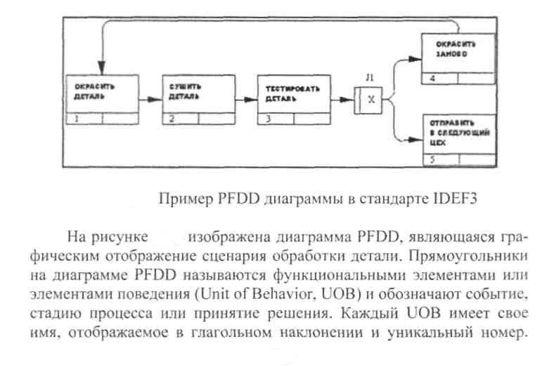
Рис. 6 Пример диаграммы PFDD в стандарте IDEF3
Сценарий, отображаемый на диаграмме, можно описать в следующем виде: деталь поступает в окрасочный цех, подготовленной к окраске. В процессе окраски наносится один слой эмали при высокой температуре. После этого, производится сушка детали, после которой начинается этап проверки качества нанесенного слоя. Если тест подтверждает недостаточное качество нанесенного слоя (недостаточную толщину, неоднородность и т.д.), то деталь заново пропускается через цех окраски. Если деталь успешно проходит контроль качества, то она отправляется в следующий цех для дальнейшей обработки.
Если диаграммы PFDD технологический процесс «С точки зрения наблюдателя», то другой класс диаграмм IDEF3 OSTN позволяет рассматривать тот же самый процесс «С точки зрения объекта». Состояния объекта (в нашем случае детали) и Изменение состояния являются ключевыми понятиями OSTN диаграммы. Состояния объекта отображаются окружностями, а их изменения направленными линиями. Каждая линия имеет ссылку на соответствующий функциональный блок UOB, в результате которого произошло отображаемое ей изменение состояния объекта.
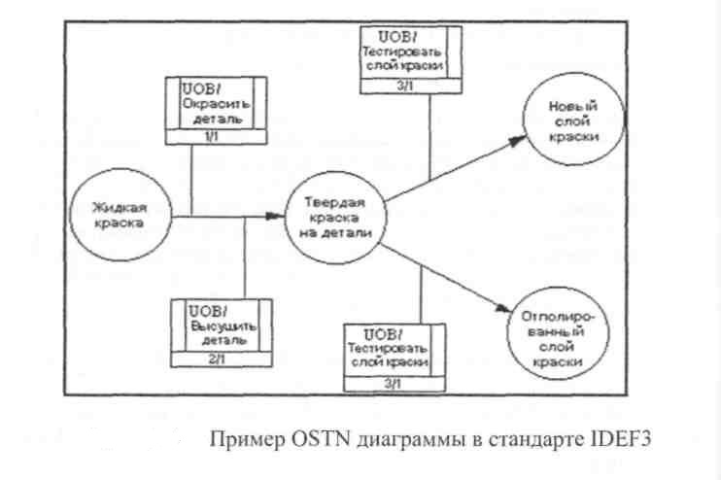
Рис. 7 Пример диаграммы OSTN в стандарте IDEF3
Практическая часть работы
Задание 1: ознакомиться с теоретическим материалом работы.
Задание 2: создать диаграммы PFDD и OSTN стандарта IDEF3 в редакторе диаграмм и блок-схем Microsoft Visio. Для примера возьмем процесс окраски детали в производственном цеху на предприятии.
Выполнение задания №2:
Создаем диаграмму PFDD стандарта IDEF3
- Для создания диаграммы PFDD стандарта IDEF3 необходимо
запустить редактор диаграмм Microsoft Visio 2016
и внизу страницы нажать на кнопку «Открыть другие документы».

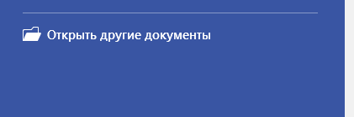
Рис. 1 Кнопка «Открыть другие документы»
- Далее нажимаем на кнопку «Обзор» в своей рабочей папке найти папку
«Элементы для IDEF 3». Далее выбрать файл шаблонов IDEF 3 диаграмм
IDEF3 Example.vssx.
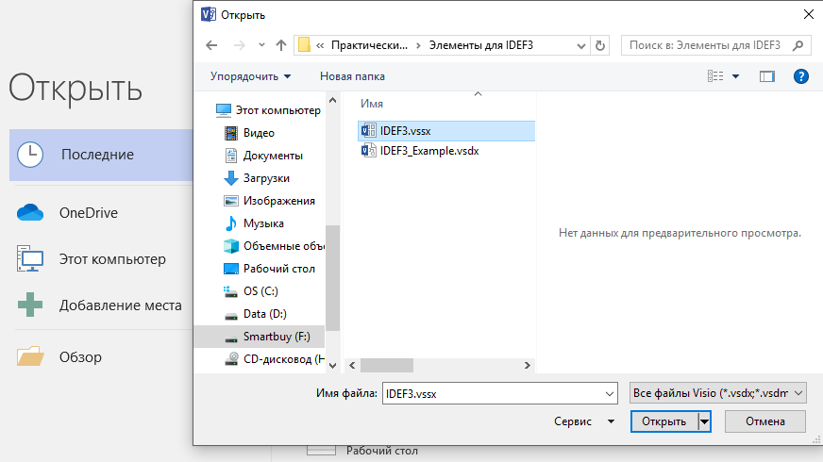
Рис. 2 Загрузка шаблона диаграмм IDEF 3
- Откроется окно построения диаграмм IDEF 3. На вкладке «Вид»
устанавливаем «Масштаб» 100%. Выделяем и с помощью клавиши
«Delete» удаляем диаграммы, которые созданы в шаблоне для примера.
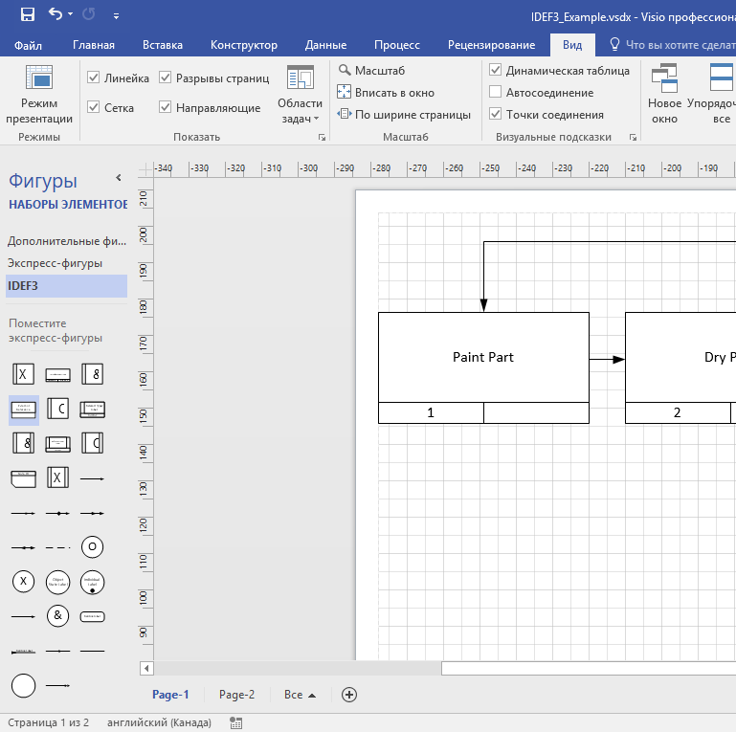
Рис. 3 Окно построения диаграмм IDEF 3
- Начинаем построение диаграммы PFDD в стандарте IDEF3 для процесса покраски детали в производственном цеху на предприятии. Из панели набора элементов перетаскиваем 5 блоков «Единица работы» и 1 блок «Логическое ИЛИ».
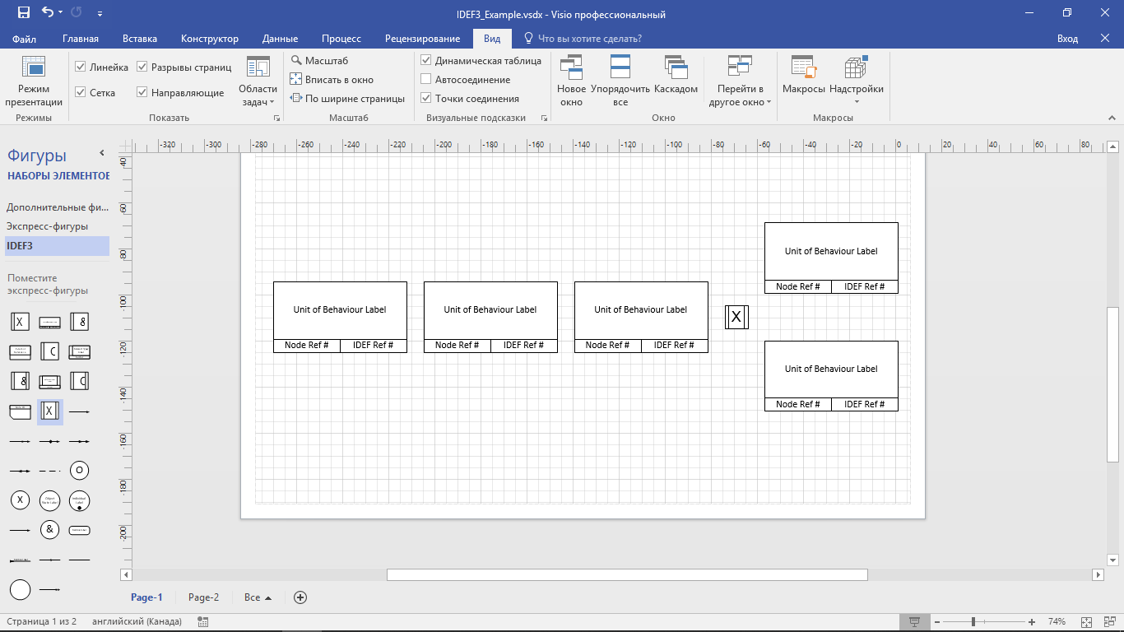
Рис. 4 Построение диаграммы PFDD в стандарте IDEF3
- Далее добавляем стрелки «Связь предшествования», длинную стрелку делаем с помощью нескольких коротких прямых линий и одной стрелки «Связь предшествования». Переименовываем блоки «Единица работы». Для этого кликаем правой кнопкой мыши на блок и в контекстном меню выбираем «Изменить текст». Для блока «Логическое ИЛИ» добавляем надпись «J1».
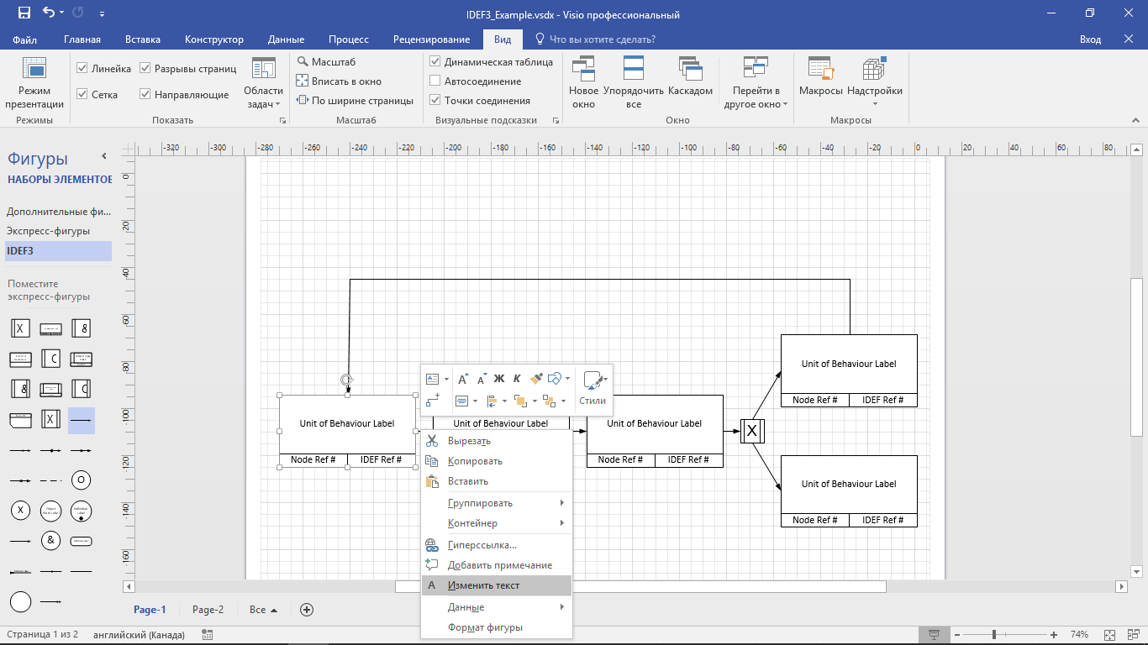
Рис.5 Изменение текста блоков и добавление стрелок «Связь предшествования»
- На рисунке 6 изображена диаграмма PFDD в стандарте IDEF3 для процесса покраски детали, созданная в Microsoft Visio. Группируем элементы диаграммы. Сохраняем диаграмму, выбрав в меню «Сохранить как» и нажав кнопку «Обзор», выбрать путь к своей рабочей папке.
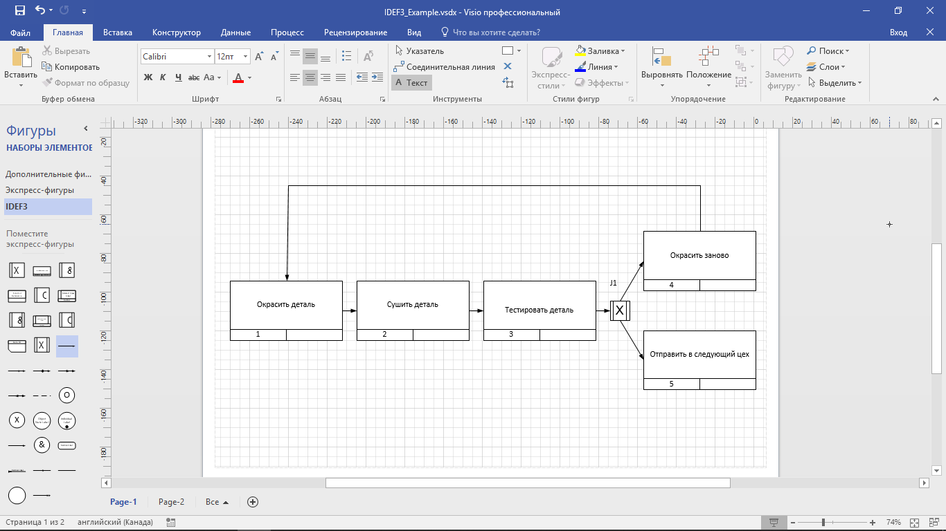
Рис. 6 Диаграмма PFDD в стандарте IDEF3 для процесса покраски детали, созданная в Microsoft Visio
Создаем диаграмму OSTN стандарта IDEF3
- Для создания диаграммы OSTN стандарта IDEF3 необходимо запустить редактор диаграмм Microsoft Visio 2016 и внизу страницы нажать на кнопку
«Открыть другие документы».
- Далее нажимаем на кнопку «Обзор» в своей рабочей папке найти папку
«Элементы для IDEF 3». Далее выбрать файл шаблонов IDEF 3 диаграмм
IDEF3 Example.vssx.
- Откроется окно построения диаграмм IDEF 3. На вкладке «Вид»
устанавливаем «Масштаб» 100%. Выделяем и с помощью
клавиши «Delete» удаляем диаграммы, которые созданы в
шаблоне для примера.
- Начинаем построение OSTN диаграммы в стандарте IDEF3
для процесса покраски детали в производственном цеху на предприятии.
Из панели набора элементов перетаскиваем 4 элемента
«Состояние объекта» и 4 элемента «Функциональный блок»,
а также элементы «Направленная линия».
Растягиваем при необходимости элементы, чтобы они были
одинакового размера.
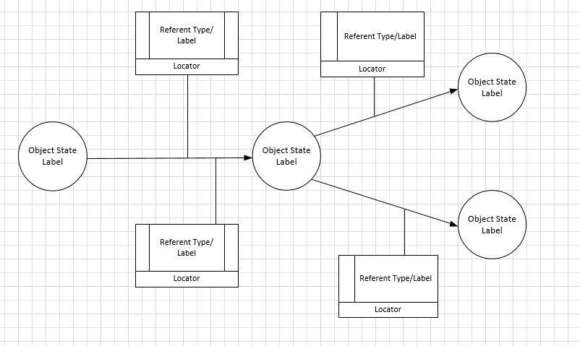
Рис. 7 Создание диаграммы OSTN стандарта IDEF3
- Добавляем элементам надписи. Для этого два раза нажимаем на элемент
«Состояние объекта», удаляем старую запись и добавляем новую. В
элементы
«Функциональный блок» добавляем надпись щелкнув правой кнопкой
мыши и выбрав «Изменить текст». Далее группируем элементы и
сохраняем диаграмму.
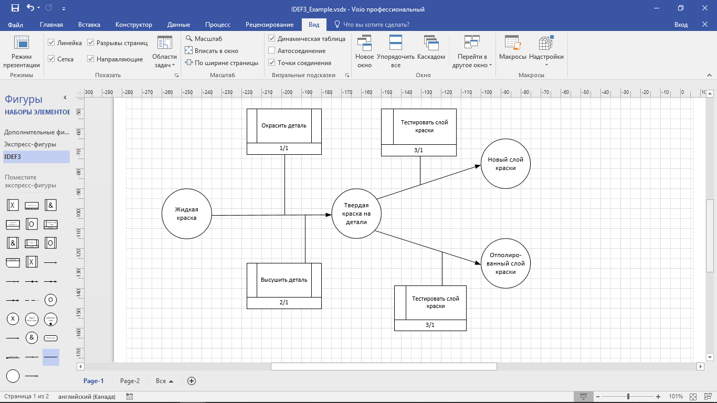
Рис. 8 Диаграмма OSTN стандарта IDEF3
Задание 3: самостоятельно создать диаграммы OSTN и PFDD в
стандарте IDEF3 для процесса ремонта компьютера в организации.
Контрольные вопросы:
- Что такое IDEF 3?
- Что такое Перекрестки?
- Каким префиксом обозначаются перекрестки?
- Перечислите основные блоки диаграмм IDEF 3?
- Перечислите и опишите виды диаграмм IDEF 3?

Практическая работа №5. Построение модели бизнес-процессов с помощью редактора Microsoft Visio. Построение диаграммы вариантов использования.
Цель занятия: выработать практические навыки построения модели бизнес-процессов в редакторе диаграмм и блок-схем Microsoft Visio. Приобрести навыки построения диаграмм стандарта UML на примере диаграммы вариантов использования.
Теоретический материал
UML (англ. Unified Modeling Language — унифицированный язык моделирования) — язык графического описания для объектного моделирования в области разработки программного обеспечения, для моделирования бизнес-процессов, системного проектирования и отображения организационных структур.
UML является языком широкого профиля, это — открытый стандарт, использующий графические обозначения для создания абстрактной модели системы, называемой UML-моделью. UML был создан для определения, визуализации, проектирования и документирования, в основном, программных систем. UML не является языком программирования, но на основании UML-моделей возможна генерация кода.
Давайте подробнее разберём аббревиатуру UML:
- U — Unified (Унифицированный). Большой набор элементов, входящих в нотацию, позволяет покрывать много задач на этапе анализа и проектирования. Ещё одна версия происхождения этого слова кроется в том, что нотация объединила в себе несколько разнородных нотаций, существовавших ранее.
- M — Modeling (Моделирование). Создание диаграмм заключается в разработке моделей, содержащих наполненные информацией и связанные между собой графические объекты.
- L — Language (Язык). UML является искусственным языком и обладает свойствами языка: имеет словарь (графические символы), семантику (смысловые значения элементов) и синтаксис (правила построения конструкций). В нотацию также заложена возможность генерации кода из графической модели и генерация моделей из кода.
При этом нотация Unified Modeling Language позволяет моделировать как верхнеуровневые бизнес-процессы, так и низкоуровневые процессы, происходящие внутри информационной системы.

Для чего используют язык UML
UML нужен, чтобы превращать абстракции в визуальные модели и схемы. Поэтому применять его можно во многих областях:
- в программировании — чтобы наглядно видеть связи между классами и другими частями приложения или чтобы построить карту поведения пользователя на сайте;
- в дизайне — чтобы создавать интерфейсы и понимать, как пользователи будут взаимодействовать с ними;
- в бизнесе — чтобы визуально представлять, как работают бизнес-процессы или, ведётся документооборот в организации.
При этом процессы можно проектировать с нуля или брать уже существующие и описывать в виде UML-диаграмм.
Важная особенность UML — этот язык поддерживает объектно-ориентированный подход, где все сущности представлены как объекты с определенными свойствами и методами. В диаграммах UML легко изобразить объекты, связи между ними, наследование и возможности передачи данных от одного объекта к другому.
UML-диаграмма — это просто схема, которую сделали по правилам языка UML. Обычно в ней есть элементы и связи между ними, а также дополнительные объекты, которые помогают лучше понять диаграмму.
Как устроена диаграмма UML
Схема UML — концептуальная: это значит, что она оперирует концепциями и связями между ними. Сама диаграмма состоит из фигур, значков, надписей, линий и контуров.
Фигуры обычно обозначают ту или иную концепцию: например, объект, класс, группу объектов или что-либо еще. Вариантов фигур в языке множество. Внутри одной фигуры могут находиться другие элементы, главное — чтобы они не пересекали границу.
Значки тоже обозначают разные сущности, но отличаются от фигур: внутрь них нельзя ничего поместить. Это могут быть более мелкие структурные единицы, а могут быть служебные сущности, например, для описаний.
Надписи могут быть обычными, подчеркнутыми, курсивными. Они именуют сущности, показывают, что есть что, и могут использоваться для описаний.
Линии могут быть прямыми, ломаными, изогнутыми, направленными и ненаправленными, штриховыми и какими-либо еще. Обычно они обозначают связи и зависимости сущностей друг от друга.
Контуры — это контейнеры, внутри которых помещаются концепции и связи между ними.

Классификация UML диаграмм
Нотация известна тем, что в неё входит много различных видов диаграмм. Классификация диаграмм UML изображена на рисунке 1.
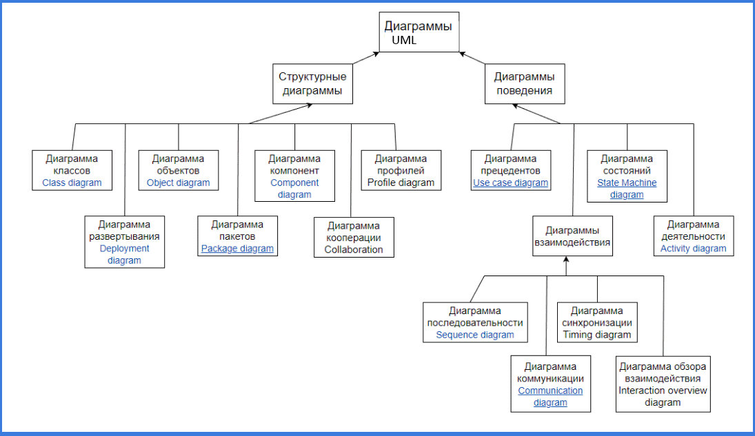
Рис.1 Классификация диаграмм нотации UML
Структурные диаграммы UML. Описывают систему статически

Диаграмма | Описание
Диаграмма классов (Class Diagram) | Описывает систему в виде набора классов со свойствами, доступными методами и взаимосвязями между классами.
Диаграмма объектов (Object Diagram) | Является экземпляром диаграммы классов и показывает конкретные значения свойств классов.
Диаграмма пакетов (Package Diagram) | Описывает взаимосвязи пакетов. Пакет — группа классов, объединенных для упрощения сложной диаграммы классов.
Диаграмма компонент (Component Diagram) | Описывает архитектуру компонентов (сервисы, интерфейсы, приложения и т.д.) и зависимости между ними.
Диаграмма развертывания (Deployment Diagram) | Описывает архитектуру системы с точки зрения ее развертывания на физическом уровне.
Диаграмма профилей (Profile Diagram) | Описывает пользовательские стереотипы и ограничения, применяемые к моделям.
Диаграмма композитной структуры (Composite Structure Diagram) | Описывает внутреннюю структуру классов и взаимодействие элементов класса между собой.
Таблица 1. Структурные диаграммы UML

Диаграммы поведения UML. Описывают систему динамически
Диаграмма | Описание
Диаграмма прецедентов (Use Case Diagram). Употребляется также термин «Диаграмма вариантов использования» | Описывает набор функциональности (прецедент), доступной акторам (внешним для системы сущностям, например, пользователям).
Диаграмма деятельности (Activity Diagram) | Описывает рабочий процесс внутри каждого прецедента.
Диаграмма состояний (State Machine Diagram) | Описывает состояния, в которых может находиться каждый объект, и правила перехода из одного состояния в другое.
Диаграммы взаимодействия
Диаграмма последовательности (Sequence Diagram) | Описывает логику взаимодействия и обмена данными между объектами в рамках прецедента в хронологическом порядке.
Диаграмма коммуникации (Communication Diagram) | Описывает логику взаимодействия и обмена данными между объектами в рамках прецедента. Схожа с sequence diagram, но без раскрытия хронологического порядка.
Диаграмма синхронизации (Timing Diagram) | Описывает как объекты ведут себя на временной шкале без отображения взаимосвязей между объектами.
Диаграмма обзора взаимодействия (Interaction Overview Diagram) | Описывает процесс взаимодействия объектов. Похожа на activity diagram, но более высокоуровневую, где каждый узел — другая диаграмма взаимодействия.
Таблица 2. Диаграммы поведения UML

Применение UML к разным задачам
Почти любые задачи описания и проектирования при разработке можно решить с помощью UML. Примеры таких задач перечислены в таблице.

Задача | Диаграммы
Необходимо описать взаимодействия между пользователем и системой и предоставить описание процесса её функционирования | Диаграмма прецедентов/вариантов использования (Use Case Diagram)
Необходимо раскрыть последовательность действий для конкретного прецедента | Диаграмма деятельности (Activity Diagram)
Необходимо разделить объекты на классы, описать их свойства, интерфейсы и способы взаимодействия между собой | Диаграмма классов (Class Diagram)
Необходимо описать жизненный цикл конкретного класса, условия перехода в каждое из состояний | Диаграмма состояний (State Machine Diagram)
Необходимо описать как объекты взаимодействуют друг с другом, как обмениваются данными | Диаграмма последовательности (Sequence Diagram)
Необходимо описать архитектуру | • Диаграмма пакетов (Package Diagram)  • Диаграмма компонентов (Component Diagram)  • Диаграмма развертывания (Deployment Diagram)
Таблица 3. Задачи UML диаграмм
Преимущества UML
- Стандартизация. Элементы UML-диаграммы в разных схемах обозначают одно и то же — это все же унифицированный язык. Поэтому специалисты из разных сфер деятельности или из разных стран поймут друг друга, если будут демонстрировать продукт с помощью UML-диаграмм.
- Наглядность. Изображение понятнее и нагляднее, чем текст. Сложную структуру проще описать в виде схемы, чем как-либо еще. UML-диаграммы хорошо показывают, как устроена та или иная структура, и помогают ничего не пропустить.
- Полнота описания. Обычно UML-диаграммы полные и подробные, то есть показывают не просто существование какой-то концепции, но и ее поведение и возможности. С их помощью можно понять, как будет вести себя сущность в тех или иных ситуациях, рассмотреть ее с разных сторон.
- Широкое применение. UML активно используется во множестве отраслей, не только в IT. Благодаря широкому применению по модели много материалов, и высок шанс, что описанные с ее помощью диаграммы поймут специалисты из другой сферы. К тому же потенциальная широта применения дает возможность удобно описать большинство моделей, где бы вы ни работали.
- Возможность реверс-инжиниринга. Если у какого-то уже существующего проекта нет документации или вам нужно срочно и наглядно объяснить другим людям, как он работает, реверс-инжиниринг поможет быстро решить проблему. Генерация UML на основе кода помогает и в других ситуациях, например при написании документации.
- Удобная генерация. Речь идет и о генерации кода из UML, и о создании документации на основе диаграмм, и о реверс-инжиниринге. Все эти действия довольно простые, их не так сложно освоить.
- Снижение риска ошибки. Человеческий фактор — проблема, которая может привести к ошибкам в описаниях, схемах или непосредственно в программных реализациях. Благодаря наглядности и высокому уровню автоматизации UML снижает риск возникновения таких ошибок.
Недостатки UML
- Избыточность. Ранние версии UML критиковали из-за того, что некоторые обозначения и сущности избыточны и практически не используются в реальных проектах — в них просто нет необходимости, а язык они делают более громоздким. Со временем проблема стала менее заметной, но при начале работы с UML все равно стоит быть готовым к тому, что многие сущности понадобятся вам далеко не сразу — или не понадобятся вовсе.
- Большое количество обозначений. Чтобы работать с UML правильно и корректно использовать составляющие диаграммы, понадобится выучить как минимум около ста обозначений. Но это важно, только если вы составляете UML-диаграмму вручную. При автоматической генерации нужные обозначения подставляются сами собой.
Подробнее рассмотрим UML диаграмму вариантов использования.
Диаграмма вариантов использования или диаграмма прецедентов (англ. use case diagram) — это графический инструмент универсального языка моделирования (UML), который используется для описания функциональных требований к системе, ее возможных сценариев использования и взаимодействия системы с внешними сущностями (акторами).
Диаграмма прецедентов представляет собой графическое изображение вариантов использования (use case) системы, акторов (actors) и их взаимодействия в виде эллипсов и прямоугольников.
Варианты использования описывают функциональность системы с точки зрения ее пользователей, а акторы представляют внешние сущности, которые используют систему.
Суть диаграммы вариантов использования заключается в том, что она помогает лучше понять требования к системе и определить ее функциональные возможности. Она используется для определения сценариев использования системы и для выявления потенциальных проблем взаимодействия между пользователями и системой.
Диаграмма вариантов использования является основным инструментом для описания поведения системы на ранней стадии ее проектирования.

Элементы диаграммы вариантов использования
- Вариант использования
На диаграмме прецедентов варианты использования (Use Case) представляют собой эллипсы, которые отображают функциональные возможности системы или ее части. Они описывают конкретные задачи, которые система должна выполнять для достижения цели, и представляют собой сценарии использования системы с точки зрения ее пользователей.
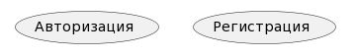
Рис. 2 Пример отображения сценариев использования на диаграмме прецедентов
Каждый вариант использования может иметь свои варианты выполнения (Alternate Flows). Они описывают возможные варианты поведения в определенных условиях, таких как ошибки ввода или некорректные данные. Эти варианты выполнения отображаются на диаграмме прецедентов в виде ветвей, которые выходят из основного эллипса варианта использования.
Кроме того, на диаграмме прецедентов варианты использования связываются с акторами (Actors), которые представляют внешние сущности, взаимодействующие с системой. Связи между вариантами использования и акторами показывают, какие действия могут выполнять акторы и как система должна на них реагировать.
- Акторы
Актор (Actor) на диаграмме прецедентов представляет внешнюю сущность, которая взаимодействует с системой. Актором может быть любым человеком, группой людей, другой системой или даже другим компонентом системы.
Акторы могут инициировать варианты использования, т.е. задачи, которые система должна выполнить для достижения цели. Например, это может быть пользователь, который хочет купить продукт в интернет-магазине, и вариантом использования — процесс покупки товара.
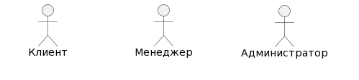
Рис. 3 Пример отображения акторов на диаграмме прецедентов
На диаграмме вариантов использования акторы обычно изображаются в виде символа человека или некоторого другого объекта. Акторы связываются с вариантами использования системы, которые они могут инициировать. Связь между актором и вариантом использования показывает, что актор может выполнять определенные действия, которые система должна обрабатывать.
- Extension points
«Extension points» (точки расширения) — это особый элемент на диаграмме вариантов использования (use case diagram), который позволяет представить возможность расширения функциональности системы путем внедрения дополнительных вариантов использования (use cases) без изменения основной логики приложения.
Точки расширения используются для определения мест где система расширяется новыми вариантами использования. Когда происходит такое расширение, новый вариант использования встраивается в основной вариант использования в точке расширения.
Таким образом, использование «Extension points» позволяет лучше структурировать функциональность системы и уменьшить сложность ее разработки, позволяя добавлять новые варианты использования без внесения изменений в существующий код.
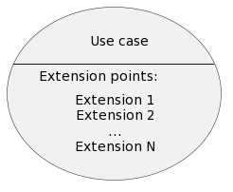
Рис. 4 Пример отображения Extension points на диаграмме прецедентов
- Отношения (связи)
Связи на диаграмме вариантов использования нужны для соединения элементов диаграммы между собой. Например, для связи вариантов использования и акторов. Они показывают, как элементы взаимодействуют друг с другом и как они связаны с системой в целом.
Существует несколько типов отношений на диаграмме вариантов использования:
- Отношение «ассоциации» (association) — используется для связи между прецедентами и акторами. Оно показывает, что актор взаимодействует с прецедентом. Отношение ассоциации связывает прецеденты с акторами и показывает, какой актор использует данный прецедент.
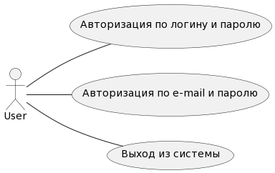
Рис. 5 Пример связи association на диаграмме прецедентов
- Отношение «включение» (include) — используется, когда один вариант использования использует функциональность другого варианта использования. Это отношение показывает, что один вариант использования является составной частью другого варианта использования.
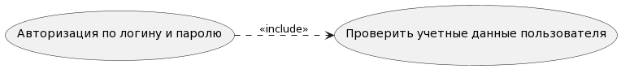
Рис.6 Пример связи include на диаграмме прецедентов
- Отношение «расширение» (extend) — используется, когда один вариант использования может быть расширен другим вариантом использования, если возникают определенные условия. Это отношение показывает, что расширенный вариант использования является необязательным и может быть выполнен только при определенных условиях.
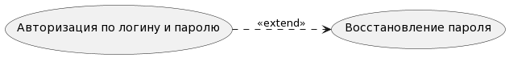
Рис. 7 Пример связи extend на диаграмме прецедентов
- Отношение «общий актор» (generalization) — используется, когда несколько акторов имеют общие характеристики, но один актор является более общим, чем другой. Например, акторы «Клиент» и «Администратор» могут быть представлены более общим автором «Пользователь».
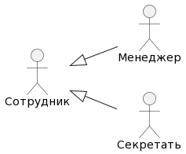
Рис. 8 Пример связи generalization на диаграмме прецедентов
Отношения на диаграмме прецедентов описывают взаимодействие элементов системы и понять, как они связаны друг с другом. Это упрощает процесс разработки системы и помогает убедиться, что все требования к системе будут удовлетворены.
- Системная граница
Граница системы — это прямоугольник, который описывает границы системы, для которого создается диаграмма прецедентов. Этот прямоугольник обозначает все функциональные возможности, которые предоставляет система и акторов, которые с ней взаимодействуют.
Граница системы на диаграмме прецедентов определяет, какие функциональные возможности должны быть реализованы и какие акторы будут взаимодействовать с системой. Это также позволяет определить границы ответственности и ее зависимости от внешних факторов.
Граница системы на диаграмме прецедентов может быть физической или логической. Физическая граница отображает границы программного обеспечения, которое запущено на физическом устройстве, таком как компьютер или сервер. Логическая граница отображает границы функциональности, которые разработаны для системы, независимо от физического устройства.
Как построить диаграмму вариантов использования
Рассмотрим построение диаграммы вариантов использования. В качестве примера для разбора будет выступать модуль авторизации в абстрактной системе.
Определить цели и задачи
Определение целей и задач помогает установить понимание того, что необходимо отражать на диаграмме вариантов использования. Это позволяет разработчикам программного обеспечения и пользователям понимать, как и когда использовать диаграмму вариантов использования. Также это помогает определить, какая функциональность должна быть включена в систему и выявить потенциальные проблемы и ограничения, связанные с дизайном и разработкой.
На примере модуля авторизации пользователя цели и задачи могут быть следующими:
Цель — описать, как пользователь может выполнить вход в систему.
Задачи:
- Идентифицировать и описать все возможные варианты использования для авторизации пользователя.
- Выявить действия, которые пользователь может выполнять на каждом этапе авторизации.
- Идентифицировать все взаимодействия между пользователями и системой, связанные с авторизацией.
- Предоставить четкое понимание, как система реагирует на каждое действие пользователя, связанное с авторизацией.
- Помочь уточнить требования к системе по авторизации пользователя и выявить возможные проблемы и улучшения.

Определить акторов
Определение акторов на диаграмме прецедентов позволяет определить, кто именно будет использовать систему и каким образом. Акторы представляют собой роли, которые пользователи могут играть в системе. Они позволяют определить их потребности и требования к системе. Это помогает разработчикам и аналитикам понимать, какие функции системы будут наиболее важными для конечных пользователей, и какие функции могут быть необходимы для обеспечения эффективного взаимодействия между пользователями и системой. Определение акторов помогает при определении ограничений системы, принятии решений о дизайне и структуре системы.
На диаграмме прецедентов для модуля авторизации могут быть следующие акторы:
- Клиент – пользователь, который использует систему для авторизации и входа в свой аккаунт.
- Администратор – пользователь, который имеет права на управление настройками авторизации.

Определить основные варианты использования системы
Определение вариантов использования на диаграмме прецедентов позволит описать возможные сценарии взаимодействия акторов с системой.
Реклама16+
Вариант использования | Акторы
Авторизация по логину и паролю | Клиент, Администратор
Авторизация по e-mail и паролю | Клиент
Выход из системы | Клиент, Администратор
Создать новое правило авторизации | Администратор
Изменить правила авторизации | Администратор
Удалить правила авторизации | Администратор

Установить отношения (связи) между акторами и вариантами использования

Установление отношений (связей) на диаграмме вариантов использования помогает описать взаимодействие между акторами и системой в рамках конкретного сценария использования. Это позволяет более точно определить требования к системе. А также понять, как она должна взаимодействовать с пользователями, чтобы достичь поставленных целей.
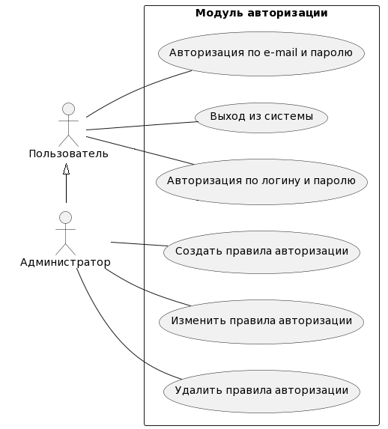
Рис. 9 Пример связи между акторами и вариантами использования на диаграмме прецедентов
Кроме того, установление отношений на диаграмме вариантов использования позволяет выявить потенциальные проблемы. Например, в интерфейсе системы или взаимодействии с пользователями, определить, что передавать между системой и пользователями.
Выявить расширенные варианты использования и установить связи с основными сценариями
Расширенные варианты использования описывают возможные варианты поведения системы, которые могут возникнуть при выполнении основных сценариев. Установление связей между расширенными вариантами использования и основными сценариями позволяет показать, какие дополнительные шаги могут быть выполнены в рамках основного сценария при возникновении определенных условий.

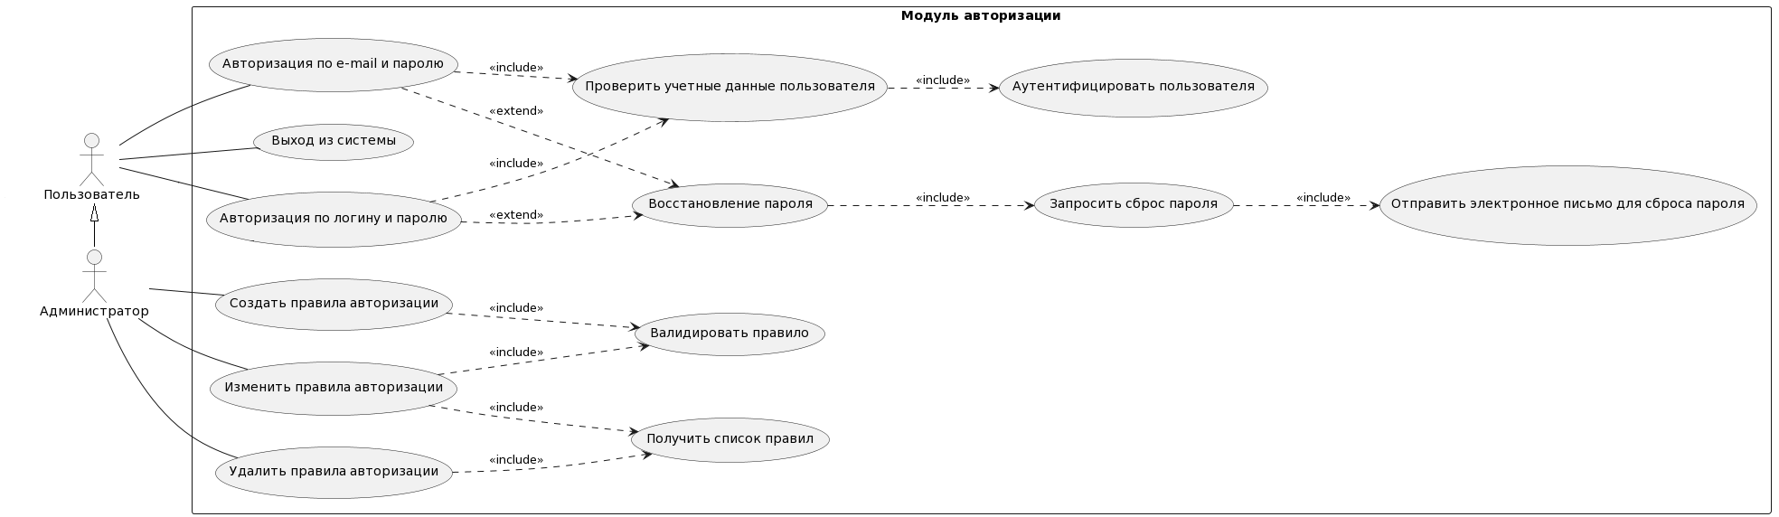
Рис. 10 Пример диаграммы вариантов использования на примере модуля авторизации
Практическая часть работы
Задание 1: ознакомиться с теоретическим материалом работы.
Задание 2: создать диаграмму вариантов использования стандарта UML в редакторе диаграмм и блок-схем Microsoft Visio. Для примера возьмем модуль авторизации пользователя.
Выполнение задания №2:
Создаем диаграмму вариантов использования для модуля авторизации пользователя в системе.
- Для создания диаграммы вариантов использования в среде Microsoft Visio необходимо открыть программу, нажать на кнопку «Создать» и в окне поиска ввести «Схема вариантов использования», далее нажать на кнопку «Поиск» и выбрать шаблон для построения диаграммы.
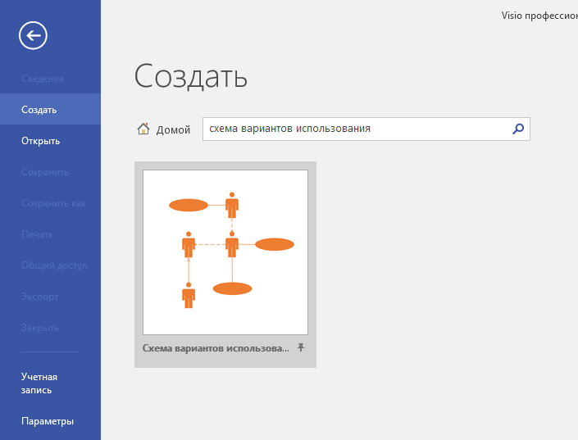
Рис. 1 Схема вариантов использования
- Далее выбираем «Вариант использования UML с зависимостями» и нажимаем кнопку «Создать».
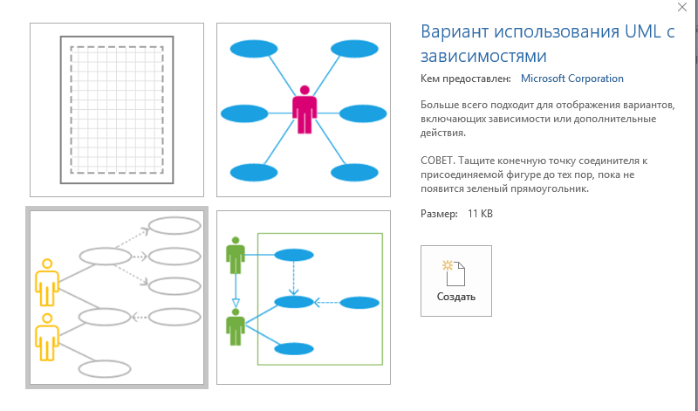
Рис. 2 Вариант использования UML с зависимостями
- Далее откроется шаблон для создания диаграммы и подсказки. Шаблон диаграммы необходимо изменить.
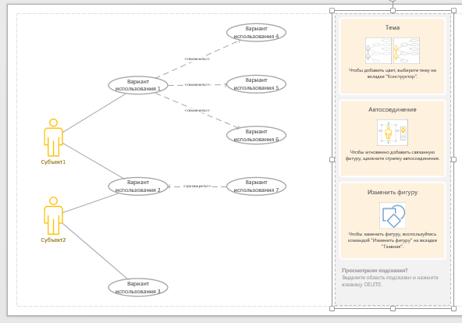
Рис. 3 Шаблон диаграммы и подсказки
- Устанавливаем «Масштаб» 100% на вкладке «Вид».
- Переименовываем акторы и варианты использования в соответствии с диаграммой модуля авторизации. Акторы – «Пользователь» и «Администратор». Добавляем недостающие элементы «Вариант использования» и настраиваем связи в соответствии с диаграммой модуля авторизации. Все необходимые элементы находятся на панели «Наборы элементов».
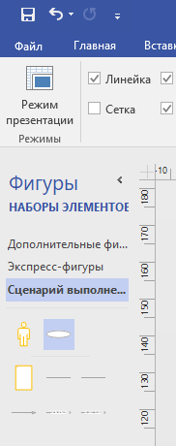
Рис. 4 Панель «Наборы элементов»
- Чтобы изменить подписи элементов, необходимо два раза щелкнуть мышкой на текст, удалить старый и напечатать новый. При необходимости элементы можно расширять с помощью мышки.
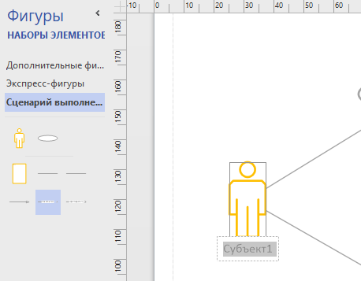
Рис. 5 Изменение подписи элементов
- Добавляем в диаграмму связи «включение» (include) и «расширение» (extend). Связи в Microsoft Visio подписываются на русском языке.
- Создаем диаграмму для актора «Пользователь».
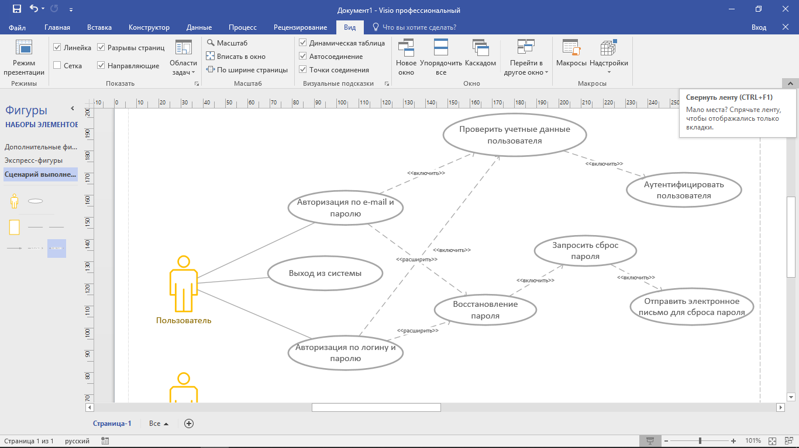
Рис. 6 Диаграмма для актора «Пользователь»
- Создаем диаграмму для актора «Администратор».
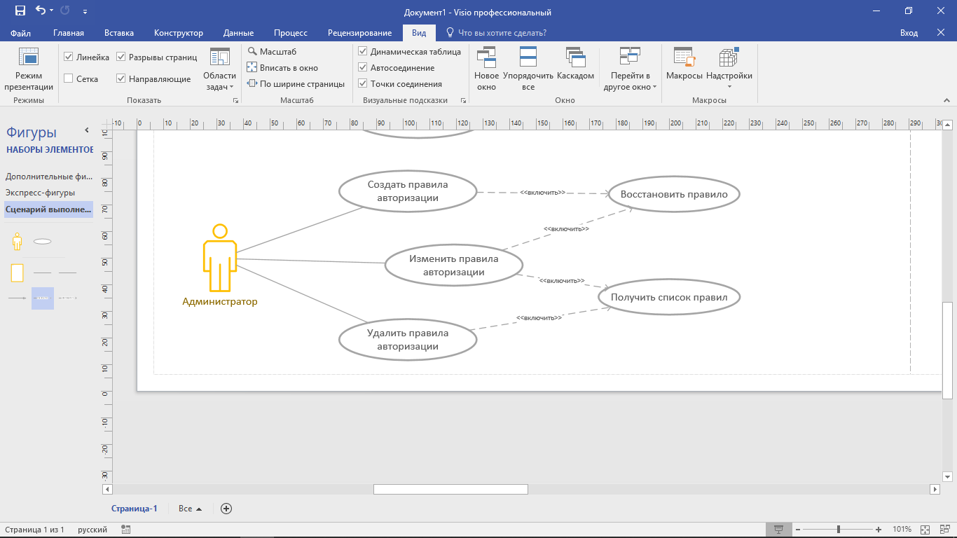
Рис. 7 Диаграмма для актора «Администратор»
- На рисунке 8 изображена созданная диаграмма вариантов использования для модуля авторизации пользователя в системе.
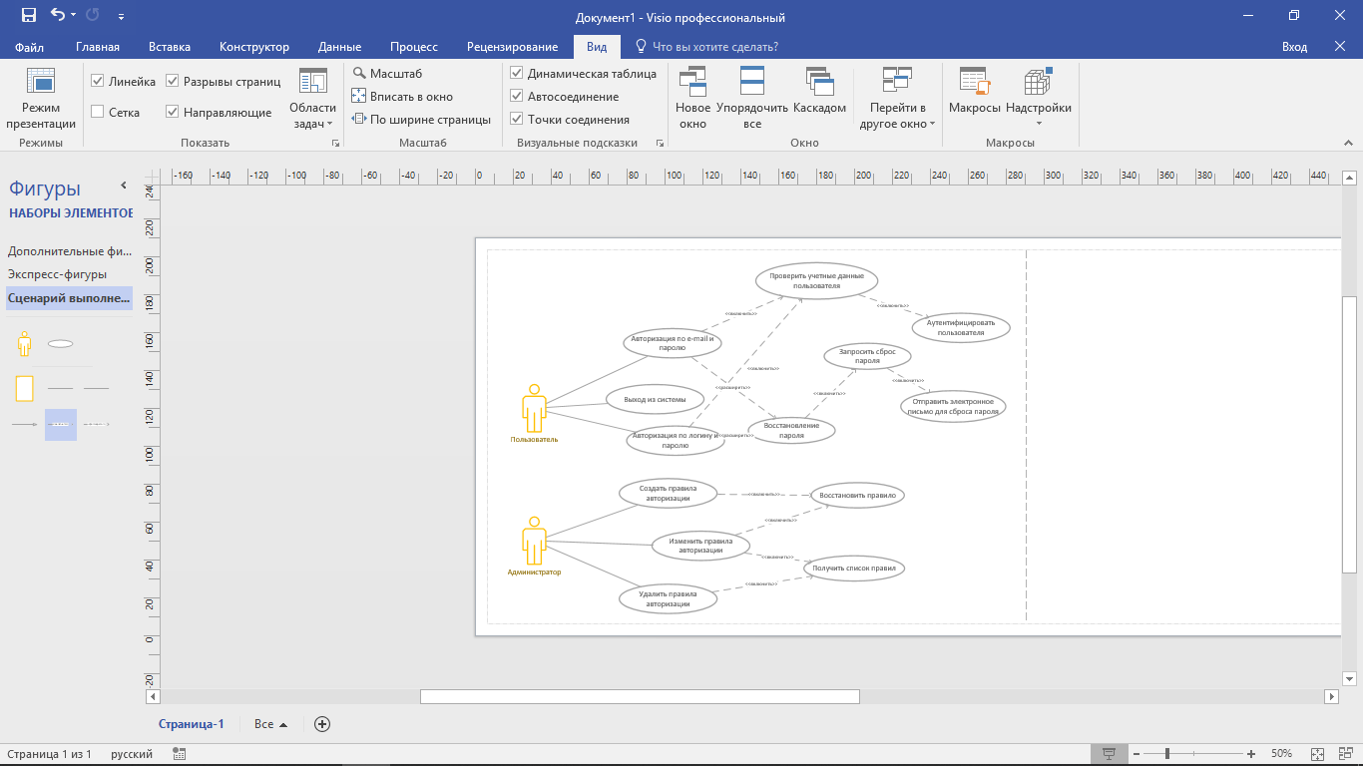
Рис. 8 Диаграмма вариантов использования для модуля авторизации пользователя в системе
Задание 3: создать диаграмму вариантов использования стандарта UML в редакторе диаграмм и блок-схем Microsoft Visio. Для примера возьмем взаимодействие пользователя с приложением банка. Определить и записать цели и задачи диаграммы, выделить акторов, определить основные варианты использования системы и установить связи между акторами и вариантами использования системы (самостоятельно выделить связи «включение» и «расширение»).
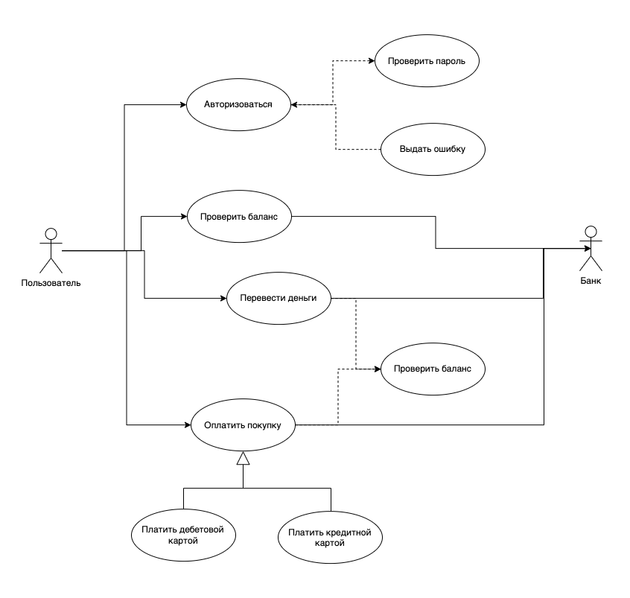
Рис. 11 Диаграмма вариантов использования взаимодействия пользователя с банком
Задание 4: создать диаграмму вариантов использования стандарта UML в редакторе диаграмм и блок-схем Microsoft Visio по вариантам самостоятельно. Выделить и записать цели и задачи диаграммы, выделить акторов, определить основные варианты использования системы и установить связи между акторами и вариантами использования системы (самостоятельно выделить связи «включение» и «расширение»).
- Взаимодействие продавца и покупателя и отгрузка товара со склада.
- Взаимодействие клиента с банковской системой.
- Заказ товара из интернет-магазина (пользователь и администратор).
- Описание процесса обучения студента в колледже.
- Работа фирмы по сборке компьютеров.
- Запись ученика на электронный курс обучения и создание курса преподавателем.
- Работа виртуального книжного магазина.
- Процесс постройки дачного дома.
- Система продажи товаров в интернет-магазине.
- Описание процесса доставки товаров на склад.
- Описание процесса покупки клиентом билета и продажи билета кассиром.
- Описание процесса приема работника на работу.
- Описание работы университета.
- Описание работы магазина по продаже мобильных телефонов и комплектующих.
- Описание работы банка.

Контрольные вопросы:
1.Зачем нужна диаграмма вариантов использования?
2. Какие элементы используются в диаграмме вариантов
использования?
3. Что такое актор?
4. Как обозначается актор в нотации UML?
5. Какие бывают отношения между акторами?
6. Перечислите все диаграммы стандарта UML?
7. Что такое вариант использования?
8. Как еще называют диаграмму вариантов использования?

Практическая работа №6. Построение модели бизнес-процессов с помощью редактора Microsoft Visio. Построение диаграммы коммуникации (кооперации).
Цель занятия: выработать практические навыки построения модели бизнес-процессов в редакторе диаграмм и блок-схем Microsoft Visio. Приобрести навыки построения диаграмм стандарта UML на примере диаграммы коммуникации (кооперации).
Теоретический материал
Диаграмма коммуникации — диаграмма, на которой изображаются взаимодействия между частями составной структуры или ролями сотрудничества.
Основная форма диаграмм кооперации заключается в возможности графически представить не только последовательность взаимодействий, но и все структурные отношения между объектами, возникающими в этом положении.
Тип диаграмм коммуникации появился во второй версии языка UML. В предыдущей версии такие диаграммы носили название диаграмм кооперации или диаграмм сотрудничества (Collaboration Diagram). Несмотря на изменение наименования диаграммы, суть ее не изменилась.
Диаграмма коммуникации отражает связь между элементами во время их взаимодействия почти таким же способом, как диаграмма последовательности. Однако если в диаграмме последовательности основное внимание уделяется взаимодействию объектов во времени, то диаграмма коммуникации отображает общее взаимодействие объектов модели, где вместо временного показателя используются упорядоченные номера вызовов (рис. 1).
Нумерация вызовов применяется для указания порядка и, возможно, вложенности обработки. При вложенной обработке применяется иерархическая схема нумерации (1, 1.1, 1.1.1, 1.1.2, 1.2 и т. д.). Новый групповой уровень чисел начинается для каждого нового слоя обработки.
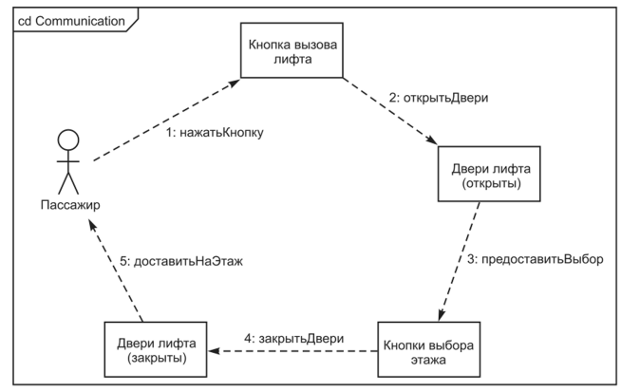
Рис. 1 Вид диаграммы коммуникации
Кооперация
Предложение кооперации (сотрудничества) является одним из фундаментальных понятий языка UML. Оно служит для обращения к обществу с поворотом объектов в общей моделируемой системе. Цель системы кооперации состоит в том, чтобы конкретизировать особенности реализации первых наиболее значимых операций в системе. Сотрудничество определяет характер системы поведения в терминах взаимодействия участников этого сотрудничества.
Кооперация может быть организована на двух уровнях:
• уровень характеристик - показывает ролики-классификаторы и ролики ассоциаций с учетом ограничений;
• примеры уровня - указывают примеры и связи, образующие роль производителей в кооперации.
Диаграмма коммуникации UML является подвидом диаграмм взаимодействия, используемых для визуализации и моделирования взаимодействия между объектами или компонентами в системе. Она показывает связи и порядок обмена сообщениями, между различными участниками в системе.
Диаграмма коммуникации является расширением диаграммы последовательности и часто используется для моделирования сложных взаимодействий, где объекты взаимодействуют друг с другом внутри системы. В ней обычно показываются объекты, сообщения, порядок их отправки и получения.
На диаграмме коммуникации объекты обычно представлены в виде прямоугольников с указанием их имени или названия класса. Сообщения между объектами показываются в виде стрелок, указывающих направление передачи сообщения. Каждое сообщение может быть помечено с указанием порядкового номера имени, параметров или других деталей.
Диаграмма коммуникации предоставляет более простую и компактную визуализацию взаимодействия между объектами, чем диаграмма последовательности. Она фокусируется на связях и обмене сообщениями между объектами, без лишних деталей временных линий, условий и циклов, которые могут присутствовать на диаграмме последовательности. Также диаграмма коммуникации предоставляет более высокий уровень абстракции, сконцентрированный на сущностях и взаимодействии, а не на последовательности действий или временных аспектах. Она позволяет лучше понять структуру системы и ее компонентов, идентифицировать ключевые актеры и их роли.
Диаграмма коммуникации является инструментом, позволяющим визуализировать архитектурный дизайн системы. На данной диаграмме отображаются отправляемые и получаемые сообщения, взаимодействия между различными объектами, а также информация о связанных объектах, их классах и параметрах сообщений. Кроме того, на диаграмме коммуникации можно представить различные типы сообщений, каждый из которых характеризуется своими случаями использования и способом взаимодействия, что позволяет описать поведение системы в различных ситуациях.
Диаграммы коммуникации отображают поток событий в конкретном сценарии варианта использования.
Главная особенность диаграммы коммуникации заключается в возможности графически представить не только последовательность взаимодействия, но и все структурные отношения между объектами, участвующими в этом взаимодействии.
Прежде всего, на диаграмме коммуникации в виде прямоугольников
изображаются участвующие во взаимодействии объекты, содержащие имя
объекта, его класс и, возможно, значения атрибутов. Далее, как и на диаграмме классов, указываются ассоциации между объектами в виде различных соединительных линий. При этом можно явно указать имена ассоциации и ролей, которые играют объекты в данной ассоциации. Дополнительно могут быть изображены динамические связи – потоки сообщений. Они представляются также в виде соединительных линий между объектами, над которыми располагается стрелка с указанием направления, имени сообщения и порядкового номера в общей последовательности инициализации сообщений.
Элементы на диаграмме коммуникации
На диаграмме коммуникации в UML (Unified Modeling Language) присутствуют следующие элементы:
- Объекты (Objects)
Объекты представляют участников или компоненты системы, которые взаимодействуют друг с другом. Они обычно отображаются в виде прямоугольников с их именем или названием класса внутри.
- Связи, ассоциации (Links)
Связи показывают взаимодействие между объектами на диаграмме коммуникации. Они могут быть представлены в виде стрелок или линий, указывающих направление передачи сообщений.
- Сообщения (Messages)
Сообщения отражают обмен информацией или вызовы методов между объектами в системе. Они отображаются в виде стрелок, которые указывают направление передачи сообщения. Сообщения помечаются порядковым номером и их именем, параметрами или другими деталями. Это необходимо для того чтобы отразить какие именно сообщения и в какой последовательности передаются между объектами.
Сообщения могут быть четырех типов:
1. Простое сообщение: тип сообщения неизвестен или не имеет значения.
2. Синхронное сообщение: непрерывное сообщение, обработка которого не может начаться до завершения предыдущего сообщения.
3. Асинхронное сообщение: обработка не требует ожидания завершения или получения обратной связи перед продолжением потока выполнения.
4. Рефлексивное сообщение: обработка сообщения происходит внутри самого объекта.
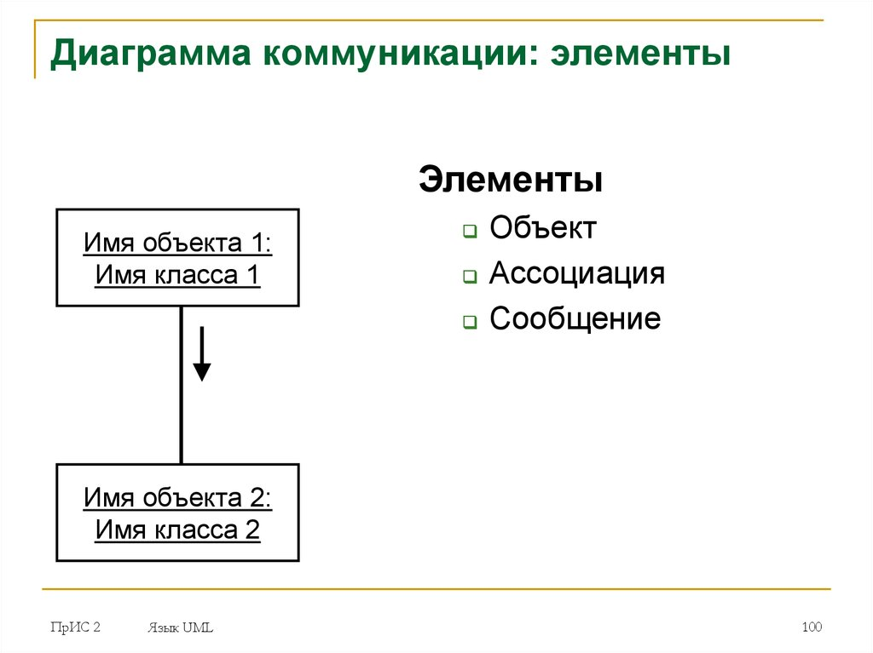
Рис. 2 Элементы диаграммы коммуникации
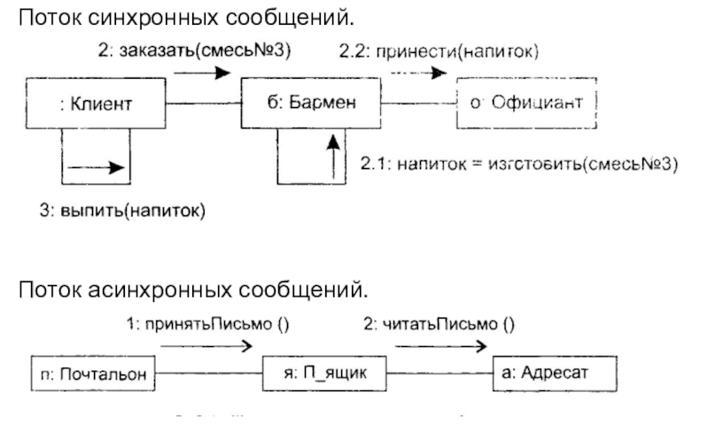
Рис. 3 Виды сообщений в диаграммах коммуникации
Построение диаграммы коммуникации
Построение диаграммы коммуникации включает несколько шагов. Ниже приведены последовательные шаги, которые необходимо выполнить при создании диаграммы коммуникации:
Шаг 1. Идентификация участников
Определите объекты, компоненты или системы, которые будут взаимодействовать на диаграмме коммуникации. Приведите список всех участников и их ролей в системе.
Шаг 2. Определение связей
Определите связи между участниками для отражения взаимодействия. Укажите направление связей и их типы (например, ассоциация, зависимость или агрегация).
Шаг 3. Определение сообщений
Определите сообщения, которые передаются между участниками. Укажите название сообщения, отправителя и получателя, а также другие детали, такие как параметры или результаты.
Шаг 4. Определение порядка сообщений
Определите порядок, в котором сообщения отправляются и получаются между участниками. Покажите последовательность сообщений на диаграмме коммуникации.
Следуя этим шагам, вы сможете построить диаграмму коммуникации, которая наглядно отображает взаимодействие между участниками в системе.
На рис. 4 изображается, как выглядит ситуация поступления в систему звонка от клиента. Эта диаграмма может быть полезной в случае, если нужно определить, как информация о звонке распространяется через компоненты ПО, какие процессы при этом происходят в его различных частях и какие данные передаются.
Звонок от клиента приходит на офисную АТС, оттуда уходит на телефонный аппарат свободного оператора и на сервер. От сервера через локальную сеть этот звонок приходит на клиентское ПО того же оператора.
Из этой диаграммы становится понятно, что PBX должен передавать серверу вместе с информацией о звонке еще также информацию и об операторе, с которым он прокоммутировал этого клиента. Ведь сервер должен послать информацию о новом звонке на клиентское ПО именно этого оператора. Получая информацию о звонке, клиентское ПО автоматически открывает оператору специальный диалог, в который тот вводит информацию о звонке прямо во время разговора с клиентом. Еще один важный момент, который следует из этой диаграммы: телефонный звонок на аппарате оператора должен прозвенеть одновременно (или почти одновременно) с появлением на его мониторе диалогового окна для внесения информации о звонке. Все эти вопросы удобно обсуждать на фоне этой диаграммы, хоть на ней и нет всей нужной информации.
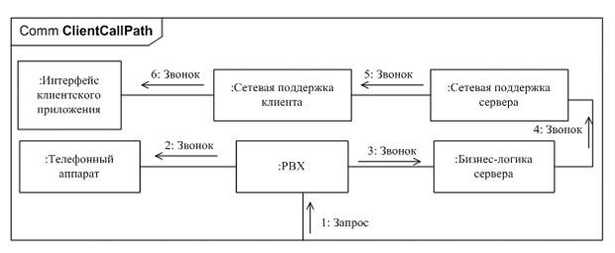
Рис. 4 Пример диаграммы коммуникации (поступление звонка от клиента)
На диаграммах коммуникаций изображается взаимодействие ролей классов, компонент, а не конкретные экземпляры.
Роль - более общее понятие, чем объект (экземпляр), и является гнездом, куда могут быть вставлены различные объекты. В синтаксисе UML имена ролей обозначаются без подчеркивания, а имена экземпляров - с подчеркиванием.
Рассмотрим пример диаграммы коммуникации доставки товара клиенту со склада.
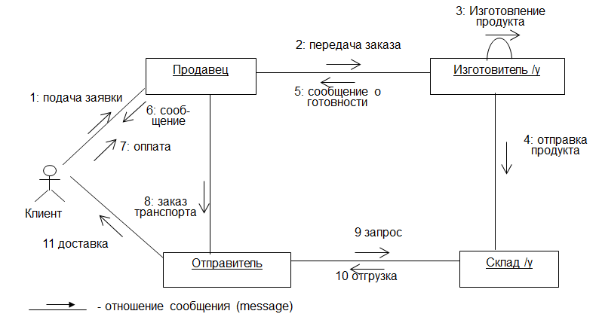
Рис. 5 Диаграмма коммуникации отправки товара со склада клиенту
Приведем список всех участников и их ролей в системе (клиент, продавец, отправитель, изготовитель, склад). Определим связи между участниками и потоки сообщений:
1. Подача заявки.
2. Передача заказа.
3. Изготовление продукта.
4. Отправка продукта.
5. Сообщение о готовности.
6. Сообщение.
7. Оплата.
8. Заказ транспорта.
9. Запрос.
10. Отгрузка.
11. Доставка.
Рассмотрим еще один пример диаграммы коммуникации взаимодействия работы персонала библиотеки по обслуживанию клиентов.

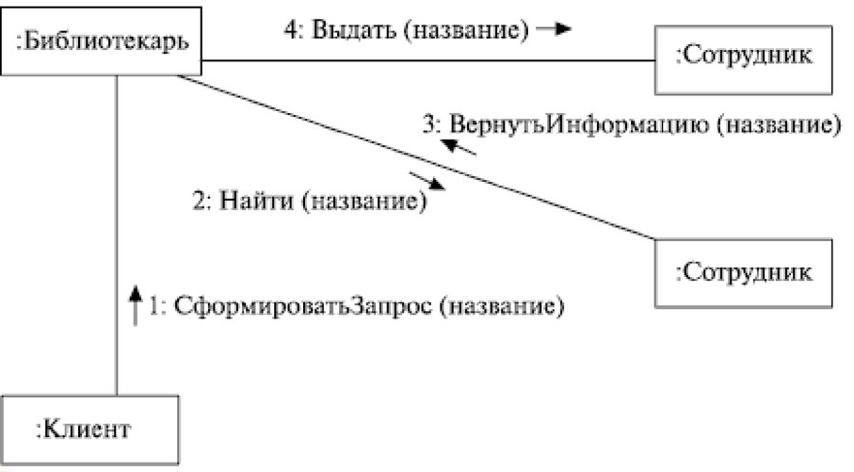
Рис. 6 Диаграмма коммуникации взаимодействия работы персонала библиотеки по обслуживанию клиентов
Приведем список всех участников и их ролей в системе (клиент, библиотекарь, сотрудник, сотрудник). Определим связи между участниками и потоки сообщений:
- Сформировать запрос (название).
- Найти (название).
- Вернуть информацию (название).
- Выдать название.
Практическая часть работы
Задание 1: ознакомиться с теоретическим материалом работы.
Задание 2: создать диаграммы коммуникации (кооперации) стандарта UML в редакторе диаграмм и блок-схем Microsoft Visio. Для примера возьмем диаграммы коммуникации (кооперации) из теоретического материала (пассажир вызывает лифт, отправка товара со склада клиенту, обслуживание клиентов в библиотеке).
Выполнение задания №2:
Создаем диаграмму коммуникации для взаимодействия пользователь вызывает лифт.
- Для создания диаграммы вариантов использования в среде Microsoft Visio необходимо открыть программу, нажать на кнопку «Создать» и в окне поиска ввести «Схема вариантов использования», далее нажать на кнопку «Поиск» и выбрать шаблон для построения диаграммы.
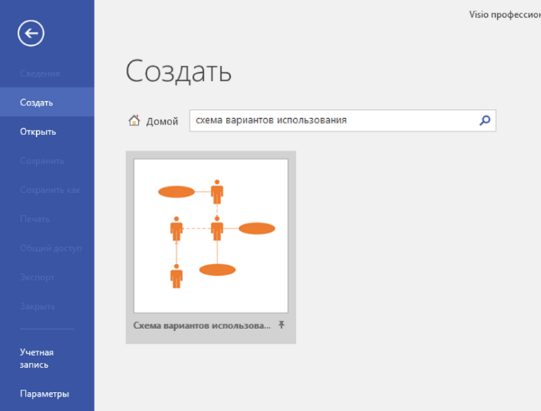
Рис. 7 Схема вариантов использования
- Далее выбираем «Сценарий выполнения UML» (пустая схема) и нажимаем кнопку «Создать».
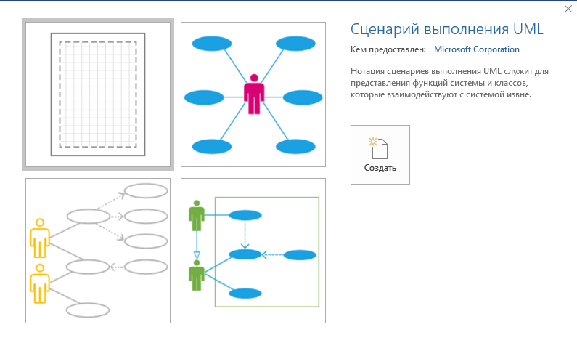
Рис. 8 Выбор схемы UML
- На вкладке «Вид» настраиваем «Масштаб 100%».
- Из вкладки «Наборы элементов» устанавливаем элемент «Актор» и 4 элемента «Интерфейс (подсистема)». Элементы интерфейс делаем узкими с помощью мышки, подписываем названия.
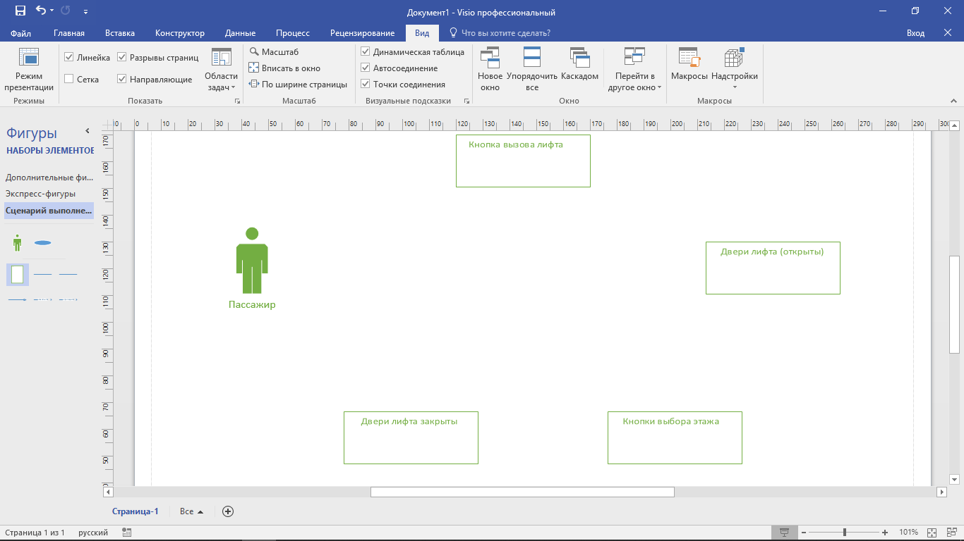
Рис. 9 Создание диаграммы коммуникации пользователь вызывает лифт
- Добавляем связи между участниками диаграммы и потоки сообщений. Для этого добавляем в диаграмму связи «Включение» из панели наборов элементов и переименовываем (подписываем номер и сообщение).
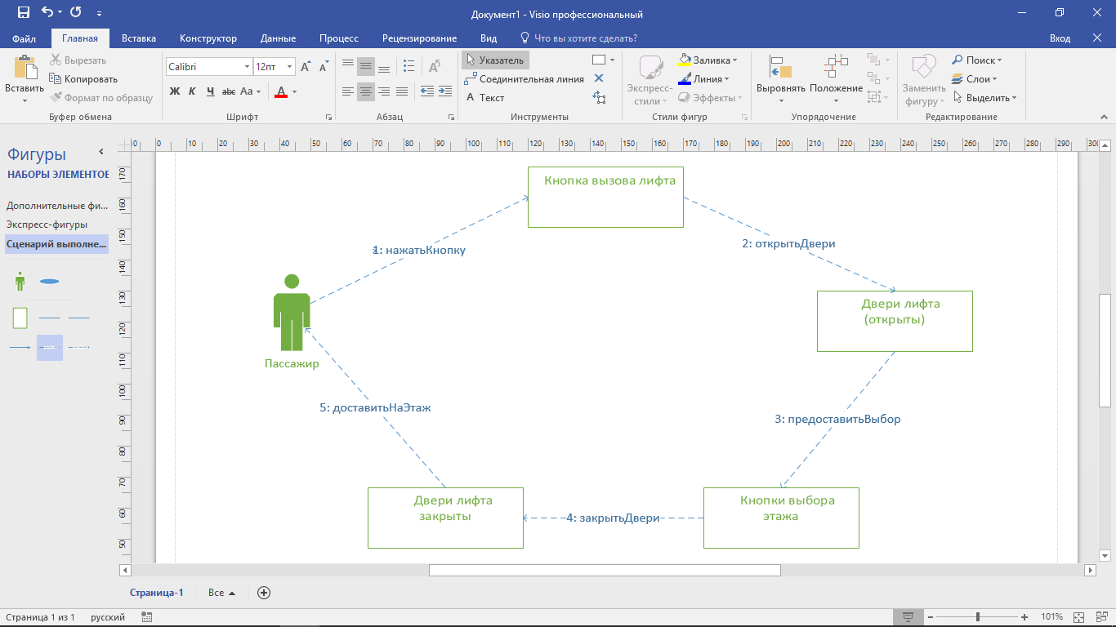
Рис. 10 Созданная диаграмма коммуникации пользователь вызывает лифт
- Создаем диаграмму коммуникации доставки товара клиенту со склада. Также выбираем шаблон диаграммы «Схема вариантов использования», далее «Сценарий выполнения UML» (пустая схема) и нажимаем кнопку «Создать».
- На вкладке «Вид» настраиваем «Масштаб 100%».
- Устанавливаем из «Панели набора элементов» элемент «Актор» и 4 элемента «Интерфейс (подсистема). Меняем размер элементов «Подсистема» и добавляем надписи.
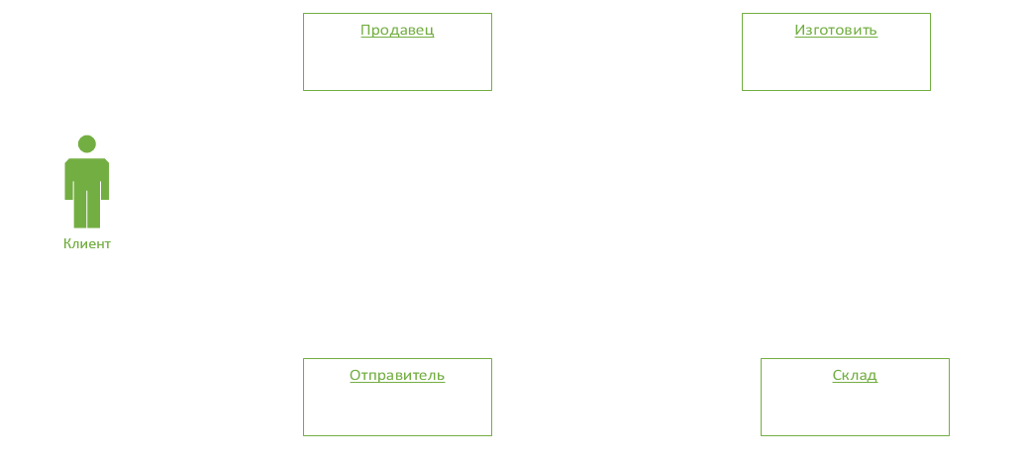
Рис. 11 Создание диаграммы коммуникации
- Добавляем связи между участниками диаграммы и потоки сообщений.
Используем связь «Ассоциация». Для указания отношения «сообщение» используем связь «Обобщение». Добавляем надписи с помощью элемента «Текст» на вкладке «Главная» для потоков сообщений.
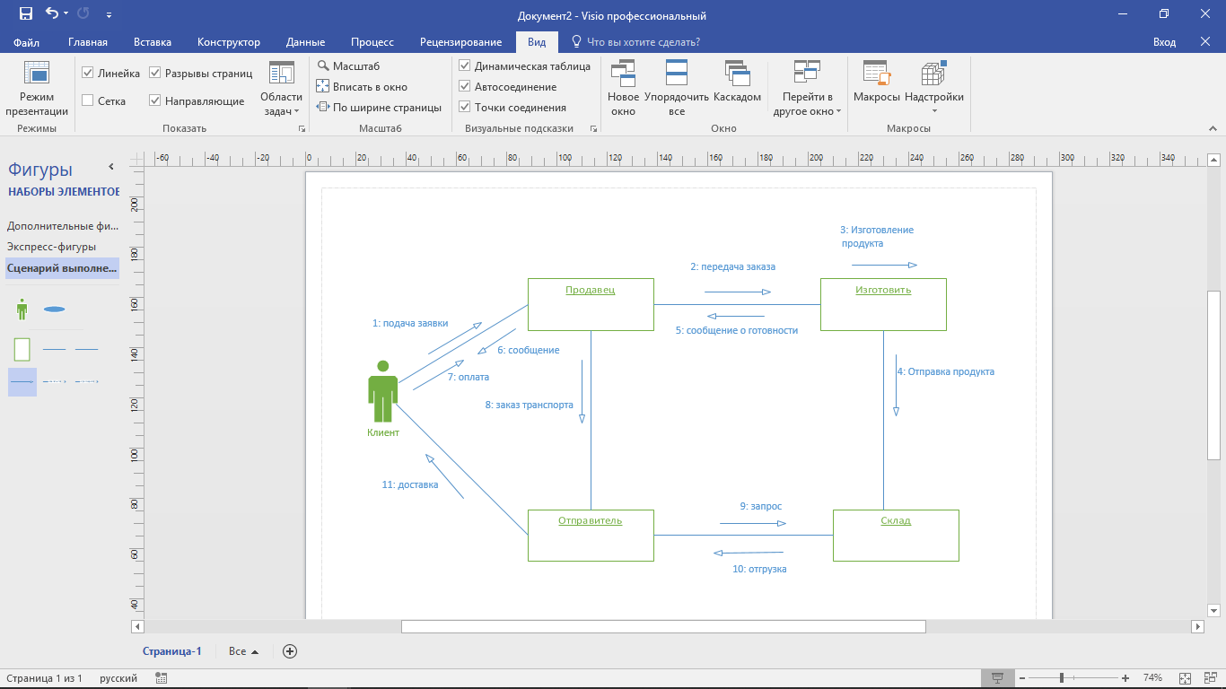
Рис. 12 Диаграмма коммуникации доставки товара клиенту со склада
- Аналогично создать диаграмму для обслуживания клиентов в библиотеке самостоятельно.
Задание №3: Создать диаграмму коммуникации стандарта UML в редакторе диаграмм и блок-схем Microsoft Visio по вариантам самостоятельно. Выделить и записать всех участников и роли в системе, определить связи между участниками и потоки сообщений.
- Взаимодействие клиента с банковской системой.
- Заказ товара из интернет-магазина (пользователь и администратор).
- Описание процесса обучения студента в колледже.
- Работа фирмы по сборке компьютеров.
- Запись ученика на электронный курс обучения и создание курса преподавателем.
- Работа виртуального книжного магазина.
- Процесс постройки дачного дома.
- Система продажи товаров в интернет-магазине.
- Описание процесса доставки товаров на склад.
- Описание процесса покупки клиентом билета и продажи билета кассиром.
- Описание процесса приема работника на работу.
- Описание работы университета.
- Описание работы магазина по продаже мобильных телефонов и комплектующих.
- Описание работы банка.
- Описание работы юридической фирмы.

Практическая работа №7. Построение модели бизнес-процессов с помощью редактора Microsoft Visio. Построение диаграммы последовательности.
Цель занятия: выработать практические навыки построения модели бизнес-процессов в редакторе диаграмм и блок-схем Microsoft Visio. Приобрести навыки построения диаграмм стандарта UML на примере диаграммы последовательности.
Теоретический материал
Диаграмма последовательности (англ. sequence diagram) — UML-диаграмма, на которой для некоторого набора объектов на единой временной оси показан жизненный цикл объекта (создание-деятельность-уничтожение некой сущности) и взаимодействие акторов (действующих лиц) информационной системы в рамках прецедента.
Диаграммы последовательностей, обычно используемые разработчиками, моделируют взаимодействия между объектами в едином сценарии использования. Они иллюстрируют, как различные части системы взаимодействуют друг с другом для выполнения функции, а также порядок, в котором происходит взаимодействие при выполнении конкретного случая использования.
Проще говоря, диаграмма последовательности показывает различные части работы системы в “последовательности”, чтобы что-то сделать.
Разработчики часто используют диаграммы последовательности для моделирования взаимодействия элементов в одном варианте использования. Они демонстрируют взаимодействие, которое происходит при выполнении определенного варианта использования, и порядок, в котором различные системные компоненты взаимодействуют для выполнения функции.
Диаграммы последовательностей (Sequence diagram) используются для уточнения диаграмм вариантов использования для более детального описания логики сценариев использования.
Диаграмма последовательности демонстрирует, как различные компоненты системы взаимодействуют друг с другом для выполнения задачи.
Схема последовательности построена таким образом, что она представляет собой временную шкалу, которая начинается сверху и постепенно опускается, чтобы отметить последовательность взаимодействий. Каждый объект имеет колонку, а сообщения, которыми обмениваются между собой, представлены стрелками.
Компоненты диаграммы последовательности UML
Диаграмма состоит из вертикальных линий жизни и горизонтальных стрелок. Линии представляют отдельные объекты, а горизонтальные стрелки — сообщения и операции, передаваемые между объектами или участниками.
При необходимости на диаграмме также указывают активации, фреймы, условные операторы, итерации и тайм-ауты. Они помогают уточнить логику взаимодействия объектов и участников системы. Кроме того, диаграмма может включать комментарии и примечания, чтобы объяснить процесс взаимодействия более подробно.
Основными элементами диаграммы последовательности являются обозначения объектов (прямоугольники с названиями объектов), вертикальные «линии жизни» (англ. lifeline), отображающие течение времени, прямоугольники, отражающие деятельность объекта или исполнение им определенной функции (прямоугольники на пунктирной «линии жизни» — фокусы контроля, англ. focus of control), и стрелки, показывающие обмен сигналами или сообщениями между объектами.
В диаграмме объектами (компонентами) выступают участники системы, такие как акторы (Actor), границы (Boundary), контроллеры (Control) и сущности (Entity). Они называются участниками (Participants) и отображаются в виде пиктограмм или прямоугольника с названием.
- Нотация линии жизни
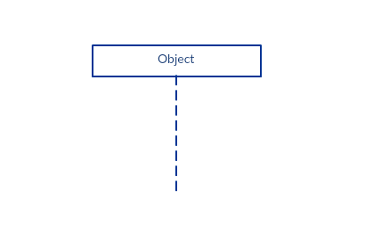
Рис.1 Компонент «Линия жизни»
Компонент «Линия жизни» представляет время, идущее за счет расширения вниз. Эта вертикальная пунктирная линия изображает последовательные события, влияющие на объект в процессе построения диаграммы.
Линии жизни могут начинаться с символа актера или обозначенной прямоугольной формы. Линия жизни на структурной диаграмме UML представляет каждый случай взаимодействия.
Последовательность состоит из нескольких таких обозначений линии жизнеобеспечения, которые должны быть расположены горизонтально в верхней части диаграммы. Никакие две нотации страховочной линии не должны перекрывать друг друга. Они представляют собой различные объекты или части, которые взаимодействуют друг с другом в системе во время последовательности.
Линия жизни объекта (object lifeline) изображается пунктирной вертикальной линией, ассоциированной с единственным объектом на диаграмме последовательности. Линия жизни служит для обозначения периода времени, в течение которого объект существует в системе и, следовательно, может потенциально участвовать во всех ее взаимодействиях.
Нотация жизненной линии с символом элемента агента используется в том случае, если конкретная диаграмма последовательности принадлежит случаю использования.
- Актор
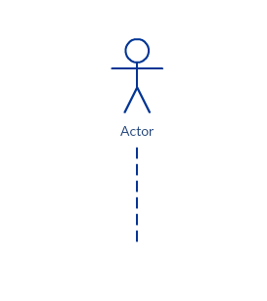
Рис. 2 Компонент «Актор»
В UML актор — это термин, используемый для описания роли, которую играет пользователь или любая система, которая будет взаимодействовать с объектами системы.
Акторы (Actor) представляют пользователей или другие системы, взаимодействующие с системой, которая описывается на диаграмме. Они могут вызывать действия, которые система выполняет в ответ на их запросы. Например, актор может запросить у системы информацию и получить ответ.
- Границы
Границы (Boundary) определяют внешние границы системы и представляют собой точки входа или выхода, через которые система взаимодействует с внешним миром. Например, граница может представлять интерфейс пользователя, через который пользователь взаимодействует с системой.

- Контроллер
Контроллеры (Control) обрабатывают запросы и управляют потоком данных в системе. Они представляют собой узлы, через которые проходят данные и управляющие выполнением операций в системе. Например, контроллер может обрабатывать запросы, которые поступают от акторов и возвращать результаты.
- Сущность
Сущности (Entity) представляют данные и хранят состояние системы. Они могут быть представлены как базы данных или другие системы хранения данных. Например, сущность может обрабатывать запросы на чтение или запись данных.
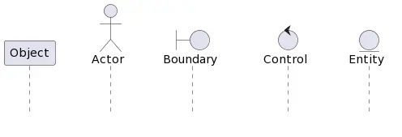
Рис. 3 Представление объектов на диаграмме последовательности
Каждый объект на диаграмме представлен вертикальной линией жизни, отображающей период времени, когда объект существует и выполняет операции. Кроме того, объекты могут содержать дополнительную информацию, такую как поля или состояния объекта, которые передаются между объектами в сообщениях.
- Мероприятия
Форма действия в унифицированном языке моделирования представляет собой значительную работу, которую необходимо выполнить для выполнения контракта операции.
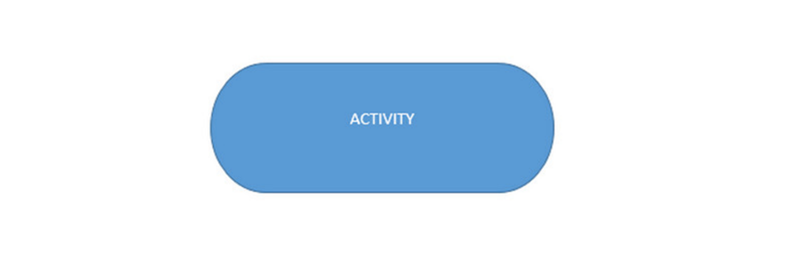
Рис.4 Компонент «Мероприятие»
- Состояние
Форма состояния указывает на статус события или действия в системе. Кроме того, мы используем его для характеристики изменений состояния, вызванных событиями.
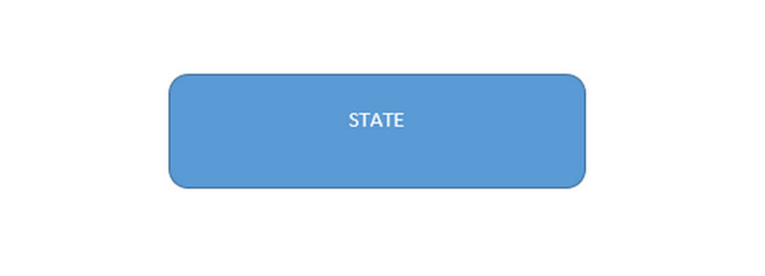
Рис.5 Компонент «Состояние»
- Объект
Он представляет класс или объект. Символ объекта изображает поведение элемента в рамках системы. Неуместно перечислять атрибуты класса в таком формате.
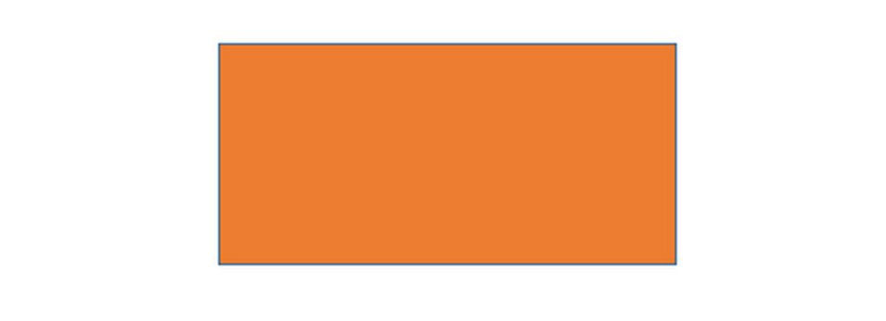
Рис. 6 Компонент «Объект»
- Ящик активации
Он отображает время, необходимое объекту для завершения задачи. Окно активации становится больше, чем задача занимает.

Рис. 7 Компонент «Ящик активации»
- Альтернатива
Он символизирует выбор между двумя или более последовательностями сообщений (обычно взаимоисключающими). Используйте обозначенную прямоугольную форму с пунктирной линией внутри для представления вариантов.
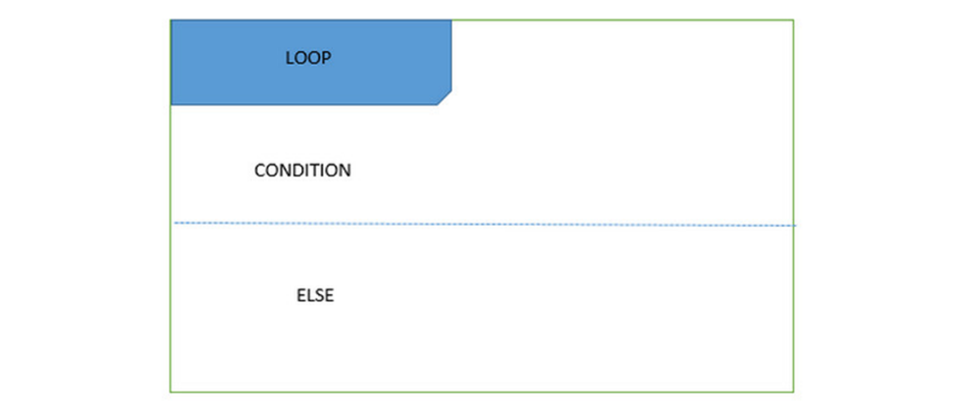
Рис. 8 Компонент «Альтернатива»
- Вариант Цикл
Он имитирует сценарии или события «если/то», которые произойдут только в определенных обстоятельствах.
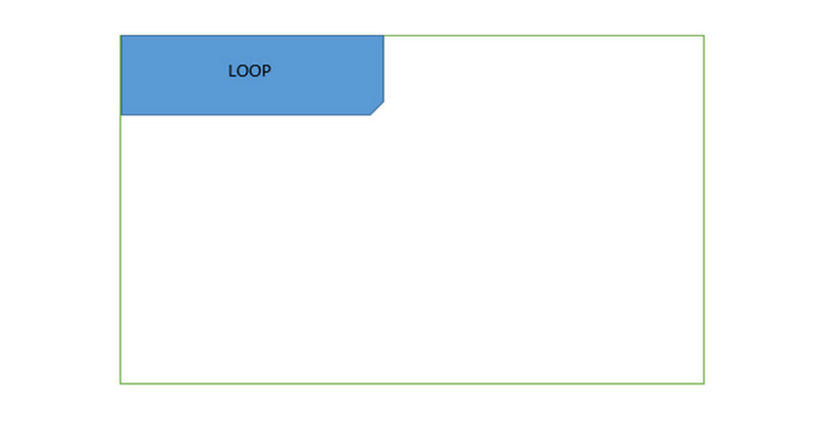
Рис. 9 Компонент «Вариант Цикл»
- Стрелки сообщений
Взаимодействие между акторами отображается при помощи специальных стрелок, передающих управление от отправителя (от кого идёт стрелка) к получателю (тот, к кому направлена стрелка). Стрелки демонстрируют ход сценария и те события, которые происходят во время анализируемого прецедента. Всего существует 5 видов стрелок.
Сообщение может идти в любом направлении: слева направо, справа налево или обратно к самому вызывающему сообщение абоненту. В то время как вы можете описать сообщение, отправляемое с одного объекта на другой, на стрелке, с разными заголовками стрелок, вы можете указать тип отправляемого или получаемого сообщения.
Стрелка сообщения содержит описание, известное как подпись сообщения. Формат подписи этого сообщения приведен ниже. Все части, кроме имени_сообщения, являются необязательными.
Атрибут = имя_сообщения (аргументы): return_type
- Мгновенные и не мгновенные сообщения
Мгновенные сообщения применяются в тех случаях, когда временем, затраченным на доставку, можно пренебречь. Они отображаются на диаграмме в виде горизонтальных стрелок, соединяющие объекты между собой. Стрелки направлены от отправителя к получателю, содержат метку с именем метода или функции.
Не мгновенные сообщения, как следует из их названия, не могут быть переданы мгновенно, а требуют определенного времени на передачу и обработку. Не мгновенные сообщения применяются в тех случаях, когда время, затраченное на передачу, имеет значение для последовательности действий. Например, в случае, когда передача данных между двумя системами занимает определенное время, необходимо учитывать это время при моделировании процесса.
Отображение не мгновенного сообщения на диаграмме последовательности происходит с помощью наклонной стрелки. Она показывает разницу во времени между отправкой и получением сообщения. Эта стрелка начинается с точки отправления сообщения на линии жизни отправителя и заканчивается на линии жизни получателя, смещенной вправо относительно точки отправления. Наклон стрелки показывает длительность, которая может быть задокументирована или не задокументирована.
- Синхронное сообщение
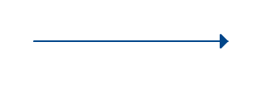
Рис. 10 Синхронное сообщение
- Синхронное сообщение — актор-отправитель передаёт ход управления актору-получателю, которому необходимо провести в прецеденте некоторое действие. Пока проводимое актором-получателем действие не будет завершено (соответственно, не будет получено ответное сообщение), актор-отправитель теряет возможность производить какие-либо действия. Графически изображается как сплошная линия со стрелкой в виде закрашенного треугольника, после которой идёт прямоугольник, отражающий деятельность объекта, в конце которого находится ответное сообщение.
- Aсинхронное сообщение
Асинхронное сообщение используется, когда вызывающая сторона не ждет, пока приемник обработает сообщение и вернется, прежде чем отправить другие сообщения другим объектам в системе. Заголовок стрелки, используемый для отображения этого типа сообщения, представляет собой стрелку в виде строки, как показано в примере ниже.
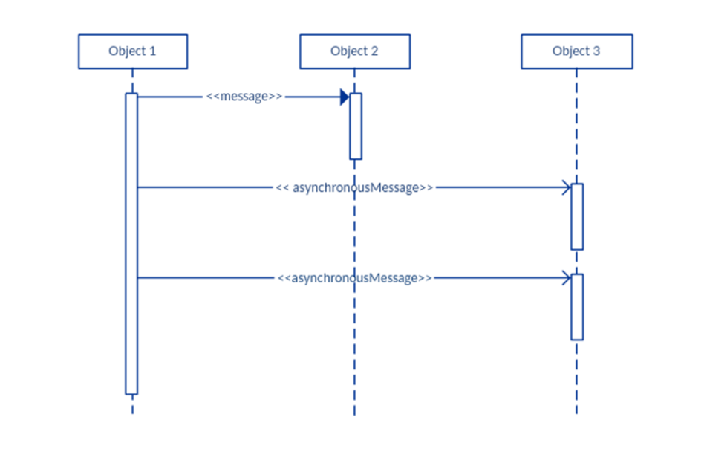
Рис. 11 Пример «Асинхронное сообщение»
- Асинхронное сообщение — актор-отправитель передаёт ход управления актору-получателю, которому необходимо провести в прецеденте некоторое действие. Основное отличие от синхронного сообщения состоит в том, что актор-отправитель не теряет возможности совершать другие действия. Графически изображается сплошной линией с открытой стрелкой.
- Ответное сообщение — данное сообщение является ответом на синхронное сообщение. Обычно, содержит какое-либо возвращаемое изначальному актору-отправителю значение, также возвращающее ему управление (возможность действовать). Графически изображается пунктирной линией с открытой стрелкой.
- Потерянное сообщение — сообщение без адресата (есть отправитель, нет получателя).
- Найденное сообщение — сообщение без отправителя.
Последние два вида стрелок (взаимодействий) используются крайне редко. В основном они используются для демонстрации взаимодействия имеющихся объектов в данном прецеденте с внешними системами.
- Вернуться сообщение
Возвращаемое сообщение используется для указания на то, что приемник сообщения закончил обработку сообщения и возвращает управление вызывающему абоненту. Возвращаемые сообщения являются необязательными элементами нотации, так как строка активации, вызываемая синхронным сообщением, всегда подразумевает возвратное сообщение.
Можно избежать загромождения диаграмм, минимизируя использование возвратных сообщений, так как возвращаемое значение может быть указано в самой стрелке исходного сообщения.
- Сообщение о создании участника
Объекты не обязательно живут в течение всей последовательности событий. Объекты или участники могут быть созданы в соответствии с отправляемым сообщением.
Удаленную нотацию ящика участника можно использовать, когда нужно показать, что конкретного участника не существовало до тех пор, пока не был отправлен вызов на создание. Если созданный участник делает что-то сразу после создания, необходимо добавить окно активации прямо под окном участника.
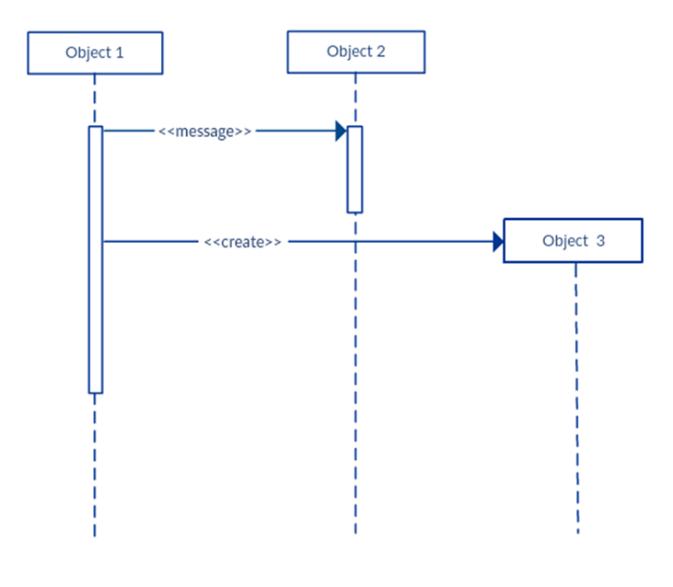
Рис. 12 Сообщение о создании участника
- Сообщение об уничтожении участника
Аналогичным образом, участники, которые больше не нужны, могут быть удалены из схемы последовательности. Это делается путем добавления буквы “Х” в конце спасательной линии указанного участника.
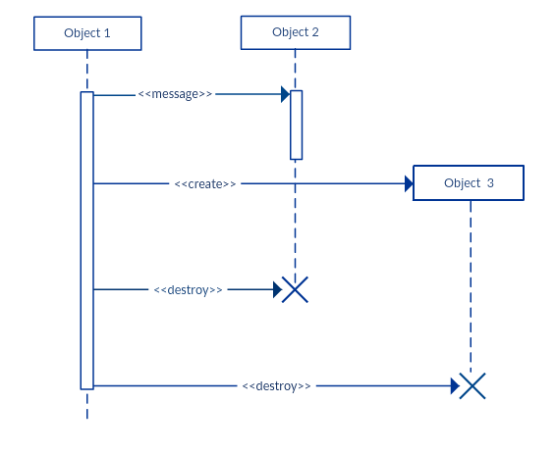
Рис. 13 Сообщение об уничтожении участника
- Рефлексивное сообщение
Когда объект посылает сообщение самому себе, он называется рефлексивным сообщением. Она обозначается стрелкой сообщения, которая начинается и заканчивается на одной и той же спасательной линии.
- Комментарий
UML-диаграммы допускают аннотацию комментариев во всех типах UML-диаграммы. Объект-комментарий представляет собой прямоугольник со сложенным углом, как показано ниже. Комментарий можно связать со связанным объектом с помощью пунктирной линии.
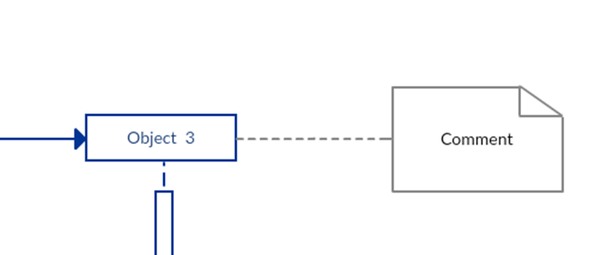
Рис. 14 Компонент «Комментарий»
- Активации
Активации на диаграмме используются для отображения времени выполнения операций и вызовов методов внутри системы. Они позволяют увидеть, какие объекты на диаграмме активны в тот момент, когда выполняется та или иная операция или вызывается метод.
Каждый объект имеет свою линию жизни, отображающую его существование во времени. Активация представляет собой область, ограниченную временной продолжительностью, которую занимает выполнение операции или вызов метода. Таким образом, активация показывает, когда и как долго объект активен в процессе выполнения операции.
Активации используются для моделирования последовательности взаимодействия внутри системы. Они позволяют лучше понять порядок выполнения операций и вызовов методов, а также определить возможные ошибки.
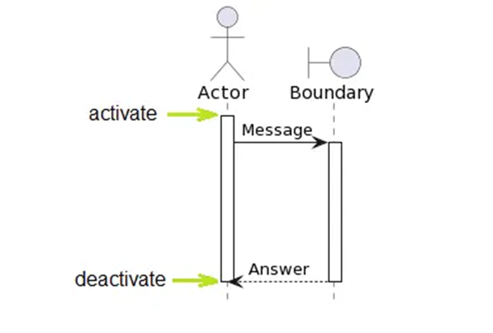
Рис. 15 Компонент «Активация»
- Фреймы и операнды
Фрейм - элемент, позволяющий объединить отдельные взаимодействующие между собой элементы диаграммы. Фрейм должен содержать метку оператора взаимодействия (операнда).
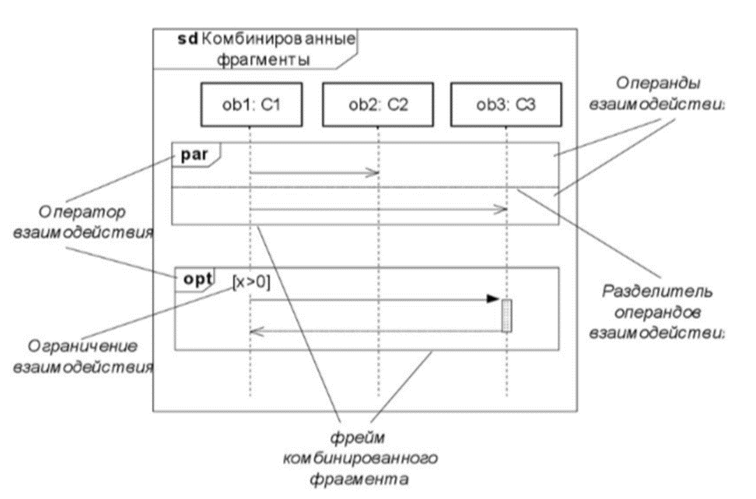
Рис. 16 Фреймы и операнды

Основные операнды:
- sd - Диаграмма последовательности (sequence diagram); используется для очерчивания всей диаграммы последовательности, если это необходимо;
- alt - Несколько альтернативных фрагментов; выполняется только тот фрагмент, условие которого истинно.
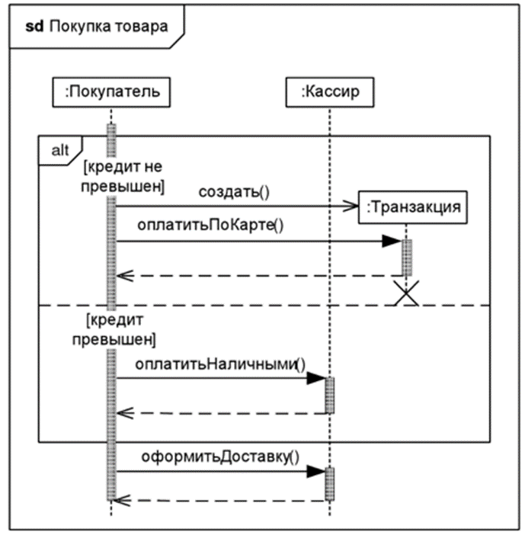
Рис. 17 Операнды sd, alt
- opt - Необязательный фрагмент; выполняется, только если условие истинно. Эквивалентно alt с одной веткой
- neg - Отрицательный фрагмент; обозначает неверное взаимодействие. Полезен в случае, если некоторые последовательности должны быть запрещены явно.
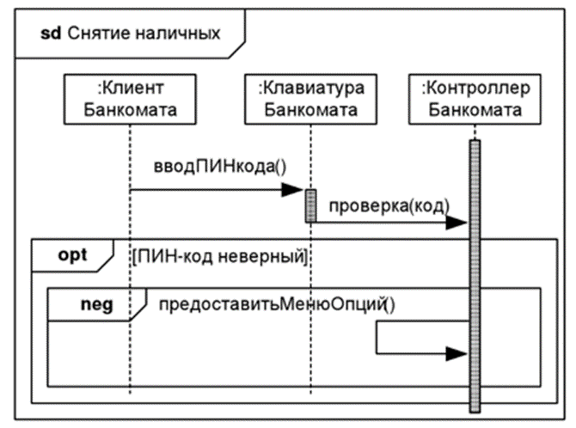
Рис. 18 Операнды opt, neg
Например, на схеме выше приведена часть последовательности для взаимодействия Снятие наличных, которая содержит фрагмент neg, вложенные в фрагмент opt. Neg будет выполняться, только если выполнено сторожевое условие (ПИН-код неверный). В этом случае событие предоставить МенюОпций() является недопустимым или запрещенным.
- break - Завершение; представляет собой сценарий завершения. Обычно содержит сторожевое условие, при истинности которого выполняется фрагмент Звершение, а оставшаяся часть фрейма игнорируется. Если сторожевое значение принимает значение “ложь”, то операнд Завершение игнорируется и выполняется оставшаяся часть фрагмента взаимодействия, содержащего операнд.
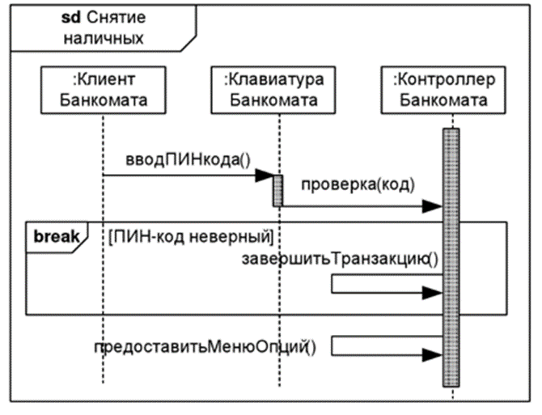
Рис. 19 Оператор break
- par - Параллельный; все фрагменты выполняются параллельно;
- critical - Критический регион; фрагмент может иметь только один поток, выполняющийся за один прием.
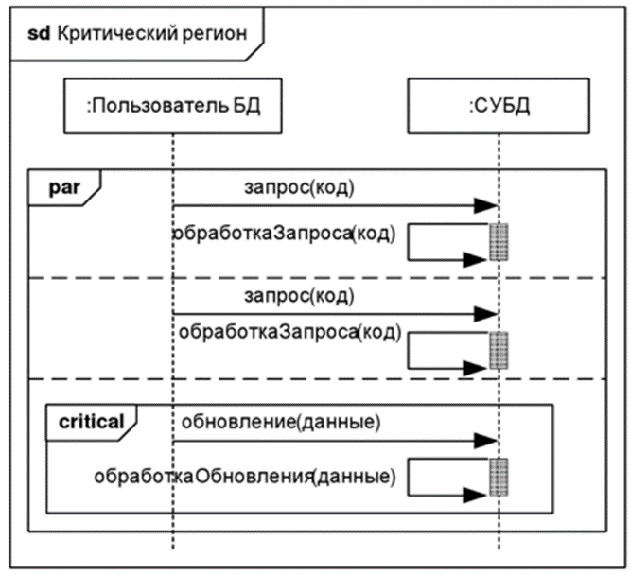
Рис. 20 Операторы par, critical

- loop - Цикл; фрагмент может выполняться несколько раз, а защита обозначает тело итерации.
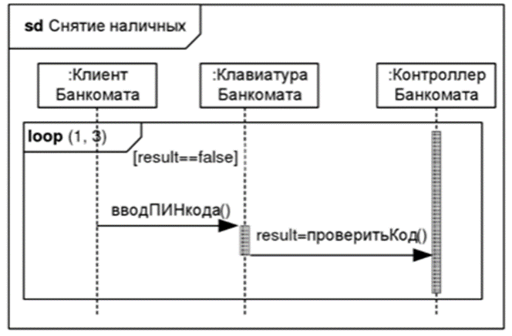
Рис. 21 Оператор Loop
- ref - Ссылка; ссылается на взаимодействие, определенное на другой диаграмме. Фрейм рисуется, чтобы охватить линии жизни, вовлеченные во взаимодействие. Можно определять параметры и возвращать значение.
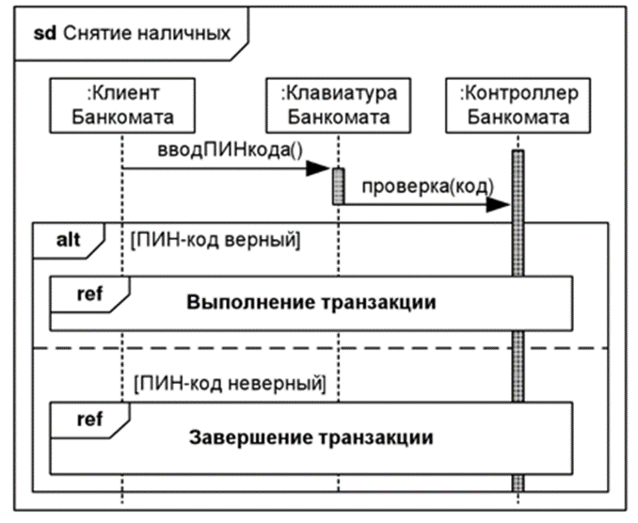
Рис. 22 Оператор ref

Преимущества диаграммы последовательности UML
- Диаграмма последовательности UML может отображать все функциональные возможности определенного сценария, как будущего, так и существующего.
- Диаграмма позволяет просматривать взаимодействия между объектами и компонентами при выполнении процесса.
- Это будет полезно для всех пользователей, особенно для тех, кто занимается бизнесом и организациями.
- Диаграмма последовательности UML упростит понимание процедур, операций и функций.
- Полезно документировать поведение системы.
Примеры диаграмм последовательности
- Приведем пример диаграммы последовательности записи студента на курс обучения.
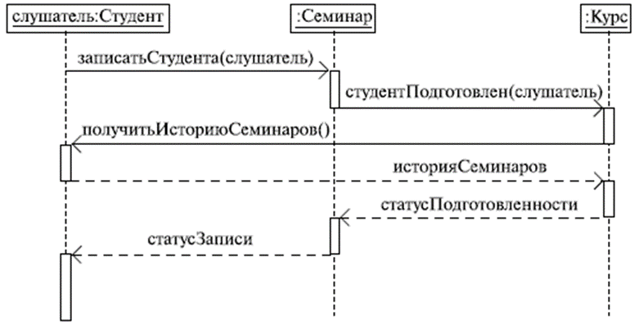
Рис. 23 Пример диаграммы последовательности записи студента на курс обучения
Смысл диаграммы последовательности записи студента на курс обучения: студент хочет записаться на некий семинар, предлагаемый в рамках некоторого учебного курса. С этой целью проводится проверка подготовленности студента, для чего запрашивается список (история) семинаров курса, уже пройденных студентом (перейти к следующему семинару можно, лишь проработав материал предыдущих занятий - знакомая картина, не правда ли?). После получения истории семинаров объект класса "Слушатель" получает статус подготовленности, на основе которой студенту сообщается результат (статус) его попытки записи на семинар. Обратите внимание на вызов методов.
- Рассмотрим еще один пример диаграммы последовательности работы домового лифта.
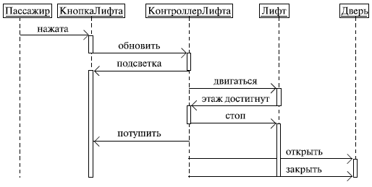
Рис. 24 Диаграмма последовательности работы домового лифта
Пользователь нажимает кнопку лифта, контроллер лифта обновляется, подсветка включается, либо выключается. Далее лифт двигается вперед, достигает определенный этаж и останавливается. В зависимости от нажатой кнопки, двери лифта либо открываются, либо закрываются.
- Пример диаграммы последовательности покупки покупателем книги в магазине.
Покупатель просит помочь консультанта выбрать книгу. Консультант подбирает книгу для покупателя. Покупатель подходит с выбранной книгой к кассе, и кассир пробивает стоимость книги и называет общую сумму покупки. Покупатель отдает деньги кассиру. Продавец фиксирует убытие товара, отдает сдачу, чек и товар.
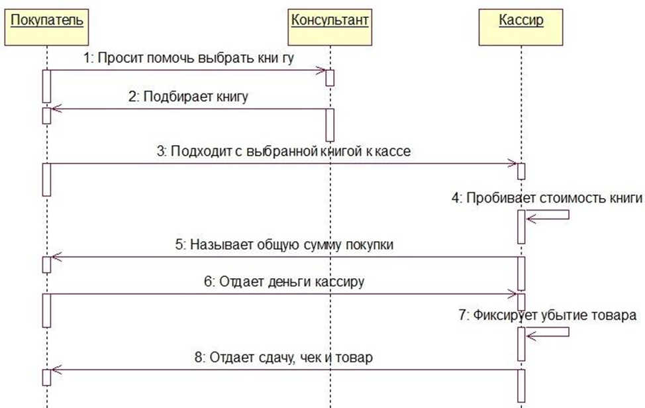
Рис. 25 Пример диаграммы последовательности покупки книги в магазине
- Пример диаграммы последовательности телефонного разговора одного абонента с другим.
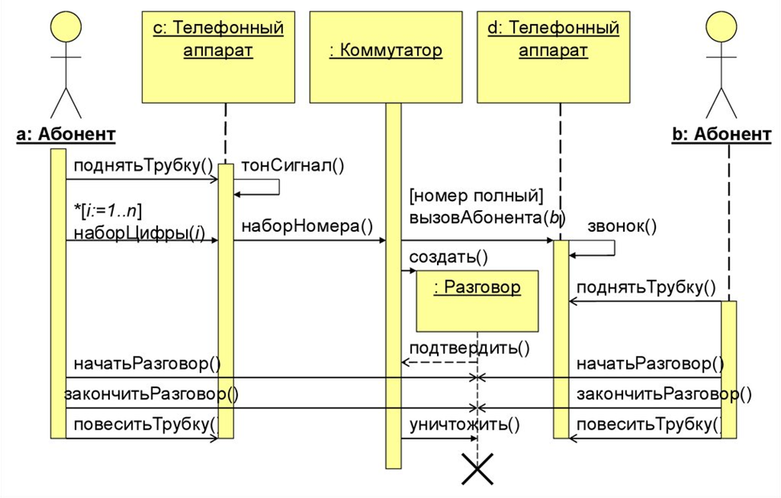
Рис. 26 Диаграмма последовательности телефонного разговора двух абонентов
Абонент начинает разговор, набирает сначала цифры, потом полный номер телефона. Телефонный аппарат подтверждает вызов и создает звонок. Коммутатор подтверждает и создает разговор. Второй абонент поднимает трубку и начинает разговор. Абонент заканчивает разговор и вешает трубку.
Если абонент вешает трубку, коммутатор уничтожает разговор.
Практическая часть работы
Задание 1: ознакомиться с теоретическим материалом работы.
Задание 2: создать диаграммы последовательности стандарта UML в редакторе диаграмм и блок-схем Microsoft Visio. Для примера возьмем диаграммы последовательности из теоретического материала (диаграмма последовательности работы домового лифта, диаграмма покупки книги в магазине, диаграмма последовательности телефонного разговора двух абонентов).
Выполнение задания №2:
Создаем диаграмму последовательности работы домового лифта.
- Для создания диаграммы последовательности в среде Microsoft Visio необходимо открыть программу, нажать на кнопку «Создать» и в окне поиска ввести «Схема последовательностей», далее нажать на кнопку «Поиск» и выбрать шаблон для построения диаграммы.
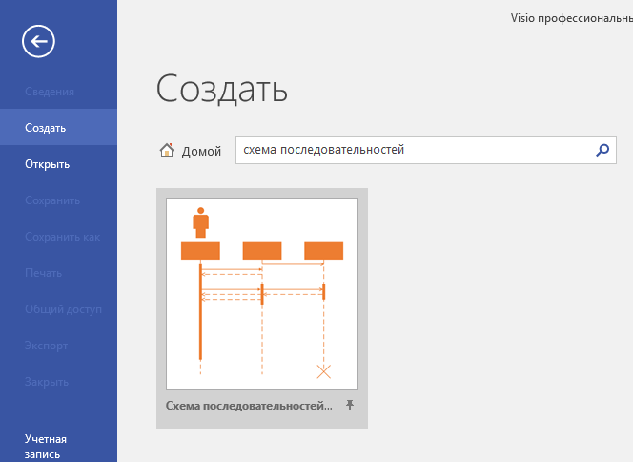
Рис. 27 Схема последовательностей
- Далее выбираем «Простые схемы последовательности UML» и нажимаем кнопку «Создать».
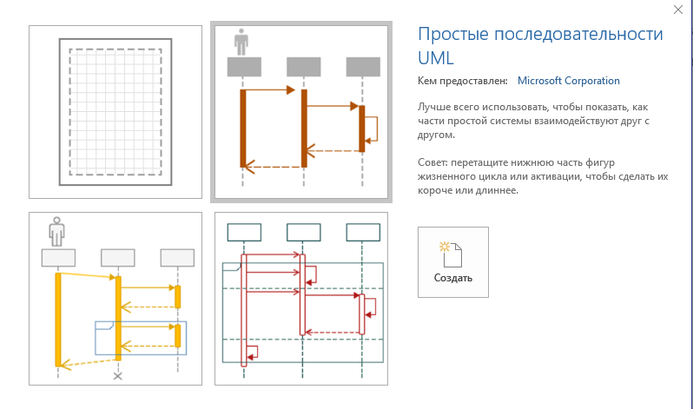
Рис. 28 Простые схемы последовательности UML
- На вкладке «Вид» настраиваем «Масштаб 100%».
- Редактируем шаблон диаграммы. Переименовываем элементы «Жизненный цикл субъекта (актора) и «Жизненный цикл объекта» (линия жизни объекта). Добавляем в диаграмму недостающие элементы «Жизненный цикл объекта».
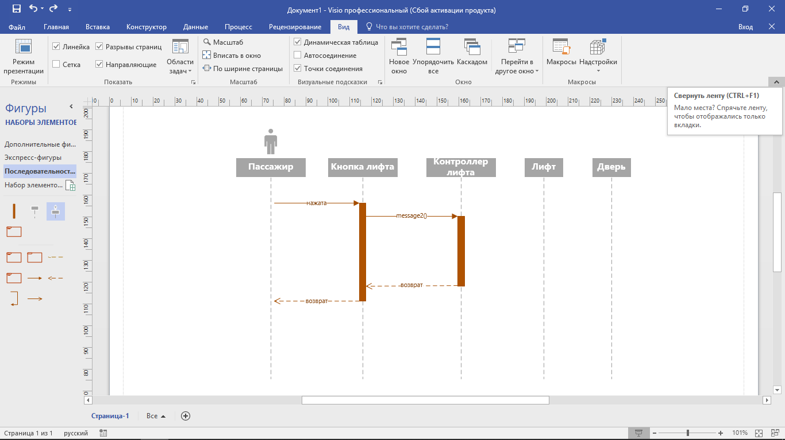
Рис. 29 Шаблон диаграммы
- Редактируем и добавляем в диаграмму элементы «Активация» (ящик активации) и «Сообщения» (линии связи). У элементов «Жизненный цикл» при необходимости можно продлять линию жизни, потянув ее вниз с помощью мышки. Также можно менять размер объектов «Активация».
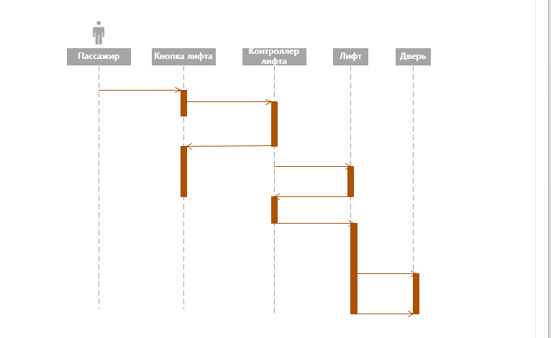
Рис. 30 Создание диаграммы последовательности
- Добавляем подписи к «Сообщениям» (линиям связи) два раза щелкнув мышкой по элементу.
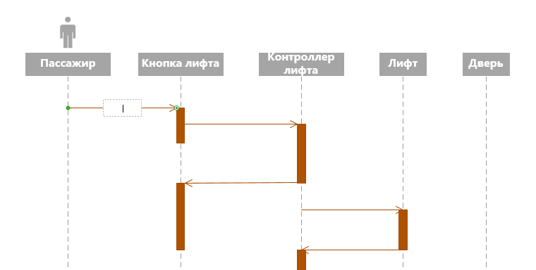
Рис. 31 Добавление надписи к «Сообщениям»
- Созданная диаграмма работы домового лифта изображена на рисунке 31.
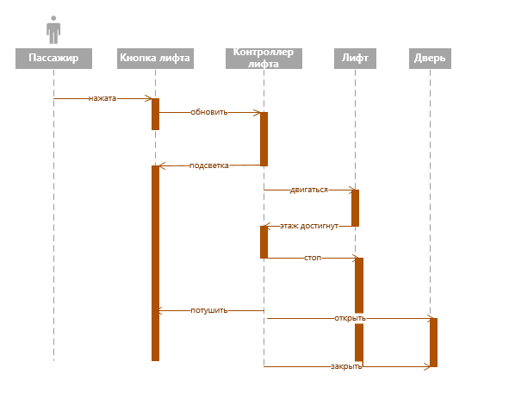
Рис. 31 Диаграмма последовательности работы домового лифта
Создаем диаграмму последовательности телефонного разговора одного абонента с другим.
- Для создания диаграммы последовательности в среде Microsoft Visio необходимо открыть программу, нажать на кнопку «Создать» и в окне поиска ввести «Схема последовательностей», далее нажать на кнопку «Поиск» и выбрать шаблон для построения диаграммы.
- Далее выбираем «Последовательности UML с петлей» и нажимаем кнопку «Создать».
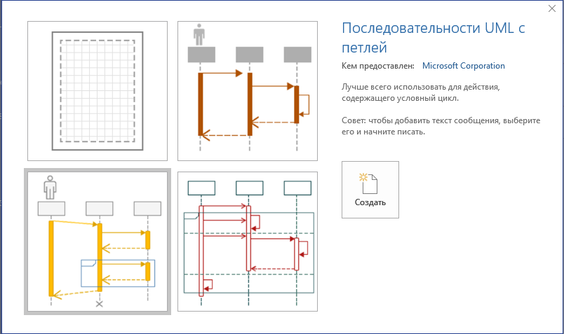
Рис. 32 Последовательности UML с петлей
- На вкладке «Вид» настраиваем «Масштаб 100%».
- Редактируем шаблон диаграммы. Переименовываем элементы «Жизненный цикл субъекта (актора) и «Жизненный цикл объекта» (линия жизни объекта). Добавляем в диаграмму недостающие элементы «Жизненный цикл объекта» и «Жизненный цикл субъекта».
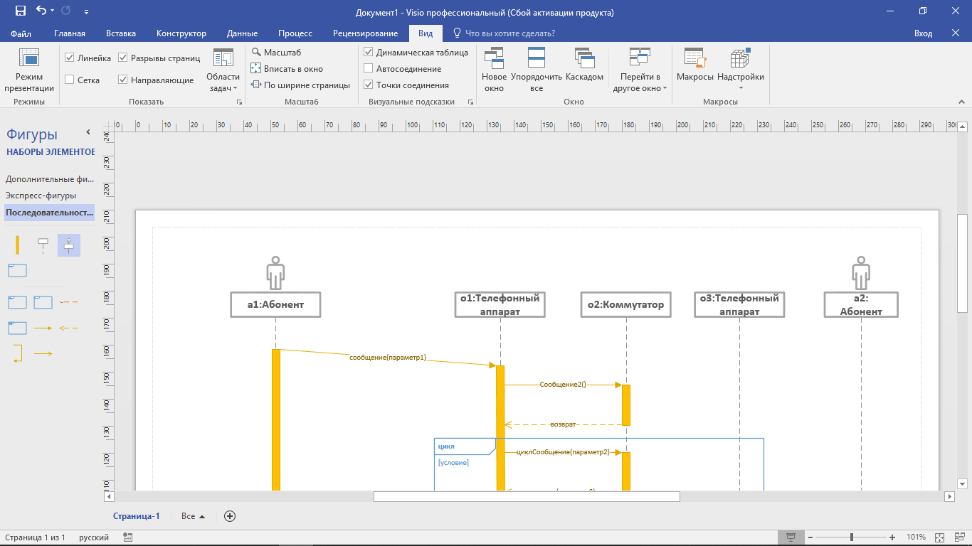
Рис. 33 Создание диаграммы последовательностей телефонного разговора
- Редактируем и добавляем в диаграмму элементы «Активация» (ящик активации) и «Сообщения» (линии связи). У элементов «Жизненный цикл» при необходимости можно продлять линию жизни, потянув ее вниз с помощью мышки. Также можно менять размер объектов «Активация». Чтобы показать уничтожение жизненного цикла необходимо нажать на жизненный цикл правой кнопкой мыши и в контекстном меню выбрать «Показать уничтожение».
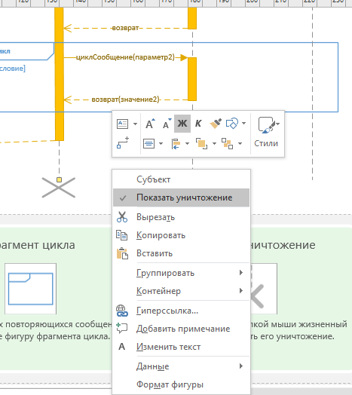
Рис. 34 Уничтожение жизненного цикла
- Добавляем в диаграмму надписи для элементов «Сообщение».
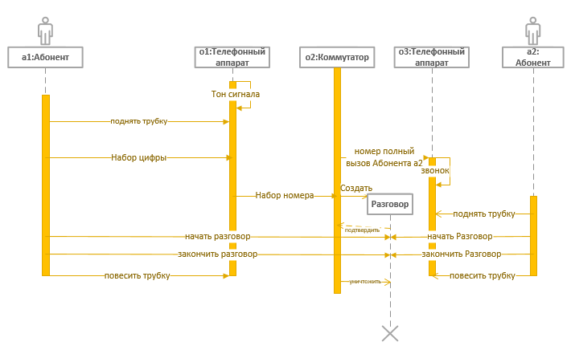
Рис. 35 Диаграмма последовательности телефонного разговора
Самостоятельно создать диаграмму последовательности покупки книги в магазине.
Задание №3: Создать диаграмму последовательности стандарта UML в редакторе диаграмм и блок-схем Microsoft Visio по вариантам самостоятельно. Выделить и записать субъектов, объекты, линии жизни объектов и субъектов.
- Взаимодействие клиента с банковской системой.
- Заказ товара из интернет-магазина (пользователь и администратор).
- Описание процесса обучения студента в колледже.
- Работа фирмы по сборке компьютеров.
- Запись ученика на электронный курс обучения и создание курса преподавателем.
- Работа виртуального книжного магазина.
- Процесс постройки дачного дома.
- Система продажи товаров в интернет-магазине.
- Описание процесса доставки товаров на склад.
- Описание процесса покупки клиентом билета и продажи билета кассиром.
- Описание процесса приема работника на работу.
- Описание работы университета.
- Описание работы магазина по продаже мобильных телефонов и комплектующих.
- Описание работы банка.
- Описание работы юридической фирмы.

Практическая работа №8. Построение модели бизнес-процессов с помощью редактора Microsoft Visio. Построение диаграммы состояний.
Цель занятия: выработать практические навыки построения модели бизнес-процессов в редакторе диаграмм и блок-схем Microsoft Visio. Приобрести навыки построения диаграмм стандарта UML на примере диаграммы состояний.

Теоретический материал
Диаграмма состояний — это, по существу, диаграмма состояний из теории автоматов со стандартизированными условными обозначениями, которая может определять множество систем от компьютерных программ до бизнес-процессов.
Диаграмма состояний (Statechart diagram) показывает, как объект переходит из одного состояния в другое.
Диаграмма состояний (statechart diagram) — одна из диаграмм UML, моделирующих динамику систем. Диаграмма состояний отображает конечный автомат, выделяя поток управления, следующий от состояния к состоянию. Конечный автомат — поведение, которое определяет последовательность состояний в ходе существования объекта. Эта последовательность рассматривается как ответ на события и включает реакции на эти события.
Диаграмма состояний (State diagram) — это один из видов диаграмм UML, используемых в разработке программного обеспечения, чтобы визуализировать и моделировать поведение объекта или системы в различных состояниях. Она позволяет описать все возможные состояния объекта, а также переходы между ними в ответ на определенные события.
Диаграмма состояний описывает все возможные состояния, в которых может находиться объект или система, а также переходы между этими состояниями. Она позволяет визуально представить различные состояния объекта или системы и показать, как они изменяются в ответ на события или внешние условия. Переходы обозначают изменение состояния и указывают, при каких условиях происходит переход между состояниями. События являются внешними сигналами или действиями, которые вызывают переходы между состояниями.
На диаграмме состояний UML состояния обычно представляются в виде прямоугольников с названиями, а переходы — стрелками. Дополнительные аннотации могут использоваться для указания условий переходов или действий, выполняемых в определенных состояниях.
Диаграмма состояний UML широко используется при анализе и проектировании систем, где важно моделировать поведение объектов или системы в различных сценариях. Они помогают разработчикам лучше понять и определить логику состояний и переходов, что способствует более эффективной реализации и тестированию программного обеспечения.
Диаграмма схем состояний показывает:
- набор состояний системы;
- события, которые вызывают переход из одного состояния в другое;
- действия, которые происходят в результате изменения состояния.
В языке UML состоянием (state) называют период в жизни объекта, на протяжении которого он удовлетворяет какому-то условию, выполняет определенную деятельность или ожидает некоторого события. Состояние изображается как закругленный прямоугольник, обычно включающий его имя и подсостояния (если они есть).
Состояние (state) - ситуация в жизненном цикле объекта, во время которой он удовлетворяет некоторому условию, выполняет определенную деятельность или ожидает какого-то события. Состояние объекта определяется значениями некоторых его атрибутов и присутствием или отсутствием связей с другими объектами.
С состоянием можно связывать данные пяти типов: входное действие, выходное действие, деятельность, событие и историю состояния.
В диаграмме состояний используются следующие условные обозначения:
- Круг, обозначающий начальное состояние.
- Окружность с маленьким кругом внутри, обозначающая конечное состояние (если есть).
- Скруглённый прямоугольник, обозначающий состояние. Верхушка прямоугольника содержит название состояния. В середине может быть горизонтальная линия, под которой записываются активности, происходящие в данном состоянии.
- Стрелка, обозначающая переход. Название события (если есть), вызывающего переход, отмечается рядом со стрелкой. Охраняющее выражение может быть добавлено перед «/» и заключено в квадратные скобки (название_события [охраняющее_выражение]), что значит, что это выражение должно быть истинным, чтобы переход имел место. Если при переходе производится какое-то действие, то оно добавляется после «/» (название_события[охраняющее_выражение]/действие).
- Толстая горизонтальная линия с либо множеством входящих линий и одной выходящей, либо одной входящей линией и множеством выходящих. Это обозначает объединение и разветвление соответственно.
Скругленные прямоугольники представляют состояния, через которые проходит объект в течение своего жизненного цикла. Стрелками показываются переходы между состояниями, которые вызваны выполнением методов описываемого диаграммой объекта. Существует также два вида псевдосостояний: начальное, в котором находится объект сразу после его создания (обозначается сплошным кружком), и конечное, которое объект не может покинуть, если перешел в него (обозначается кружком, обведенным окружностью).

Компоненты диаграммы состояний
- Начальное состояние (Start state)
Начальное состояние — это состояние, с которого начинается выполнение процесса. Оно обозначается с помощью символа заполненного кружка, откуда исходят стрелки, представляющие переходы в другие состояния.
Начальное состояние указывает на точку входа в модель поведения и определяет, с какого состояния объект или система начинает свое выполнение или реагирует на события. Когда диаграмма состояний запускается, она сразу переходит из начального состояния в другое состояние в ответ на определенное событие или действие.


Рис. 1 Пример отображения начального состояния на state diagram
Обычно начальное состояние не содержит никакой логики или действий, оно служит для обозначения стартовой точки. Однако оно может быть связано с переходами, которые определяют первое состояние, к которому будет осуществлен переход после входа в систему или после выполнения некоторых начальных действий.
Начальное состояние может быть единственным на диаграмме состояний или использоваться несколько начальных состояний, чтобы указать на возможность параллельного или неопределенного старта в различных состояниях системы.
- Конечное состояние (Final state)
Конечное состояние — это состояние, в котором процесс завершает свое выполнение. Оно обозначается обычно с помощью символа закрытого кружка.
Конечное состояние указывает на завершение объекта или системы и обозначает, что дальнейшее выполнение или процесс достиг своего завершения. При достижении конечного состояния объект или система останавливается, и дальнейшие переходы или события становятся недопустимыми.
Конечное состояние может быть одним или множественным на диаграмме состояний. Если на диаграмме присутствует только одно конечное состояние, то оно указывает на окончательное завершение объекта или системы. Если же присутствуют несколько конечных состояний, это может означать возможность завершения в различных конечных состояниях, которые могут быть достигнуты в зависимости от определенных условий или событий.


Рис. 2 Обозначение конечного состояния на state diagram
Конечное состояние не имеет исходящих переходов, после его достижения объект не переходит в другие состояния. Однако переходы, ведущие к конечному состоянию, могут быть определены из других состояний на диаграмме.
- Состояние (State)
Состояние в диаграмме состояний UML представляет определенное состояние объекта или системы, которое может изменяться в ответ на определенные события, условия или действия. Оно определяет его поведение и свойства в определенный момент времени.
В диаграмме состояний UML состояние обычно представляется прямоугольником с названием состояния. Состояния могут быть обозначены текстовыми метками, описывающими их смысл или функциональность. Например, состояние «ожидание», «активный», «заблокирован» и т.д.

Рис. 3 Обозначение состояния на state diagram
Состояние объекта может быть долговременным или мгновенным. Долговременное состояние означает, что объект остается в этом состоянии на протяжении некоторого времени, пока не произойдет событие или условие, вызывающее переход в другое состояние. Мгновенное состояние, с другой стороны, представляет собой непродолжительный момент времени, когда объект находится в определенном состоянии перед выполнением перехода.
- Составное состояние (Composite state)
Составное состояние в диаграмме состояний UML представляет собой состояние, которое содержит внутренние состояния и переходы между ними. Оно позволяет структурировать более сложные состояния и их поведение внутри объекта или системы.
Составное состояние обычно представляется в виде прямоугольника, внутри которого содержатся другие состояния и переходы. Внутренние состояния и переходы могут быть представлены как отдельные элементы внутри составного состояния или в виде вложенных диаграмм состояний.
В составном состоянии можно определить иерархию вложенных состояний, которая отображает различные уровни детализации поведения объекта или системы. Когда объект находится в составном состоянии, его поведение может зависеть от текущего внутреннего состояния и переходить между ними в ответ на определенные события или условия.
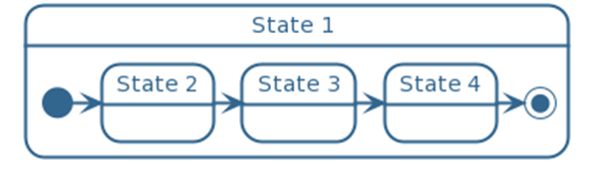
Рис. 4 Обозначение составного состояния на диаграмме состояний
Составные состояния обычно используются для моделирования сложных сценариев или поведения системы, где объект может находиться в различных подсостояниях и переходить между ними в соответствии с определенными правилами или условиями. Они позволяют более структурировано и понятно представить сложные потоки выполнения и взаимодействия объектов в системе.
- Защитное условие (Guard Condition)
Защитное условие представляет собой логическое выражение, которое определяет условия, при которых может произойти переход из одного состояния в другое. Оно является частью перехода и помогает управлять потоком выполнения между состояниями.
Защитное условие указывает на необходимость удовлетворения определенного условия для совершения перехода. Если условие истинно (выполняется), переход может произойти. Если условие ложно, переход будет заблокирован, и объект или система останется в текущем состоянии.
Защитные условия могут быть выражены с помощью логических операторов и сравнений для проверки значений переменных, флагов или других условий, которые влияют на переходы между состояниями.
Защитные условия позволяют управлять переходами между состояниями на основе определенных условий, что делает модель более гибкой и реалистичной. Они позволяют объекту принимать решения о переходах, основываясь на текущих условиях и переменных окружения.
- Разделитель (Concurrent state)
Разделитель, также известный как параллельное состояние или состояние с одновременным выполнением, представляет состояние, в котором объект или система может находиться одновременно в нескольких взаимодействующих состояниях. Это позволяет моделировать параллельное выполнение или конкурентные аспекты поведения объекта или системы.
Разделитель представляется горизонтальной линией, пересекающей состояния и переходы. Он указывает, что объект может находиться в различных состояниях одновременно и выполнять соответствующие действия параллельно.
Состояния, расположенные выше и ниже разделителя, являются параллельными и могут выполняться независимо друг от друга. Переходы, связанные с каждым параллельным состоянием, могут срабатывать независимо в зависимости от условий или событий.
Разделитель часто используется для моделирования параллельных процессов или параллельных потоков выполнения в системе. Он позволяет представить ситуации, когда объект выполняет несколько действий одновременно или когда в системе происходит взаимодействие между различными компонентами, выполняющими разные задачи одновременно.
- Историческое состояние (Historical State)
Историческое состояние представляет специальное состояние, которое сохраняет информацию о предыдущем состоянии объекта или системы. Оно используется для моделирования возврата к предыдущему состоянию или сохранения контекста состояния.
В диаграмме состояний историческое состояние обычно обозначается символом «H» внутри состояния. История может иметь входящие и исходящие переходы, позволяющие объекту или системе восстановить предыдущее состояние или перейти к новому состоянию в зависимости от контекста.
Историческое состояние историческое состояние сохраняет только само состояние, без сохранения информации о подсостояниях. При переходе через такое состояние объект возвращается к предыдущему состоянию без восстановления его внутренних состояний.

Рис. 5 Обозначение исторического состояния на диаграмме состояний

Использование истории состояний позволяет объекту возвращаться к предыдущему состоянию и продолжать выполнение соответствующего поведения. Это полезно в ситуациях, когда после выполнения определенного действия или события объект должен вернуться к состоянию, которое он находил ранее и продолжая выполнение с того места, где был оставлен.
- Глубокое историческое состояние (Deep Historical State)
Глубокое историческое состояние является особой формой истории состояний, которая сохраняет информацию о предыдущем состоянии объекта и всех его внутренних состояниях. Оно обозначается символом «H*» внутри состояния. Оно имеет входящие и исходящие переходы, позволяющие объекту восстановить предыдущее состояние со всеми вложенными состояниями.

Рис. 6 Обозначение глубокого исторического состояния на диаграмме состояний
Использование глубокой историй полезно в ситуациях, когда объект имеет сложную структуру состояний с вложенными подсостояниями. При переходе через глубокую историю объект возвращается в предыдущее состояние вместе с его подсостояниями.
- Переход (Transition)
Переход — это элемент диаграммы состояний, который представляет собой переход объекта из одного состояния в другое. Он определяет событие или условие, которое вызывает изменение состояния, и указывает, какой переход должен быть выполнен при наступлении этого события или условия.
Переходы обычно представляются стрелками, которые соединяют состояния в диаграмме состояний. Они могут иметь метку, которая указывает событие или условие, при котором переход может быть выполнен.
Переходы могут быть направленными или ненаправленными. Направленный переход указывает однонаправленный поток выполнения от одного состояния к другому. Ненаправленный переход представляет переход, который может быть выполнен в обоих направлениях между состояниями.
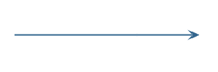
Рис. 7 Обозначение перехода на диаграмме состояний
При наступлении события или удовлетворении условия, связанного с переходом, объект или система переходит из текущего состояния в целевое состояние, которое указано на конце перехода. В результате выполнения перехода могут быть выполнены действия или изменения внутреннего состояния объекта.
Переходы позволяют моделировать потоки выполнения и изменения состояний объекта, отражая его поведение и реакцию на события или условия. Они помогают создать более детализированную и понятную модель объекта или системы в рамках диаграммы состояний.
Правила построения диаграммы состояний
При построении диаграммы состояний UML рекомендуется следовать определенным правилам, чтобы обеспечить понятность и четкость модели. Вот некоторые из основных правил построения диаграммы состояний:
1. Определите объект или систему. Ясно определите, для какого объекта или системы вы создаете диаграмму состояний. Это поможет установить контекст и ограничения модели.
2. Выделите состояния. Определите все возможные состояния объекта или системы, которые имеют значимое поведение. Состояния должны быть достаточно четкими и понятными, чтобы отразить основные переходы и поведение объекта.
3. Определите переходы. Опишите переходы между состояниями, указывая события или условия, которые инициируют переход. Переходы должны быть логичными и понятными, а защитные условия, если применимы, должны быть ясно определены.
4. Укажите действия. Определите действия или операции, которые выполняются при переходе между состояниями. Это может быть связано с изменением переменных, вызовом методов или выполнением других действий.
5. Уточните внутреннее поведение. Если состояние является сложным или имеет дополнительные подсостояния, уточните внутреннее поведение каждого состояния, определив его собственные переходы, действия и события.
6. Используйте подходящие символы. Применяйте соответствующие символы UML для обозначения состояний, переходов, событий, действий и других элементов диаграммы состояний. Это поможет обеспечить единообразие и понятность модели.
7. Поддерживайте четкость и простоту. Старайтесь поддерживать диаграмму состояний простой, понятной и легко читаемой. Избегайте перегруженности символами и излишней сложности. Выделите основные состояния и переходы, которые наиболее важны для понимания поведения объекта или системы.
8. Документируйте и комментируйте. Предоставьте достаточное количество комментариев и документации для объяснения основных аспектов модели. Это поможет другим разработчикам и заинтересованным сторонам лучше понять модель и ее назначение.
Помните, что диаграмма состояний служит для визуализации поведения объекта, поэтому поддерживайте её ясность и понятность.
Приведем пример простейшей диаграммы состояний записи и очистки DVD диска.
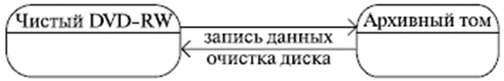
Рис. 8 Простейшая диаграмма состояний

Как построить диаграмму состояний
Шаг 1: Определение состояний
На этом шаге необходимо определить все состояния в которых может находиться моделируемый объект. Определим состояния на примере устройства климат-контроля. Допустим, устройство может находиться в состояниях «Режим ожидания», «Охлаждение», «Обогрев» и «Вентиляция».
Шаг 2: Определение переходов
На этом шаге необходимо определить переходы между состояниями, события, вызывающие переходы, и защитные условия. Предположим, что у нас есть события «Включить», «Выключить», «Установить режим охлаждения», «Установить режим обогрева» и «Установить режим вентиляции».
Шаг 3: Добавление защитных условий
Добавим защитные условия для контроля переходов. Теперь определим защитные условия, для события «Установить режим охлаждения» защитным условием может быть «Температура выше заданной», для «Установить режим обогрева» — «Температура ниже заданной»
В результате, построенная диаграмма состояний выглядит следующим образом:
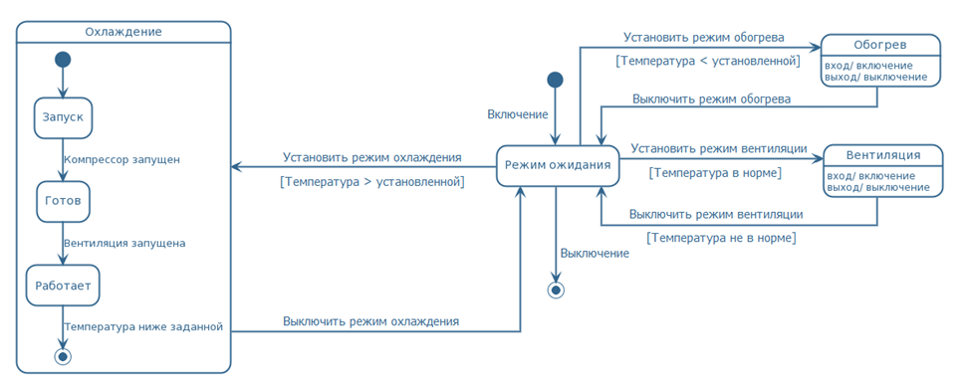
Рис. 9 Диаграмма состояний устройства климат-контроля
Примеры диаграмм состояний
Пример диаграммы состояний прохождения академического курса студентом.
Здесь мы видим составное состояние, включающее другие состояния, одно из которых содержит также параллельные подсостояния. Для того чтобы пройти курс, студент должен выполнить лабораторные работы, защитить курсовой проект и сдать экзамен.
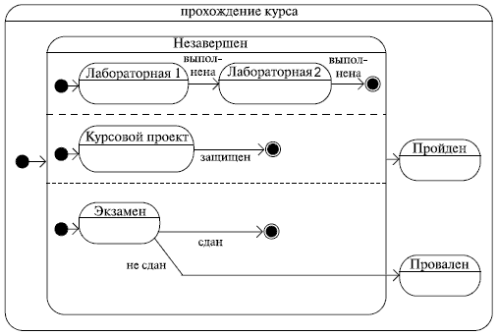
Рис. 10 Диаграмма состояний прохождения академического курса студентом
Рассмотрим диаграмму состояний таймера. Такой прибор может применяться в составе различных реле, например, для отключения телевизора по истечении указанного промежутка времени. Основное его назначение - контроль времени (проверка, не истек ли указанный промежуток), но у него есть еще один режим работы - установка. По истечении указанного промежутка времени или при "сбросе" устройство отключается.
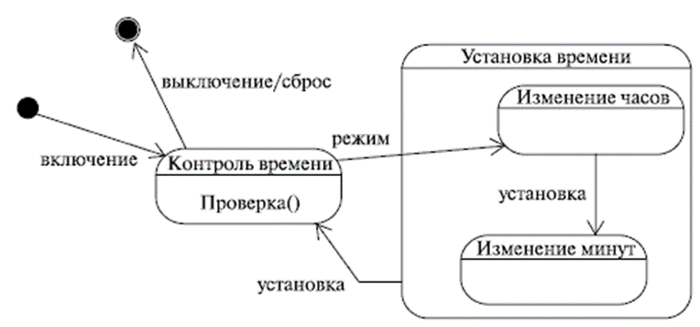
Рис. 11 Диаграмма состояний таймера
Рассмотрим пример диаграммы состояний регистрации в системе для оформления заказа в интернет-магазине.
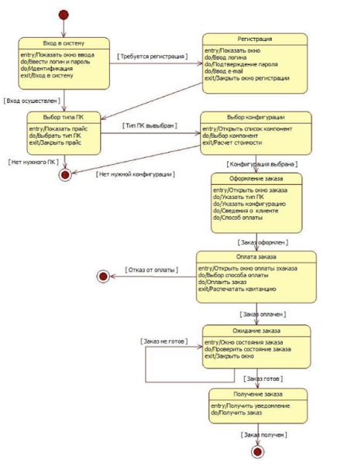
Рис. 12 Диаграмма состояний регистрации в системе для оформления заказа
Практическая часть работы
Задание 1: ознакомиться с теоретическим материалом работы.
Задание 2: создать диаграммы состояний стандарта UML в редакторе диаграмм и блок-схем Microsoft Visio. Для примера возьмем диаграммы состояний из теоретического материала (диаграмма для устройства климат-контроля, диаграмма прохождения академического курса студентом, диаграмма состояний таймера, диаграмма состояний для регистрации в системе для оформления заказа).
Выполнение задания №2:
Создаем диаграмму состояний работы таймера.
- Для создания диаграммы состояний в среде Microsoft Visio необходимо открыть программу, нажать на кнопку «Создать» и в окне поиска ввести «Схема конечного автомата», далее нажать на кнопку «Поиск» и выбрать шаблон для построения диаграммы.
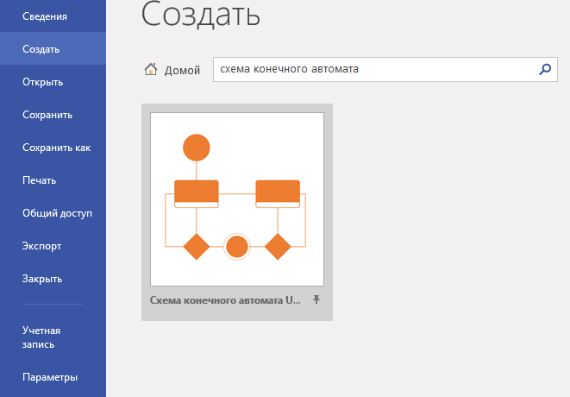
Рис. 13 Схема конечного автомата
- Далее выбираем «Схема конечного автомата UML» и нажимаем кнопку «Создать».
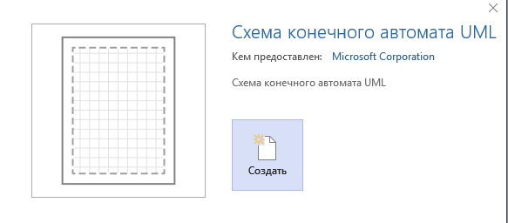
Рис. 14 Создать схему
- На вкладке «Вид» настраиваем «Масштаб 100%».
- Перетаскиваем из панели набора элементов компоненты для построения диаграммы: начальное и конечное состояние, состояние и составное состояние.
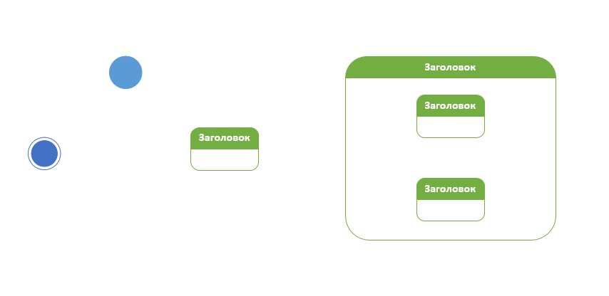
Рис. 15 Элементы для построения диаграммы
- Переименовываем элементы «Состояние» и «Составное состояние». Для этого два раза щелкаем на элементе мышкой и пишем новое название. Далее настраиваем связи между элементами. Для этого щелкаем мышкой на элементе и когда появится линия связи, ведем ее к элементу, с которым необходимо связать текущий элемент. Два раза щелкнув мышкой по связи, добавляем надпись.
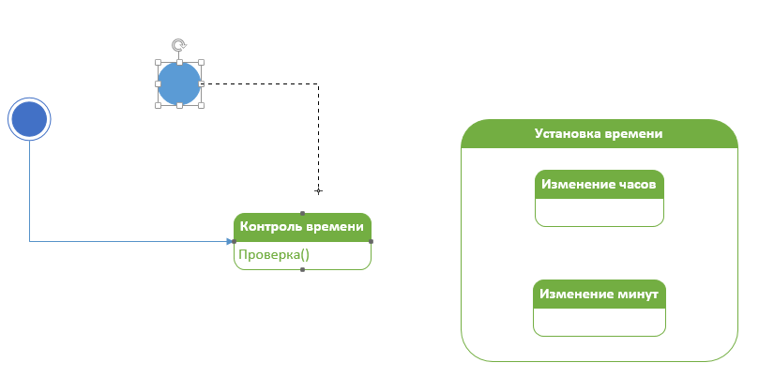
Рис. 16 Добавление связей в диаграмму
- Созданная диаграмма состояний работы таймера изображена на рисунке 17.
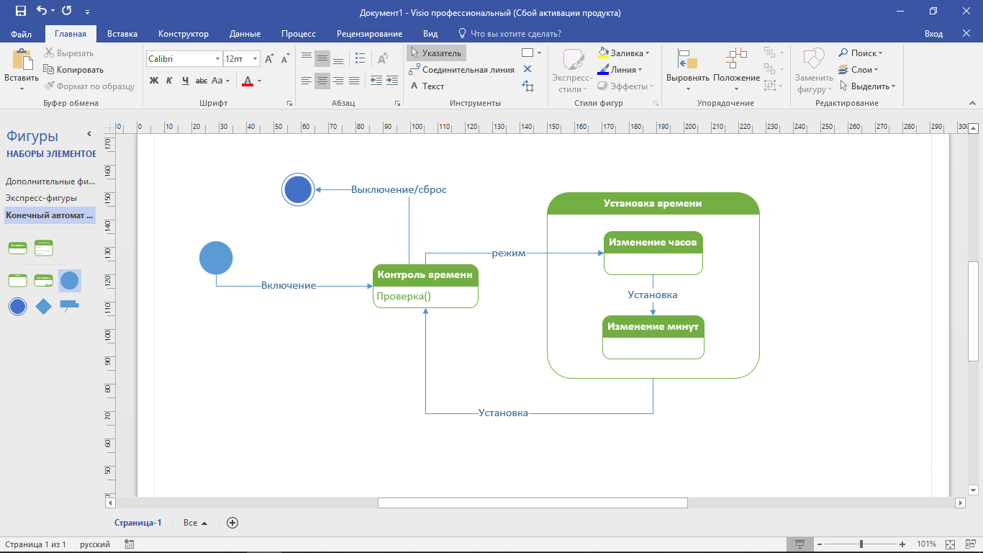
Рис. 17 Диаграмма состояний работы таймера
Создадим диаграмму состояний устройства климат-контроля.
- Для создания диаграммы состояний в среде Microsoft Visio необходимо открыть программу, нажать на кнопку «Создать» и в окне поиска ввести «Схема конечного автомата», далее нажать на кнопку «Поиск» и выбрать шаблон для построения диаграммы.
- Далее выбираем «Схема конечного автомата UML» и нажимаем кнопку «Создать».
- На вкладке «Вид» настраиваем «Масштаб 100%».
- Перетаскиваем из панели набора элементов компоненты для построения диаграммы: начальное и конечное состояние, состояние, составное состояние, состояние с внутренним поведением.
- Переименовываем элементы и настраиваем связи между ними. При необходимости добавляем элемент «Текст» для подписи связей.
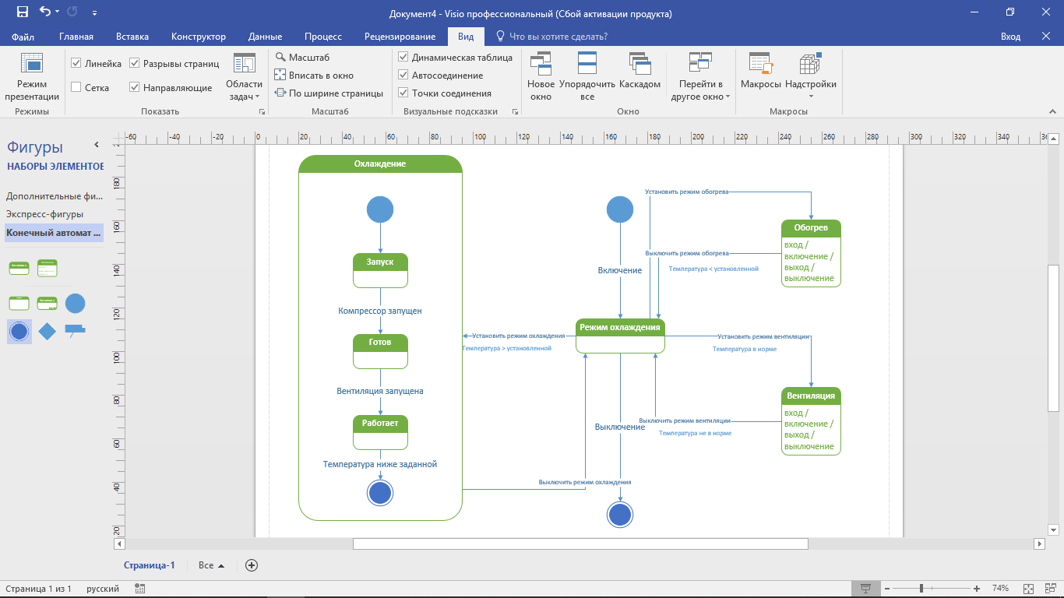
Рис. 18 Диаграмма состояний работы климат-контроля
Самостоятельно создаем диаграмму состояний прохождения академического курса студентом и диаграмму регистрации в системе для оформления заказа в интернет-магазине.
Задание №3: создать диаграмму состояний стандарта UML в редакторе диаграмм и блок-схем Microsoft Visio по вариантам самостоятельно. Определить и записать состояния, в которых может находиться моделируемый объект, связи и защитные условия (подписи для связей).
1. Взаимодействие клиента с банковской системой.
2. Заказ товара из интернет-магазина (пользователь и администратор).
3. Описание процесса обучения студента в колледже.
4. Работа фирмы по сборке компьютеров.
5. Запись ученика на электронный курс обучения и создание курса преподавателем.
6. Работа виртуального книжного магазина.
7. Процесс постройки дачного дома.
8. Система продажи товаров в интернет-магазине.
9. Описание процесса доставки товаров на склад.
10. Описание процесса покупки клиентом билета и продажи билета кассиром.
11. Описание процесса приема работника на работу.
12. Описание работы университета.
13. Описание работы магазина по продаже мобильных телефонов и комплектующих.
14. Описание работы банка.
15. Описание работы юридической фирмы.

Практическая работа №9. Построение модели бизнес-процессов с помощью редактора Microsoft Visio. Построение диаграммы деятельности (активности).
Цель занятия: выработать практические навыки построения модели бизнес-процессов в редакторе диаграмм и блок-схем Microsoft Visio. Приобрести навыки построения диаграмм стандарта UML на примере диаграммы деятельности.
Теоретический материал
Диагра́мма де́ятельности (диаграмма активности)(англ. activity diagram) — UML-диаграмма, на которой показаны действия, состояния которых описаны на диаграммах состояний. Под деятельностью (англ. activity) понимается спецификация исполняемого поведения в виде координированного последовательного и параллельного выполнения подчинённых элементов — вложенных видов деятельности и отдельных действий англ. action, соединённых между собой потоками, которые идут от выходов одного узла ко входам другого.
Диаграмма деятельности (activity diagram) — это графическое представление процессов и задач, выполняемых в рамках определенного проекта или деятельности. Эта диаграмма используется для анализа и оптимизации бизнес-процессов, планирования работы, принятия решений и управления проектами. Диаграмма деятельности состоит из набора символов и линий, каждый из которых имеет свое значение и назначение.
Диаграмма деятельности задает последовательность выполнения действий в рамках определенного процесса или проекта. Она позволяет визуализировать последовательность задач и операций, которые нужно выполнить, чтобы достичь желаемого результата.
Суть диаграммы деятельности заключается в графическом отображении последовательности действий. Для каждой задачи на диаграмме деятельности указывается, кто выполняет задачу, какие ресурсы необходимы для ее выполнения, какие результаты ожидаются на каждом этапе процесса, а также какая последовательность задач и операций необходима для успешного завершения проекта.
В целом, диаграмма деятельности является мощным инструментом для анализа, планирования и управления проектами и бизнес-процессами. Она помогает выявить проблемы и определить области для улучшения процессов, что в свою очередь приводит к повышению эффективности и результативности деятельности.
Диаграммы деятельности можно использовать на всех этапах разработки программного обеспечения и для различных целей. И поскольку они очень похожи на блок-схемы, они обычно более популярны, чем другие типы диаграмм UML.
Диаграмма активности UML позволяет более детально визуализировать конкретный случай использования. Это поведенческая диаграмма, которая иллюстрирует поток деятельности через систему.
Диаграммы активности UML также могут быть использованы для отображения потока событий в бизнес-процессе. Они могут быть использованы для изучения бизнес-процессов с целью определения их потока и требований.
Диаграмма деятельности - это своеобразная блок-схема, которая описывает последовательность выполнения операций во времени. Их можно использовать для моделирования динамических аспектов поведения системы. Каждое состояние на диаграмме деятельности соответствует выполнению некоторой элементарной операции, а переход в следующее состояние срабатывает только при завершении этой операции в предыдущем состоянии.
Диаграммы деятельности состоят из ограниченного количества фигур, соединённых стрелками. Основные фигуры (узлы):
- Прямоугольники с закруглениями — действия (операция). Узел управления (control node) — это абстрактный узел действия, которое координирует потоки действий.
- Ромбы — решения. Узел решения предназначен для определения правила ветвления и различных вариантов дальнейшего развития сценария. В точку ветвления входит ровно один переход, а выходит — два или более.
- Широкие полосы — начало (разветвление) и окончание (схождение) ветвления действий. Узел объединения имеет два и более входящих узла и один исходящий.
- Чёрный круг — начало процесса (начальный узел). Начальный узел деятельности (или начальное состояние деятельности) (activity initial node) является узлом управления, в котором начинается поток (или потоки) при вызове данной деятельности извне.
- Чёрный круг с обводкой — окончание процесса (финальный узел). Конечный узел деятельности (или конечное состояние деятельности) (activity final node) является узлом управления, который останавливает все потоки данной диаграммы деятельности. На диаграмме может быть более одного конечного узла.
Стрелки идут от начала к концу процесса и показывают потоки управления или потоки объектов (данных).
В диаграммах деятельности используются пиктограммы "действие", "переход", "выбор" и "линии синхронизации". В языке UML действие изображается в виде прямоугольника с закругленными углами, переходы - в виде направленных стрелок, элементы выбора - в виде ромбов, линии синхронизации - в виде горизонтальных и вертикальных линий.
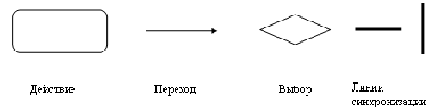
Состояние действия является специальным случаем состояния с некоторым входным действием и, по крайней мере, одним выходящим из состояния переходом. Когда действие или деятельность в некотором состоянии завершается, поток управления сразу переходит в следующее состояние действия или деятельности. Для описания этого потока используются переходы, показывающие путь из одного состояния действия или деятельности в другое.
Простые последовательные переходы встречаются наиболее часто, но их одних недостаточно для моделирования любого потока управления. Как и в блок-схеме, вы можете включить в модель выбор, который описывает различные пути выполнения в зависимости от значения некоторого булевского выражения.
Простые и ветвящиеся последовательные переходы в диаграммах деятельности используются чаще всего. Однако можно встретить и параллельные потоки, и это особенно характерно для моделирования бизнес-процессов. В UML для обозначения разделения и слияния таких параллельных потоков выполнения используются линии синхронизации, которые рисуется в виде жирной вертикальной или горизонтальной линии.
При моделировании течения бизнес-процессов иногда бывает полезно разбить состояния деятельности на диаграммах деятельности на группы, каждая из которых представляет отдел компании, отвечающий за ту или иную работу. В UML такие группы называются дорожками (Swimlanes), поскольку визуально каждая группа отделяется от соседних, вертикальной чертой. Каждой присутствующей на диаграмме дорожке присваивается уникальное имя. Каждая дорожка представляет сферу ответственности за часть всей работы, изображенной на диаграмме, и может быть реализована одним или несколькими классами
Основные элементы диаграммы деятельности
Диаграмма деятельности состоит из нескольких основных элементов, каждый из которых необходим для понимания процесса и построения диаграммы. Рассмотрим каждый элемент более подробно.
- Начальный узел (Activity Initial Node)
Начальный узел активности является первым элементом диаграммы деятельности и представляет начальную точку процесса. Он обычно изображается в виде круга со стрелкой и не имеет входящих связей. Но может иметь одну или несколько исходящих связей, указывающих на следующий элемент диаграммы. Также может содержать дополнительную информацию, например, название процесса или его описание.

Рис. 1Элемент «Начальный узел»
- Конечный узел активности (Activity Final Node)
Элемент Конечный узел активности является последним элементом диаграммы деятельности и обозначает завершение процесса. Он обычно изображается в виде круга и не имеет исходящих связей. Он может иметь одну или несколько входящих связей, указывающих на предыдущий элемент диаграммы. Конечный узел может также содержать дополнительную информацию, например, результаты выполнения процесса или его статус.

Рис. 2 Элемент «Конечный узел активности»
- Действие (Action)
Действие — это основной элемент диаграммы, который представляет собой определенное действие или задачу, которую нужно выполнить. На диаграмме действие обозначается прямоугольником с закругленными углами, внутри которого указывается название задачи.
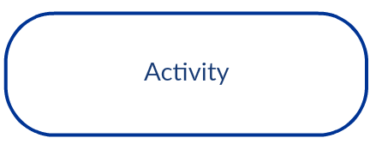
Рис. 3 Элемент «Действие»
- Поток управления (Control Flow)
Поток управления в диаграмме деятельности определяет порядок выполнения действий в процессе и указывает на направление передачи управления от одного элемента к другому. Он обычно изображается в виде стрелки, которая связывает элементы диаграммы деятельности. Поток управления может быть однонаправленным или двунаправленным.
На диаграмме деятельности поток управления указывает на следующий элемент, который должен быть выполнен после текущего элемента. Поток управления может быть также условным, что означает, что выполнение следующего элемента зависит от определенного условия.

Рис. 4 Элемент «Поток управления»
- Поток объекта (Object Flow)
Поток объекта — это элемент диаграммы деятельности, который показывает передачу объектов между действиями. Объект может быть любым конкретным элементом, таким как товар, документ или сообщение, а также абстрактным элементом, таким как заказ или запрос.
На диаграмме деятельности, поток объекта обозначается стрелкой с пунктирной линией, которая указывает направление передачи объекта между элементами диаграммы. Каждый поток объекта должен иметь имя, которое описывает передаваемый объект.
Рис. 5 Элемент «Поток объекта»
- Конечный узел потока (Flow Finale Node)
Конечный узел потока на диаграмме деятельности является элементом, который обозначает завершение потока объекта. Он обычно обозначается в виде круга с перекрестием внутри.
Конечный узел потока объекта указывает на завершение потока объекта и является связующим элементом между потоком объекта и потоком управления. Он обычно располагается на границе системы или на границе подсистемы, когда поток объекта покидает систему или подсистему. Конечный узел потока объекта не может иметь исходящих потоков объекта.

Рис. 6 Элемент «Конечный узел потока»
- Узел принятия решений (Decision Node)
Узел принятия решений на диаграмме деятельности представляет собой элемент, который используется для принятия различных решений в рамках выполнения задачи. Он обозначается ромбом с надписью внутри.
Узел принятия решений может иметь несколько выходов, каждый из которых соответствует определенному варианту принятого решения. Выходы обозначаются стрелками, каждая из которых соединяет узел принятия решений с элементом, соответствующим выбранному варианту.

Рис. 7 Элемент «Узел принятия решений»
- Узел слияния (Merge Node)
Узел слияния — это элемент диаграммы деятельности, который обозначает место, где несколько потоков управления или потоков объектов сливаются в один поток. Он используется для объединения альтернативных потоков управления в один поток управления после того, как они были разделены узлом принятия решений (Decision node). Узел слияния обычно обозначается графически в виде ромба и может иметь один или более входных потоков и один выходной поток.
Рис. 8 Элемент «Узел слияния»
- Вилка (Fork)
Вилка — это элемент, который указывает на одновременное начало нескольких параллельных процессов. Визуально вилка обозначается горизонтальной линией, которая раздваивается на несколько стрелок, указывающих на параллельные процессы.
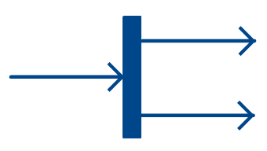
Рис.9 Элемент «Вилка»
- Слияние (Merge)
Слияние используется для объединения двух и более потоков действий в один поток. В отличие от узла слияния, который соединяет два или более потока объектов в один поток, элемент «слияние» на служит для объединения потоков действий и является обязательным элементом, если в диаграмме есть элемент вилка.
Элемент слияние обычно изображается в виде горизонтальной линии и имеет несколько входных и один выходной потоки.
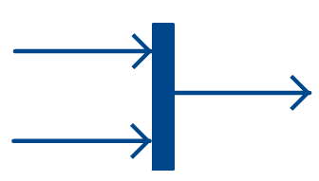
Рис. 10 Элемент «Слияние»
- Swimlanes
Swimlanes — это элемент диаграммы деятельности, который помогает организовать и классифицировать действия и ответственности в рамках процесса. Он представляет собой графический элемент, который разделяет диаграмму на горизонтальные или вертикальные полосы («плавательные дорожки»), каждая из которых представляет определенный участник или группу участников, отвечающих за выполнение определенных действий.
Swimlanes могут быть организованы по различным критериям, например, по отделам или ролям участников. Они могут также использоваться для разделения действий на различные этапы процесса или на фазы, в которые подразделяется процесс. Это позволяет улучшить понимание того, кто отвечает за выполнение каждой операции и как она взаимодействует с другими действиями на диаграмме.
В Диаграммы деятельности Swimlanes – также известные как разделы – используются для представления или группирования действий, выполняемых различными действующими лицами в одном потоке. Вот несколько советов, вы можете следовать при использовании Swimlanes.
- Добавить Swimlanes линейных процессов. Это позволяет легко читать.
- Не добавляйте более 5 Swimlanes.
- Расположить Swimlanes в логическом порядке.

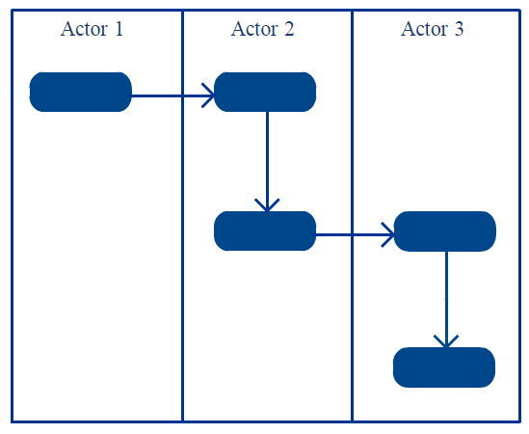
Рис. 11 Элемент Swimlanes
- Отправка сигнала
Используется для представления действия по отправке сигнала на приемную деятельность.
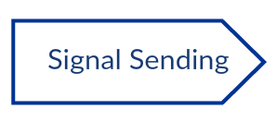
Рис. 12 Элемент «Отправка сигнала»
- Получение сигнала
Используется для обозначения того, что сигнал получен.

Рис. 13 Элемент «Получение сигнала»
- Примечание/комментарий
Используется для добавления соответствующих комментариев к элементам.

Рис. 14 Элемент «Примечание/комментарий»

Как построить диаграмму деятельности
Для построения правильной диаграммы деятельности необходимо следовать нескольким шагам:

Шаг 1: Идентификация участников и объектов
Определите, кто участвует в процессе и какие объекты используются в процессе. Например, в процессе оформления заказа в интернет-магазине участвует Покупатель, Менеджер и Система оплаты, а объектами могут быть Товары и Формы оплаты.

Шаг 2: Расположение участников на диаграмме
Добавьте на диаграмму swimlanes, у каждого участника должен быть отдельный swimlane. Расположите участников на диаграмме в том порядке, в каком они будут взаимодействовать в реальной жизни. Старайтесь, без особой необходимости, не добавлять более пяти участников на одну диаграмму. Это ее перегружает и снижает читаемость.

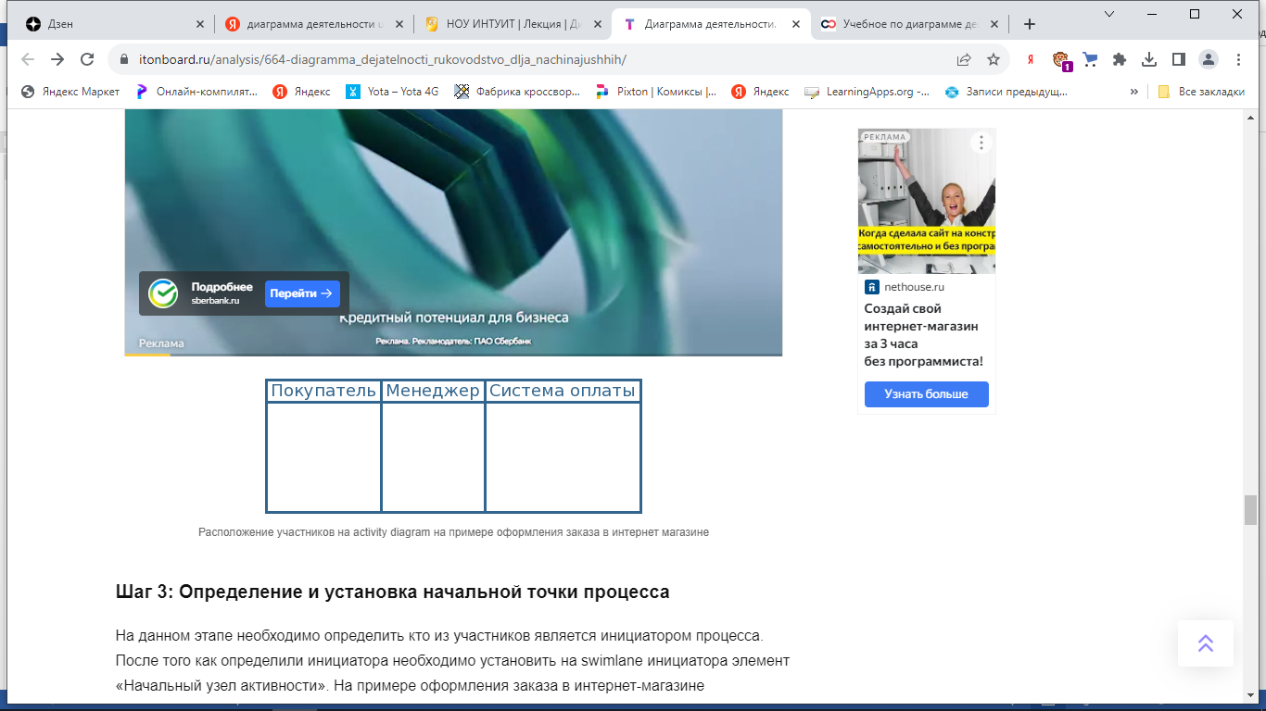

Шаг 3: Определение и установка начальной точки процесса
На данном этапе необходимо определить кто из участников является инициатором процесса. После того как определили инициатора необходимо установить на swimlane инициатора элемент «Начальный узел активности». На примере оформления заказа в интернет-магазине инициатором оформления заказа является Покупатель. Поэтому установим на его swimlane элемент «Начальный узел активности».
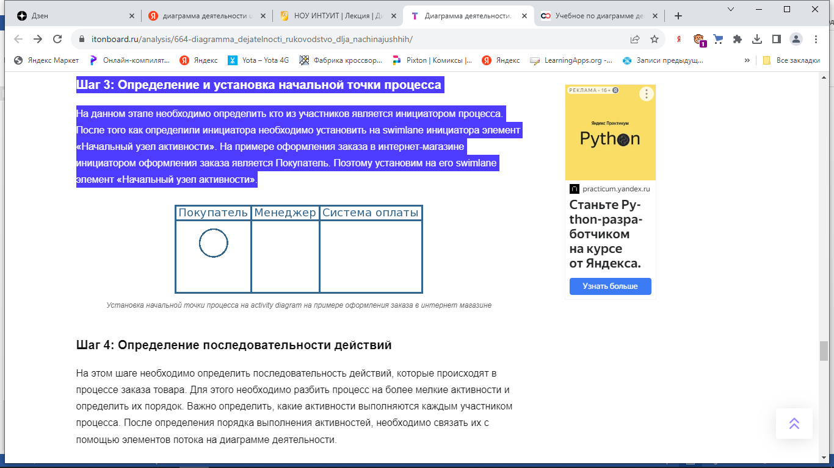

Шаг 4: Определение последовательности действий
На этом шаге необходимо определить последовательность действий, которые происходят в процессе заказа товара. Для этого необходимо разбить процесс на более мелкие активности и определить их порядок. Важно определить, какие активности выполняются каждым участником процесса. После определения порядка выполнения активностей, необходимо связать их с помощью элементов потока на диаграмме деятельности.
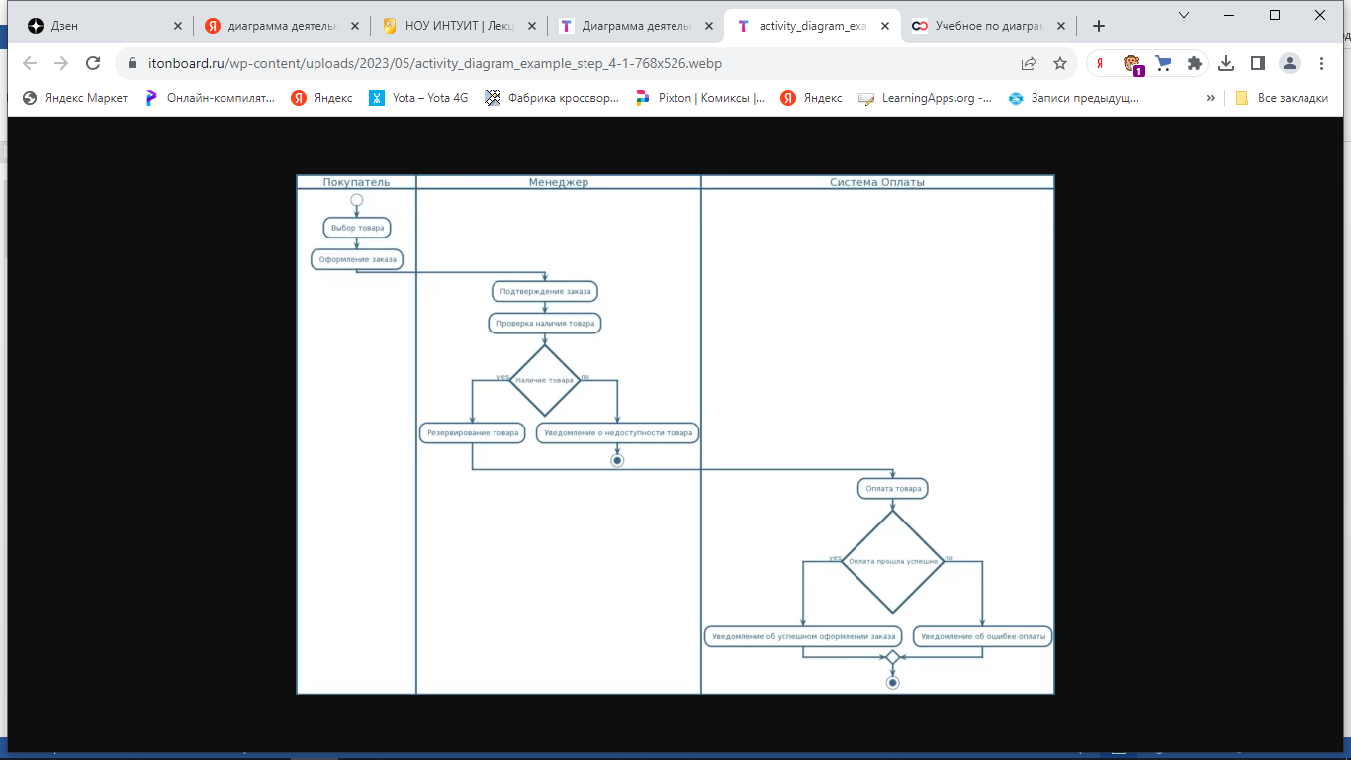
Рис. 15 Диаграмма деятельности процесса оформления заказа

Преимущества диаграммы активности UML
- Эта диаграмма может представлять условные или одновременные процессы. Диаграммы действий в информационных технологиях описывают реальное поведение рабочего процесса системы. Эта диаграмма описывает фактическое состояние деятельности системы, изображая всю последовательность предпринятых действий.
- Аналитики и заинтересованные стороны обычно могут легко понять диаграмму деятельности.
- Легко воспринимается как бизнес-аналитиками, так и конечными пользователями. Диаграмма действий в UML для ИТ-бизнес-аналитика наиболее полезна для иллюстрации рабочего процесса.
- Они обычно рассматриваются как важнейший инструмент в наборе инструментов аналитика, потому что они являются одними из самых удобных для пользователя доступных диаграмм.
Примеры диаграмм деятельности (активности)
Рассмотрим пример диаграммы деятельности работы с веб-приложением, которое решает определенную задачу в удаленной базе данных.
В диаграмме деятельности показана работа с веб-приложением, которое решает некую задачу в удаленной базе данных. Привлекает внимание расположение активностей на этой диаграмме: они как бы разбросаны по трем дорожкам, каждая из которых соответствует поведению одного из трех объектов - клиента, веб-сервера и сервера баз данных. Благодаря этому легко определить, каким из объектов выполняется каждая из активностей.
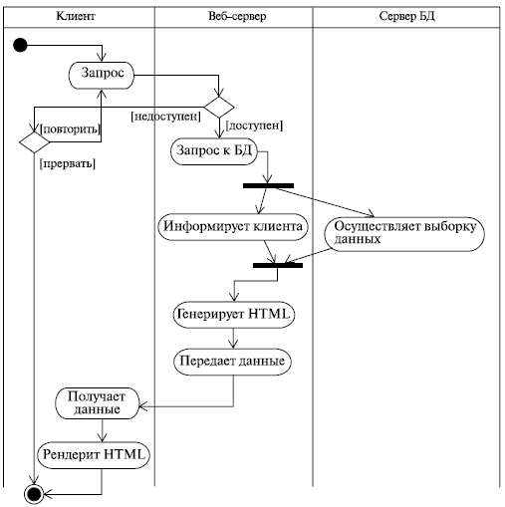
Рис. 16 Диаграмма деятельности работы с веб-приложением
Рассмотрим пример диаграммы деятельности оформления заказа и ее доставки со склада. Участники диаграммы: «Отдел оформления заказа», «Отдел продаж» и «Склад». Определяем начальную точку процесса. Инициатором оформления заказа является «Отдел оформления заказа», поэтому с этого элемента ставим «Начальный узел активности». Далее определяем последовательность действий на диаграмме.
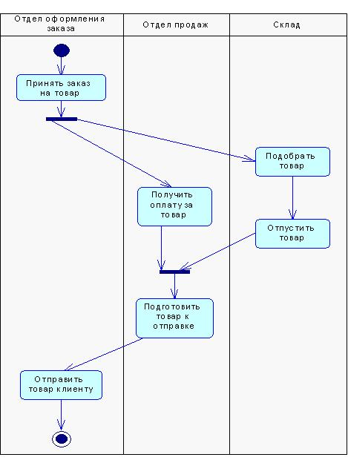
Рис. 17 Диаграмма деятельности оформления заказа
Практическая часть работы
Задание 1: ознакомиться с теоретическим материалом работы.
Задание 2: создать диаграммы деятельности стандарта UML в редакторе диаграмм и блок-схем Microsoft Visio. Для примера возьмем диаграммы деятельности из теоретического материала (диаграмма деятельности работы с веб-приложением, диаграмма деятельности оформления заказа).
Выполнение задания №2:
Создаем диаграмму деятельности работы с веб-приложением.
- Для создания диаграммы деятельности в среде Microsoft Visio необходимо открыть программу, нажать на кнопку «Создать» и в окне поиска ввести «Схема деятельности», далее нажать на кнопку «Поиск» и выбрать шаблон для построения диаграммы. Далее нажимаем кнопку «Создать».
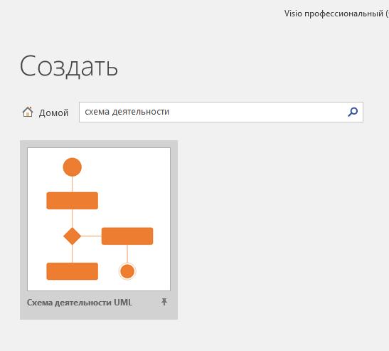
Рис. 18 Схема деятельности UML
- На вкладке «Вид» настраиваем «Масштаб 100%».
- Из вкладки «Наборы элементов» устанавливаем элементы «Дорожка» и переименовываем их в соответствии с диаграммой деятельности работы веб-приложения. В заголовок пишем «Диаграмма работы веб-приложения» и называем дорожки: «Клиент», «Веб-сервер» и «Сервер БД».
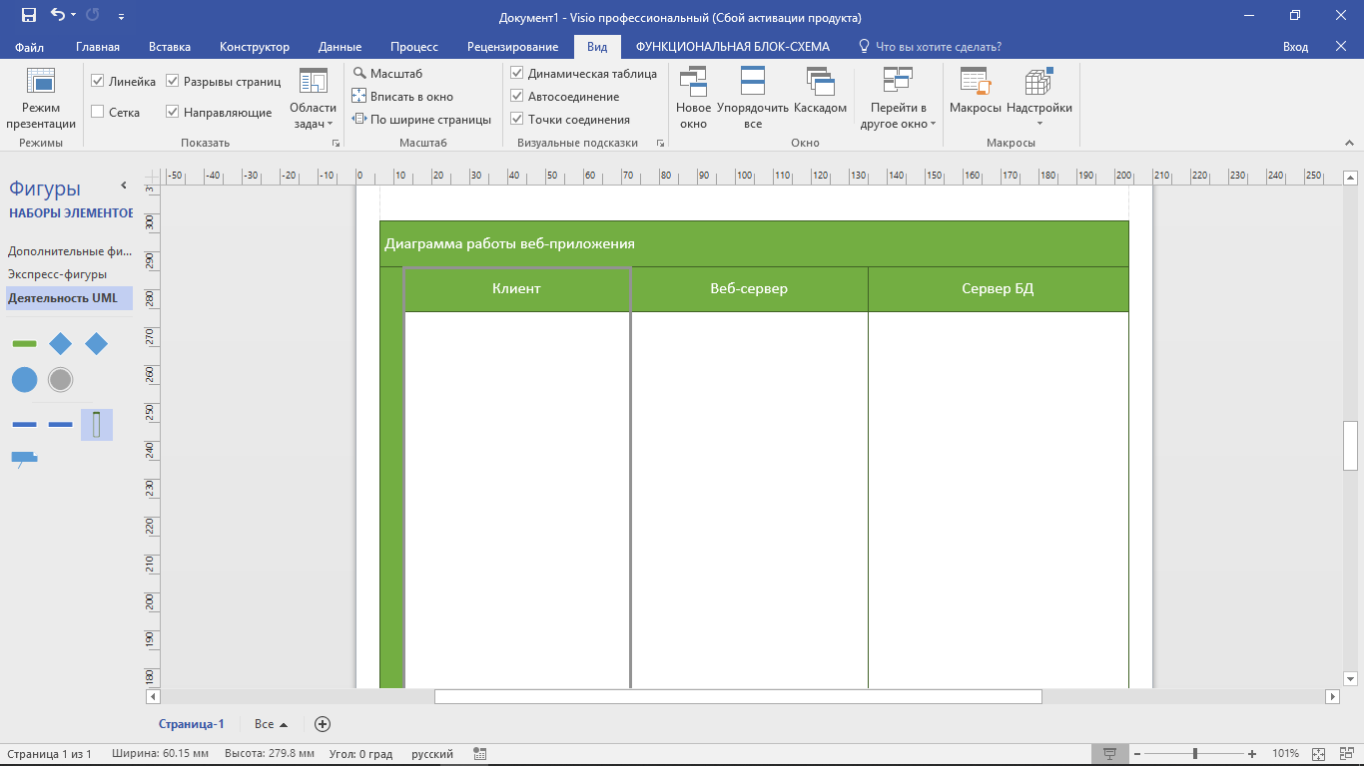
Рис. 19 Добавление в диаграмму элементов «Дорожка»
- Добавляем в диаграмму элементы «Начальный узел», «Конечный узел», элементы «Действие», «Решение», «Узел ветвления». Настраиваем в диаграмме потоки управления (связи). Для добавления элемента «Поток управления» нажимаем на элемент, от которого нужно протянуть связь и выбираем в появившейся подсказке элемент, к которому будем тянуть связь.
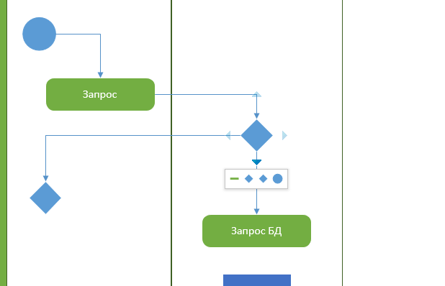
Рис. 20 Добавление элемента «Поток управления»
- Добавляем надписи для элементов «Действие» и «Потоки управления» два раза щелкнув по ним мышкой.
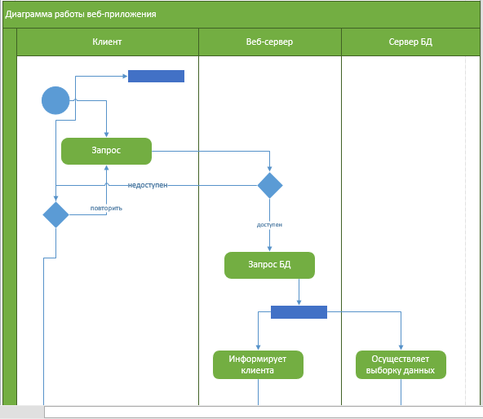
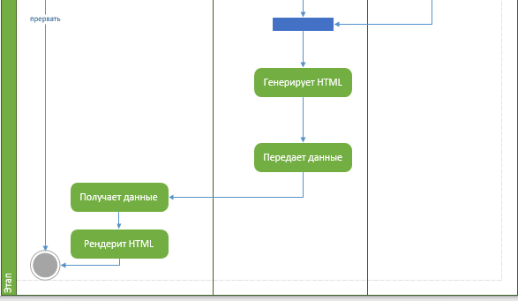
Рис. 21 Диаграмма деятельности работы веб-приложения.
- Самостоятельно создайте диаграмму деятельности оформления заказа.
Задание №3: Создать диаграмму деятельности стандарта UML в редакторе диаграмм и блок-схем Microsoft Visio по вариантам самостоятельно. Выделить и записать участников и объекты диаграммы, определить расположение участников на диаграмме (дорожки), определить начальную точку процесса и последовательность действий.
- Взаимодействие клиента с банковской системой.
- Заказ товара из интернет-магазина (пользователь и администратор).
- Описание процесса обучения студента в колледже.
- Работа фирмы по сборке компьютеров.
- Запись ученика на электронный курс обучения и создание курса преподавателем.
- Работа виртуального книжного магазина.
- Процесс постройки дачного дома.
- Система продажи товаров в интернет-магазине.
- Описание процесса доставки товаров на склад.
- Описание процесса покупки клиентом билета и продажи билета кассиром.
- Описание процесса приема работника на работу.
- Описание работы университета.
- Описание работы магазина по продаже мобильных телефонов и комплектующих.
- Описание работы банка.
- Описание работы юридической фирмы.
Контрольные вопросы
- Что такое диаграмма деятельности (активности) и для чего ее используют?
- Перечислите основные элементы диаграммы деятельности.
- Что такое дорожка в диаграмме деятельности?
- Перечислите преимущества диаграммы деятельности.
- Перечислите шаги построения диаграммы деятельно

Практическая работа №15. Построение модели бизнес-процессов с помощью редактора Microsoft Visio. Построение диаграммы дерева отказов (FTA).
Цель занятия: выработать практические навыки построения модели бизнес-процессов в редакторе диаграмм и блок-схем Microsoft Visio. Приобрести навыки построения диаграммы дерева отказов (FTA).
Теоретический материал
Анализ дерева отказов (FTA) - это тип анализа отказов, при котором исследуется нежелательное состояние системы. Этот метод анализа используется в основном в безопасность технологических процессов, но и надежность техники , чтобы понять, как системы могут дать сбой, для определения лучших способов уменьшить риск и определить (или почувствовать) события ставки безопасность происшествия или отдельного системного уровня (функциональных) недостаточности. FTA используется в аэрокосмической, атомной энергетике, химической и перерабатывающей промышленности, фармацевтической, нефтехимической и других отраслях с высокой степенью опасности; но также используется в таких разнообразных областях, как идентификация факторов риска, связанных с отказом систем социального обслуживания.
FTA также используется в разработке программного обеспечения для целей отладки и тесно связан с методом устранения причин, используемым для обнаружения ошибок.
Анализ дерева отказов (FTA) — это нисходящий дедуктивный анализ отказов, в котором логическая логика используется в сочетании с серией низкоуровневых событий для анализа непредвиденных состояний системы. Этот метод анализа в основном используется в технике безопасности и надежности, чтобы понять, как системы выходят из строя, определить наилучший способ снижения риска и определить (или почувствовать) частоту событий, связанных с безопасностью, или конкретных (функциональных) отказов на уровне системы.
Анализ дерева отказов представляет собой методику идентификации и анализа рисков, первоначально разработанную для изучения рисков технических систем (откуда и название). Может использоваться для анализа операционных рисков, связанных в основном с техническими сбоями и ошибками работников, то есть таких рисков, к реализации которых могут привести некоторые закономерности. Метод неприменим для рисков, источником которых являются "истинно случайные события" – те, в основе которых нет детерминированных закономерностей.
Анализ дерева отказов – это методика идентификации и анализа факторов, которые могут способствовать наступлению некоторого нежелательного события (называемого вершинным (“top event”)). Факторы-причины определяются дедуктивным способом, логически выстраиваются и представляются графически в виде диаграммы-дерева, которая изображает связь факторов-причин с основным событием.
Идентифицированные и изображенные на схеме факторы могут быть событиями, связанными с отказами оборудования, ошибками людей и любыми другими, приводящими к возникновению нежелательного события.
Дерево отказов может быть использовано для качественного анализа – идентификации потенциальных причин и путей возникновения сбоя (вершинного события), или для количественного – вычисления вероятности вершинного события, при наличии информации о вероятностях событий-факторов.
Оно может применяться на стадии разработки системы для выявления потенциальных причин отказов и, соответственно, для выбора между разными вариантами дизайна системы. На стадии функционирования системы дерево отказов может быть использовано для определения, каким образом происходят основные сбои и сравнительной оценки важности разных путей, приводящих к вершинному событию. Также с помощью дерева отказов можно проводить анализ уже свершившегося отказа для наглядного изображения того, как разные события, произойдя совместно, привели к сбою.
Основная цель анализа дерева отказов состоит в том, чтобы помочь определить потенциальные причины отказов системы до их возникновения. Вы также можете использовать аналитические или статистические методы для оценки вероятности главных событий. Эти расчеты включают количественную информацию о надежности и ремонтопригодности системы, такую ​​как вероятность отказа, частота отказов и скорость ремонта. После завершения FTA вы можете сосредоточиться на повышении безопасности и надежности системы.
Типичный анализ дерева отказов начинается с потенциального отказа, а затем работает в обратном направлении с помощью визуального представления, называемого диаграммой дерева отказов, для определения возможных влияющих факторов. Дерево отказов использует нисходящий подход, начиная с результата (потенциальное условие отказа), а затем оценивает факторы, которые могут привести к отказу.
Дерево отказов (аварий, происшествий, последствий, нежелательных событий и пр.) лежит в основе логико-вероятностной модели причинно-следственных связей отказов системы с отказами ее элементов и другими событиями (воздействиями). При анализе возникновения отказа, дерево отказов состоит из последовательностей и комбинаций нарушений и неисправностей, и таким образом оно представляет собой многоуровневую графологическую структуру причинных взаимосвязей, полученных в результате прослеживания опасных ситуаций в обратном порядке, для того чтобы отыскать возможные причины их возникновения
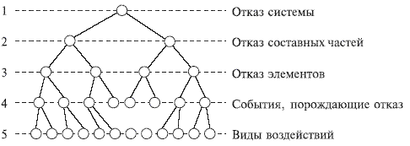
Рис. 1 Условная схема построения дерева отказов
Анализ дерева неисправностей может быть использован для:
- понять логику, ведущую к главному событию / нежелательному состоянию.
- показывает соответствие требованиям безопасности/надежности (входных данных) системы.
- определение приоритетов участников, ведущих к главному событию - создание списков критического оборудования / деталей / событий для различных показателей важности
- мониторинг и контроль показателей безопасности сложной системы (например, безопасно ли летать на конкретном воздушном судне при неисправности топливного клапана x? Как долго разрешается летать с неисправностью клапана?).
- минимизируйте и оптимизируйте ресурсы.
- помощь в проектировании системы. FTA может использоваться как инструмент проектирования, который помогает создавать требования (выходного / нижнего уровня).
- функционирует как диагностический инструмент для выявления и устранения причин главного события. Может помочь в создании руководств по диагностике / процессов.

- Графические символы
Основные символы, используемые в FTA, сгруппированы как события, вентили и символы передачи. В программном обеспечении FTA могут использоваться незначительные изменения.
Чтобы отыскать и наглядно представить причинную взаимосвязь с помощью дерева отказов, необходимы элементарные блоки, подразделяющие и связывающие большое число событий. Имеется два типа блоков: логические символы (знаки) и символы событий.
Логические символы. Логические символы (знаки) связывают события в соответствии с их причинными взаимосвязями. Обозначения логических знаков приведены в Таблица 1. Значение логических символов дерева отказов Логический символ (знак) может иметь один или несколько входов, но только один выход, или выходное событие.
Логический знак "И" (схема совпадения). Выходное событие логического знака И наступает в том случае, если все входные события появляются одновременно.
Правило формулирования событий. События, входные по отношению к операции И, должны формулироваться так, чтобы второе было условным по отношению к первому, третье условным по отношению к первому и второму, а последнее - условным ко всем предыдущим. Кроме того, по крайней мере, одно из событий должно быть связано с появлением выходного события.
Полная характеристика события не требуется. Иногда она даже мешает графической ясности диаграммы. Требуется лишь упорядочить события так, чтобы стоящее справа зависело от появления, стоящего слева. Таким образом, появление выходного события будет определяться появлением последнего события в ряду N - событий.
Правило применения логического знака И. Если имеются несколько причин, которые должны появиться одновременно, то обычно используют операцию И. Входы операции должны отвечать на вопрос: "Что необходимо для
№ | Символ логического знака | Название логического знака | Причинная взаимосвязь
1 |  | И | Выходное событие происходит, если все входные события случаются одновременно
2 |  | ИЛИ | Выходное событие происходит, если  случается любое из входных событий
3 |  | Запрет | Наличие входа вызывает наличие выхода  тогда, когда происходит условное событие
4 |  | Приоритетное И | Выходное событие случается, если все входные события происходят в нужном  порядке слева направо
5 |  | Исключающее ИЛИ | Выходное событие случается, если случается одно (но только одно) из выходных событий
6 | 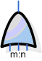 | "m из n" (голосования или выборки) | Выходное событие случается, если случается  m из n входных событий
появления выходного события?".
Таблица 1. Значение логических символов дерева отказов

Логический знак "ИЛИ" (схема объединения). Выходное событие логического знака ИЛИ наступает в том случае, если имеет место любое из входных событий.
Правило формулирования событий. События, входные по отношению к операции ИЛИ, должны формулироваться так, чтобы они вместе исчерпывали все возможные пути появления выходного события. Кроме того, любое из входных событий должно приводить к появлению выходного события.
Правило не дает способа описания событий, но оно должно выполняться при построении дерева отказа.
Правило применения логического знака ИЛИ. Если любая из причин приводит к появлению выходного события, следует использовать операцию ИЛИ. Входы операции отвечают на вопрос: "Какие события достаточны для появления выходного события?".
Порядок применения логических знаков И и ИЛИ. Для любого события, подлежащего дальнейшему анализу, вначале рассматриваются все возможные события, являющиеся входами операций ИЛИ, затем входы операций И. Это справедливо как для головного события, так и для любого события, анализ которого целесообразно продолжить.
- Символы событий
Символы событий используются для обозначения основных событий и промежуточных событий. Первичные события не получают дальнейшего развития в дереве неисправностей. Промежуточные события обнаруживаются на выходе вентиля. Символы событий показаны ниже:
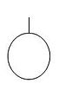
Основное событие
Круг — круг представляет базовое событие в дереве. Они находятся на нижних ярусах дерева и не требуют дальнейшего развития или разбивки. Ниже базового события нет ворот или событий.

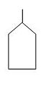
Внешнее событие

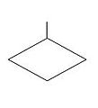
Неразвитое событие

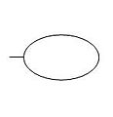
Событие кондиционирования
Овал — Овальный символ представляет собой особую ситуацию, которая может произойти только при определенных обстоятельствах. Это указано в овальном символе. Примером этого может быть, если переключатели должны быть выбраны в определенной последовательности, прежде чем произойдет действие.

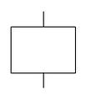
Промежуточное событие
Прямоугольник — прямоугольник является основным строительным блоком аналитического дерева. Он представляет негативное событие и расположен в верхней части дерева и может располагаться по всему дереву, чтобы указать другие события, которые можно разбить на более мелкие. Это единственный символ, который будет иметь логический вентиль и входные события под ним.
Символы основных событий обычно используются следующим образом:
Базовое событие – сбой или ошибка в системном компоненте или элементе (пример: выключатель застрял в разомкнутом положении).
Внешнее событие – обычно ожидаемое событие (само по себе не является неисправностью)
Неразвитое событие – событие, о котором доступно недостаточно информации или которое не имеет последствий
Событие обусловливания – условия, ограничивающие логические элементы или влияющие на них (пример: действующий режим работы)
Промежуточный элемент управления событиями может использоваться непосредственно над основным событием, чтобы предоставить больше места для ввода описания события.
FTA — это подход "сверху вниз".
- Символы вентилей
Символы вентилей описывают взаимосвязь между входными и выходными событиями. Символы являются производными от булевых логических символов:
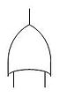
OR gate
Или ворота — представляет собой ситуацию, в которой любое из событий, показанных под воротами (входные ворота), приведет к событию, показанному над воротами (выходное событие). Событие произойдет, если существует только одно или любая комбинация входных событий.

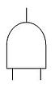
И gate
И ворота — представляют собой состояние, при котором все события, показанные под воротами (входные ворота), должны присутствовать, чтобы произошло событие, показанное над воротами (выходное событие). Это означает, что выходное событие произойдет, только если все входные события существуют одновременно.
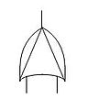
Эксклюзив Или гейт

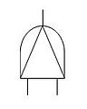
Приоритет И вентиль

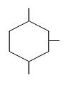
Блокирующий вентиль

Вентили работают следующим образом:
- ИЛИ вентиль - вывод происходит, если происходит какой-либо ввод.
- И вентиль - вывод происходит только при наличии всех входных данных (входные данные независимы от источника).
- Исключающий элемент OR - вывод происходит, если происходит только один ввод.
- Приоритет И элемент управления - вывод происходит, если входные данные происходят в определенной последовательности, заданной событием кондиционирования.
- Блокирующий элемент - вывод происходит, если ввод происходит при разрешающем условии, заданном событием кондиционирования.
- Символы переноса
Символы переноса используются для соединения входов и выходов связанных деревьев неисправностей, таких как дерево неисправностей подсистемы с ее системой. НАСА подготовило полный документ о ЗСТ на основе практических инцидентов.
Треугольник — треугольник означает перенос ветви дерева отказов в другое место в дереве. Там, где треугольник соединяется с деревом стрелкой, все, что показано ниже точки соединения, переносится в другую область дерева. Эта область обозначена соответствующим треугольником, соединенным с деревом вертикальной линией. Буквы, цифры или цифры отличают один набор символов переноса от другого. Чтобы сохранить простоту аналитического дерева, символ переноса следует использовать с осторожностью.
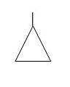
Перенос в

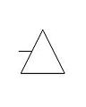
Перенос
- Шаги разработки дерева отказов
Чтобы выполнить всесторонний FTA, выполните следующие действия:
- Дайте определение системе. Это включает в себя объем анализа, включая определение того, что считается отказом. Это становится важным, когда в системе может выйти из строя элемент или одна функция, а остальная часть системы все еще работает.
- Определить ошибки верхнего уровня. Определите состояние неисправности и запишите отказ верхнего уровня.
- Определите причины неисправности верхнего уровня. Используя техническую информацию и профессиональные суждения, определите возможные причины отказа. Помните, что это элементы второго уровня, потому что они находятся чуть ниже отказа верхнего уровня в дереве.
- Определите следующий уровень событий. Продолжайте разрушать каждый элемент дополнительными воротами на более низкие уровни. Рассмотрите отношения между элементами, чтобы решить, использовать ли логический элемент «и» или «или».
- Добавляйте вероятности к событиям. Если возможно, оцените вероятность появления каждого из элементов самого низкого уровня и рассчитайте статистические вероятности снизу вверх.
- Доработайте и просмотрите полную схему. Цепочка может быть прервана только по основной ошибке: человеческой, аппаратной или программной.
- Этапы разработки дерева отказов
- Определяется вершинное событие. Это может быть как сам сбой, так и общие последствия этого сбоя. На основе проведенного анализа последствий, в дерево отказов может быть включен сегмент, связанный со смягчением последствий данного сбоя.
- Начиная с вершинного события идентифицируются все возможные непосредственные причины сбоя, приводящие к возникновению вершинного события.
- Каждая из этих причин/состояний сбоев анализируется на предмет выяснения, какие причины могут к ней привести.
- Пошаговая идентификация нежелательных вариантов функционирования системы продолжается последовательно на более низких уровнях декомпозиции системы, пока дальнейший анализ не станет непродуктивным. Для аппаратной системы это может быть уровень отказа отдельных компонентов. События и факторы-причины, рассматриваемые на самом нижнем уровне, называются базовыми событиями.
- Если базовым событиям могут быть приписаны вероятности, то можно вычислить вероятность вершинного события. Для корректного количественного анализа нужно показать, что для каждого "узла" все входы одновременно и необходимы, и достаточны для того, чтобы "выходное" событие произошло. В противном случае дерево отказов непригодно для вероятностного анализа, хотя при этом может являться важным инструментом отображения причинно-следственных связей.
- В процессе количественного анализа для учета дублирования режимов отказа может потребоваться упрощение дерева с использованием булевой алгебры.
Для того чтобы расчеты, проводимые для сложных деревьев, были корректными, в случаях, когда повторяющиеся события расположены в нескольких местах дерева и для нахождения минимального разреза графа (дерева), используются специализированные пакеты прикладных программ. Это дает возможность быть уверенными в состоятельности, корректности и верифицируемости результатов.
- Достоинства и ограничения метода анализа дерева отказов
Достоинства метода:
- Он дает возможность проведения высоко систематизированного анализа, который в то же время является достаточно гибким, позволяя учитывать различные факторы, такие, как взаимодействия между людьми и физические явления.
- Применение подразумеваемого методом подхода "сверху вниз" дает возможность сконцентрироваться на событиях-отказах, непосредственно связанных с вершинным.
- Анализ дерева отказов особенно полезен при анализе систем с большим количеством связей и взаимодействий.
- Графическое представление дает возможность легко разобраться в поведении системы и влиянии включенных факторов. Однако, так как деревья часто весьма обширны, их обработка может требовать применения компьютерных систем. Это позволяет включать большее количество логических взаимодействий (например, NAND (И-НЕ) and NOR (ИЛИ-НЕ)), но одновременно и усложняет верификацию дерева отказов.
- Логический анализ деревьев отказов и определение разрезов полезны для определения простых путей, приводящих к отказу, особенно в очень сложных системах, где определенные комбинации событий, приводящих к вершинному событию, могут быть упущены из виду.
Ограничения включают:
- Возможные неточности в оценке вероятностей базовых событий включаются в расчеты вероятности вершинного события. Это может привести к значительным неточностям в оценках в случае, когда вероятности базовых событий точно неизвестны. Тем не менее, для простых и понятных систем возможно достижение высокого уровня достоверности.
- В ряде ситуаций события-причины не связаны друг с другом, поэтому могут возникнуть сложности при установлении того, все ли важные пути к вершинному событию включены в анализ. Например, при анализе пожара как вершинного события – все ли источники возгорания рассмотрены. В такой ситуации вероятностный анализ невозможен.
- Дерево отказов представляет собой статическую модель и не учитывает взаимозависимостей во времени.
- Дерево отказов включает только бинарные состояния (отказ произошел/не произошел).
- Несмотря на то, что в дерево отказов, построенное для качественного анализа, могут быть включены ошибки людей, в целом достаточно сложно предусмотреть степень того, насколько человек ошибся, или оценить потери в качестве, часто связанные именно с ошибками людей.
Примеры диаграмм дерева отказов (FTA)
Пример 1:
Рассмотрим пример дерева отказов для создания операционных рисков, связанных с сотрудниками.
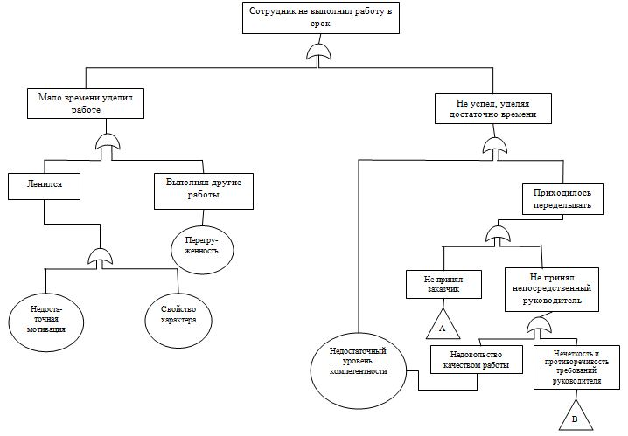
Рис. 2 Дерево отказов для создания операционных рисков, связанных с сотрудниками
На диаграмме «Дерево отказов» промежуточными событиями являются: «Сотрудник не выполнил работу в срок», «Мало времени уделил работе» - «Ленился», «Выполнял другие работы». «Не успел, уделяя достаточно времени» - «Приходилось переделывать», «Не принял заказчик», «Не принял непосредственный руководитель», «Недовольство качеством работы», «Нечеткость и противоречивость требований руководителя». Основными событиями на диаграмме являются: «Перегруженность», «Недостаточная мотивация», «Свойство характера», «Недостаточный уровень компетентности». Также в диаграмме присутствует вентиль «ИЛИ» и символ переноса «Перенос в».
Пример 2:
Так же удобно использовать дерево отказов в сочетании с вероятностями возникновения тех или иных событий. Пример такого дерева приведен для анализа причин автомобильных аварий на Т-образном перекрестке, который показан на Рисунок 3. Пример схемы построения дерева отказов с указанием вероятности событий.
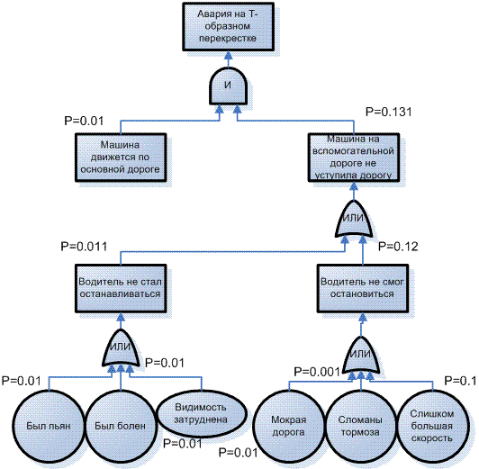
Рис. 3 Пример схемы построения дерева отказов с указанием вероятности событий.
Промежуточными событиями в диаграмме являются: «Авария на Т-образном перекрестке», «Машина движется по основной дороге», «Машина на вспомогательной дороге не уступила дорогу», «Водитель не стал останавливаться», «Водитель не смог остановиться». Основные события на диаграмме: «Был пьян», «Был болен», «Мокрая дорога», «Сломаны тормоза», «Слишком большая скорость». Событие кондиционирования – «Видимость затруднена». Также в диаграмме присутствуют вентили «И» и «ИЛИ».
Метод анализа дерева отказов (fault tree analysis, FTA) способствует тщательному анализу причин отказов технических систем и выработке мероприятий, наиболее эффективных для их устранения. Такой анализ проводят для каждого периода функционирования, каждой части или системы в целом.
Практическая часть работы
Задание 1: Ознакомиться с теоретическим материалом работы.
Задание 2: Создать диаграммы дерево отказов в редакторе диаграмм и блок-схем Microsoft Visio. Для примера возьмем диаграммы из теоретического материала (диаграмма дерева отказов для создания операционных рисков, связанных с сотрудниками, и диаграмма дерева отказов анализа причин возникновения автомобильных аварий).
Выполнение задания №2:
Создадим диаграмму дерева отказов анализа причин возникновения автомобильных аварий.
- Для создания диаграммы дерева отказов в Microsoft Visio необходимо запустить программу, зайти на вкладку «Категории» и найти категорию «Бизнес». Далее выбрать шаблон «Дерево ошибок».
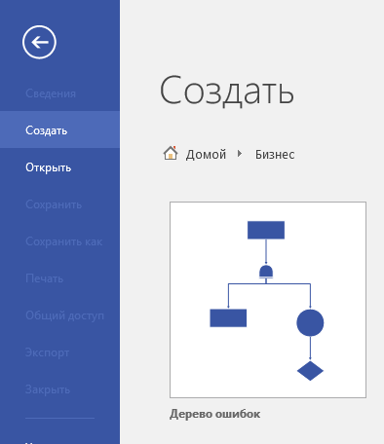
Рис. 4 Шаблон «Дерево ошибок»
- Далее нажимаем на кнопку «Создать».
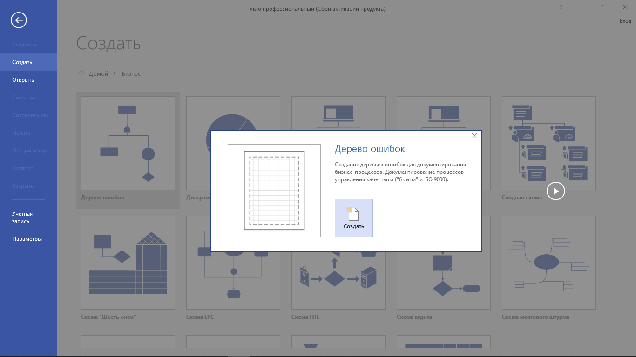
Рис. 5 Создать диаграмму «Дерево ошибок»
- На вкладке «Вид» настраиваем «Масштаб» 100%.
- На панели наборов элементов находим компоненты диаграммы дерева отказов: промежуточное событие, основное событие, событие кондиционирования, вентили «И» и «ИЛИ», соединительная линия. При необходимости элементы можно расширить или сузить с помощью мышки.
- Добавляем элементам схемы текст, нажав правой кнопкой мыши на элементе и выбрав в контекстном меню «Изменить текст». Некоторым элементам диаграммы можно добавить текст, два раза щелкнув на элементе мышкой.
- Чтобы добавить надписи вероятности возникновения событий используем инструмент «Текст» на вкладке «Главная».
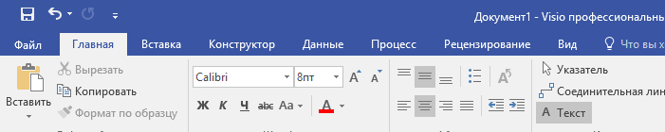
Рис. 6 Инструмент «Текст»
- Созданная диаграмма дерева отказов анализа причин возникновения автомобильных аварий изображена на рисунке 7.
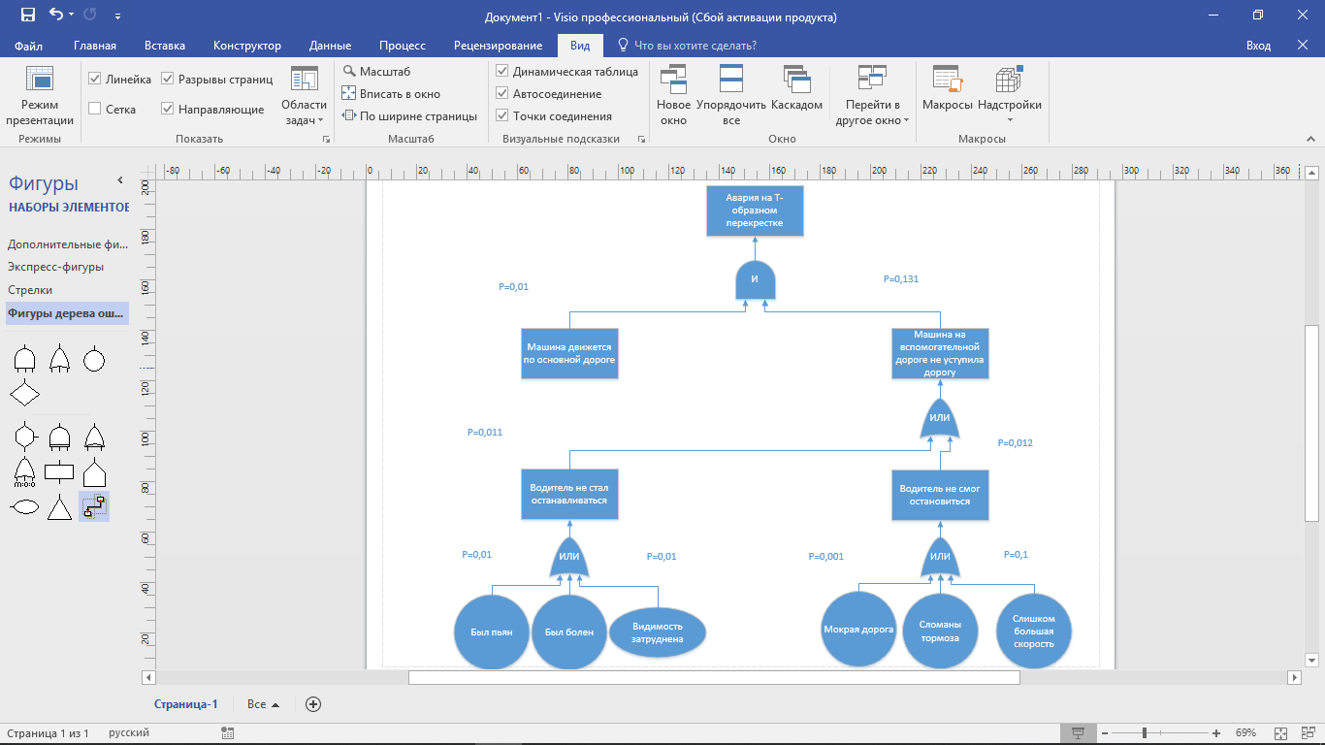
Рис. 7 Диаграмма дерева отказов анализа причин возникновения автомобильных аварий
Самостоятельно создайте диаграмму дерева отказов для создания операционных рисков, связанных с сотрудниками в Microsoft Visio.
Задание №3: Создайте диаграмму дерево отказов в редакторе диаграмм и блок-схем Microsoft Visio самостоятельно по вариантам. Выделите и запишите промежуточные и основные события, а также, если они необходимы, события кондиционирования, вентили и другие элементы диаграмм дерева отказов.
- Отказ автоматического запуска дизельного генератора электроэнергии.
- Дерево отказов при неполадках в работе с персональным компьютером.
- Дерево отказов при возникновении пожара.
- Дерево отказов при получении травмы во время выполнения служебных обязанностей.
- Дерево отказов при получении электротравм.
- Дерево отказов при возникновении взрыва.
- Дерево отказов при возникновении чрезвычайной ситуации.
- Дерево отказов при нарушении работы информационной системы.
- Рекламная компания прошла неудачно.
- Дерево отказов при возникновении террористической ситуации.
- Дерево отказов сбоя работы в банковской системе.
- Дерево отказов при взрыве в атомном реакторе.
- Дерево отказов при устройстве на работу нового сотрудника.
- Дерево отказов при возникновении стихийного бедствия.
- Недостаточное количество клиентов в магазине.
Контрольные вопросы:
- Что такое анализ дерева отказов?
- Основная цель анализа дерева отказов?
- Перечислите компоненты диаграммы дерева отказов.
- Перечислите этапы разработки дерева отказов.
- Перечислите достоинства и недостатки метода анализа дерева отказов.
- Что такое FTA?

Заключение
Поставленная цель достигнута. Методическая разработка может быть использована на занятиях по ПМ 05 «Проектирование и разработка информационных систем» специальности 09.02.07. «Информационные системы и программирование» и для самостоятельной работы студентов и преподавателей.

Литература
1. Гагарина Л.Г. Разработка и эксплуатация автоматизированных информационных систем: учебное пособие / Л.Г. Гагарина, Д.В. Киселев, Е.Л. Федотова.- М : ИНФРА-М, 2021.- 384 с.
2. Федорова Г.Н. Разработка, внедрение и адаптация программного обеспечения отраслевой направленности: учебник для студ. учреждений сред. проф. образования/Г.Н. Федорова.-М : Курс, 2023.- 336 с
3. Илюшечкин В.М. Основы использования и проектирования баз данных: учебник/ В.М. Илюшечкин.- М.: ЮРАЙТ, 2023.- 213 с.
4. Хрусталева Е.Ю. Система взаимодействия. Коммуникации в бизнес-приложениях. Разработка в системе «1С:Предприятие 8.3» / Е.Ю. Хрусталева.- . – М.: ООО «1С-Паблишинг», 2019.-129 с.
5. Рыбальченко М.В. Архитектура информационных систем: учебное пособие / М.В. Рыбальченко.- М.: Юрайт, 2020.-91 с.

